产品需求说明书

<PRD>

文档版本： | WIP
编写日期： | October 19, 2026
编写人员： | 德勤项目组
文档名称： | <【MBPTS-UC34】Case 2： MBSUI线 _PRD >

文档信息
项目 | 内容
文档名称 | UC34 Case 2 · MBUSI 线 PRD
版本 | v1.1
创建日期 | 2026-09-29
最后更新 | 2026-10-21
负责人 | MBPTS-UC34 项目组
密级 | 内部

- 文档用途
定义 MBPTS 平台 UC34 Case 2 中 MBUSI 美线进口提单处理自动化的产品需求,作为开发与验收依据。
- 版本历史
版本号 | 修订日期 | 修订人 | 修订内容 | 状态
v1.0 | 2026-09-29 | MBPTS项目组 | 初版 | 草稿
v1.1 | 2026-10-21 | MBPTS项目组 | AVS 检查方案对齐会(2026-10-21)定版落地:MBUSI-R 改周频+比对窗口 T-3~T-1+邮件检索窗口前推 30 天+周报告合并外发(推翻"不外发"口径)+新增平台级「人工设置为成功」+失败票无有效期;邮件先行口径散布修复(US-M01/7.3.3 节点序/N 编号散布点/7.5.3 预算表/E4004-E4005 触发节点);6.1/6.2 图标注待重绘;7.3 按 UC34demo-261020 原型重写并单独交付;功能清单新增 F-M12 缺件处理区/F-M13 MBUSI-R 反向核对/F-M14 周报告外发/F-M15 人工设置为成功(P1),F-M08 补 MBUSI-R 调度与比对窗口 | WIP

产品概述

产品定义
产品名称:MBPTS UC34 Case 2 · MBUSI 线 — 美线(CMA CGM)Shipping Log / BL 自动化
所属系统:MBPTS平台(UC34)
功能定位:将 MBUSI 美线进口提单处理——美国 Central Warehouse 网站大表导出、新增提单登记、CMA CGM 提单邮件匹配、Shipping Log/BL 模板填写、SharePoint 归档、IES+ 导入与差异处理——从全人工转为"平台自动化 + 异常人工协同"。
使用端:PC Web

产品愿景
每周新增提单自动登记、自动匹配提单邮件、自动完成 IES 台账;漏数票挂起不丢,补登后自动续跑;业务只处理差异与漏数。

核心价值
价值维度 | 价值描述 | 受益人群
效率 | 每周批量自动处理美线提单,单票端到端自动化率 ≥80% | 进口运营
防漏 | 邮件提单与大表双向对碰,美表漏数 100% 识别并挂起可续跑 | 进口运营
合规 | 归档四件套齐备、证据 WORM、修正留痕、审计可查 | 审计/管理层
可维护 | Shipping Log/BL 模板、IES Port 对应表、邮件规则、调度均配置化 | 业务老师/平台管理员

产品范围

包含范围
模块 | 功能描述
大表导出与新增登记 | Central Warehouse 网站导出 gvShipLog;按 created 筛上周新增;登记 AVIS BL status report 美线 sheet;每票行集拆分为 Shipping log information_<BL>.xlsx
邮件取单与匹配 | 监听标题含「CMA CGM - 海运提单(Seaway Bill)可供使用」的邮件;附件按 BL 号入暂存库 + 台账 pending;与大表 Booking Number 精确匹配
漏数挂起与续跑 | 未匹配票不删不处理,台账保持 pending,建挂起 Task 可跟踪;美表补登(created 更新不回溯)后下轮捕获,从台账取回附件续跑;亦可在任务详情手动确认续跑
模板填写 | Shipping Log 模板(基础字段取自网站导出,VOL/Load 取自 BL);BL 模板(字段取自 BL PDF)
归档 | 四类文件归档 SharePoint(根路径可配置):BL 导入模板 / Shipping Log / 单票 Excel / 邮件 BL PDF
IES 导入与差异 | 批量导入 Shipping Log → 全选生成预报(港口经 IES Port 表转换)→ 集装箱导入 BL 模板 → 差异弹窗记 BL different(有差异不生成台账,流程继续)→ 上传 BL PDF
任务管理 | 工作台 MBUSI 统计、任务中心、任务详情(Run 切换、字段修正留痕、PDF 原文定位、证据、重跑、漏数处理)
规则与配置 | 监听规则;Shipping Log/BL 模板与 IES Port 对应表版本管理;调度与网站导出通道配置

业务背景与目标

业务问题
- 双线数据源、人工对碰:每周需登录美国 Central Warehouse 网站导出 gvShipLog、按 created 筛新增、登记大表;再到公邮按标题搜 CMA CGM 提单邮件,逐票与大表 Booking Number 对碰。
- 美表漏数难追踪:收到提单 PDF 但大表未登记(漏数)时,人工易遗漏;补登后 created 更新不回溯,需要机制保证下轮能捕获续跑。
- 模板字段两处来源:Shipping Log 基础字段来自网站导出,Container VOL(m³)/Load(KG) 必须取自提单,人工对照 PDF 抄录易错。
- 差异处理靠手抄:IES 差异弹窗靠人工抄录回写 BL different;有差异时 IES 不生成台账,需人工跟进。

业务目标
目标 | 描述 | 优先级
提效 | 美线提单处理自动化,业务只处理异常票 | P0
防漏 | 漏数票 100% 识别挂起,补登后可自动续跑 | P0
可审计 | 全链路证据与操作留痕,每票可查可重跑 | P1

用户角色与权限
四角色,身份与授权由 Alice 管理(权限中心只读查询)。
功能 | OPERATOR 业务操作员 | MANAGER 业务主管 | ADMIN 平台管理员 | AUDITOR 审计员
工作台/任务中心查看 | ✓ | ✓ | ✓ | ✓(只读)
字段修正(留痕) | ✓ | — | — | —
安全重跑(节点级/批量) | ✓ | ✓ | — | —
漏数票确认续跑 / 缺件补传 / 手动触发 | ✓ | ✓ | — | —
标记无效 / 撤销标记无效 | ✓(标记) | ✓(标记+撤销) | — | —
人工设置为成功(线下已处理票手动置成功,任务不删除;会议 2026-10-21 定版,平台级功能) | ✓ | ✓ | — | —
不可逆重跑 / 对外动作确认(见 3.1) | — | ✓ | — | —
新建任务 | ✓ | ✓ | — | —
手动补跑(工作台) | ✓ | ✓ | — | —
上传补登子表(上传中心) | ✓ | ✓ | — | —
列表导出 | — | ✓ | — | —
归档浏览/下载/复制路径 | ✓ | ✓ | ✓ | ✓(只读)
MBUSI 规则/配置中心查看 | ✓ | ✓ | ✓ | ✓(只读)
MBUSI 规则编辑/发布 | — | — | ✓ | —
MBUSI 模板/对应表/调度/导出通道配置 | — | — | ✓ | —
审计日志/证据查询 | — | — | ✓ | ✓

职责分离:主管无字段修正权,操作员无对外确认权;UC34 全场景修正仅留痕、无人工审批节点。

MBUSI 对外/不可逆动作清单(P05)
以下动作发生后,该票的整单重跑视为"对外动作后重跑":
# | 对外/不可逆动作 | 判定时点 | 之后整单重跑的后果说明
1 | IES 台账已生成(节点 9 无差异成功) | 节点 9 完成 | 重跑可能在 IES 产生重复台账/预报,须先线下删除旧预报(走支线 E 三步)
2 | BL PDF 已上传 IES 并保存(节点 10) | 节点 10 完成 | 重跑可能重复上传文档,须人工确认 IES 侧文档状态

- 节点级重跑(节点 7 之前的检查点续跑)不受限,OPERATOR 即可。
- 差异票(IES 未生成台账)的整单重跑不属于对外动作后重跑,OPERATOR/MANAGER 均可。
- 已完成票必然已发生 #1/#2,故已完成态「整单重跑」仅 MANAGER。

第四部分:术语定义
术语 | 说明
gvShipLog | 美国 Central Warehouse 网站(Customer Information > Shipments > MB China)导出的 Shipping Log 大表 Excel,默认文件名 gvShipLog
Booking Number | gvShipLog D 列,即 BL 号,匹配键
created | gvShipLog O 列创建日期;新增口径 = created 在上周一至周日;补登会更新 created 且不回溯
CMA CGM Seaway Bill | 美线提单邮件,标题含「CMA CGM - 海运提单(Seaway Bill)可供使用」,原发件人 website-noreply@cma-cgm.com,由业务配置自动 Forward 至平台公邮
Shipping Log 模板 | IES 批量导入用 7 列表;基础字段取自网站导出,Container VOL(m³)/Load(KG) 取自 BL
BL 模板 / BL Excel | 集装箱信息导入用 9 列表,字段取自 BL PDF
单票 Excel | Shipping log information_<BL>.xlsx,该 BL 在 gvShipLog 的全部行原样子集(含表头,一 BL 多箱多行)
大表 / AVIS BL status report | 业务状态跟踪表美线 sheet;平台双写回写
IES+ | 进口管理系统:发票信息、批量导入 shipping log、预报、集装箱信息、台账、文档上传
漏数 | 收到提单邮件但大表未登记该 BL(美表漏数)
缺件 | 大表已登记该 BL 但 BL PDF 未到(邮件未收)或必填字段缺失
暂存库 / 附件台账 | 命中邮件附件按 BL 号归并的暂存区及登记台账(pending/processed,同 BL 留最新版)
Task / Run | 任务(票粒度=BL 号)/ 执行实例(不可变,重跑生成 R#N+1)
漏数挂起票 | 邮件有 PDF、大表无登记而建起的 Task,状态=待上传(WAIT_INPUT),挂起原因=漏数
归档四件套 | BL 导入模板 / Shipping Log / 单票 Excel / 邮件 BL PDF
WORM | Write Once Read Many,证据防篡改存储
批量级节点 | 每轮批量执行一次的节点(节点 1-2:收单建票/大表导出+筛新增+登记+拆分),结果关联到本轮各票
票级节点 | 逐票执行的节点(节点 3-10)
重跑 / 续跑 / 补跑 / 补传 | 重跑=生成 R#N+1(整单/节点);续跑=从检查点继续;补跑=手动触发整个批次(工作台);补传=缺件时上传附件(全平台术语约束,禁止混用)

用户故事

每周大表导出与登记建票
作为业务操作员，我希望平台每周一自动从美国中央仓网站导出 gvShipLog 大表，筛出上周新增逐票登记并拆分子表（建票在收单节点完成），以便不再人工对表、拆行、建文件夹。
验收要点：
- 每周一定时触发，大表双通道获取：网站导出 / 指定位置读取
- 按 O 列 Created 筛上周一至周日新增，与状态报告美线 sheet 对碰防重
- 每个 Booking No. 的行集拆分为单票子表 Shipping log information_<Booking No.>.xlsx，按 PDC+ETA 建票文件夹（PDC/ETA 缺失转人工）
- 收单即建（P08 修订）：收到 BL 邮件即建 Task + Run#1（收单是建票条件，大表登记不是）；大表登记为批量级数据准备、不触发建票；大表有登记但当轮未收邮件的 BL 由 MBUSI-R 反向核对覆盖；登记行回写大表（C/D/E/F/G 列）
- 前两个节点为批量级节点（N1 收单建票、N2 大表导出+筛新增+登记+拆分），产物本轮共享；单票重跑与手动建票不触发它们（手动建票从 N3 G1 匹配节点起跑）

提单邮件匹配与字段识别
作为业务操作员，我希望系统按标题精确匹配 CMA CGM 提单邮件并识别提单字段，匹配不上就挂起等我处理，以便不错单、不漏单。
验收要点：
- 仅按标题「CMA CGM - 海运提单(Seaway Bill)可供使用」搜索公邮（发件过滤已取消，靠业务自动 Forward）
- G1 匹配闸口：提单 Booking No. 与大表已登记精确匹配才放行；不匹配→挂起"待上传-漏数"，走漏数处理区
- 附件先入附件台账（平台内部存储，pending），同 BL 重复邮件保留最新版；匹配成功后重命名 BL_<BL号>.pdf 入票文件夹
- OCR 识别提单字段（Booking No. / 箱号 / 箱型 / 封号 / 件数 / VOL / Load / 船名航次等，F-01~F-15），字段带来源（系统取值/OCR/规则）、置信度与原文定位
- G2 质量闸口：字段低置信或子表与提单核对不一致→"有差异"待人工
- MBSUI 不涉及危险品判断，DG 标识固定 N

模板生成与IES+导入
作为业务操作员，我希望系统自动填好 Shipping Log 与 BL 两张模板并导入 IES+ 生成预报和台账，遇到差异记录下来继续走，以便每票处理不中断、全程有痕迹。
验收要点：
- Shipping Log 模板基础字段取自 gvShipLog（箱级展开），VOL/Load 留空待 BL 回填；BL 模板 9 列取自提单 PDF
- VOL/Load 必须取自 BL（GROSS WEIGHT(19) / MEASUREMENT(20)，优先级 OPEN-M10）回填 Shipping Log，两模板必填校验通过才允许导入
- 导入 Shipping Log：按 BOL 查 IES+ 发票 → 批量导入 → G3 绿灯闸口，绿灯才上传；不过 FAILED 转人工
- 生成预报：全选发票，预报信息取自提单，港口经 IES Port 对应表转换
- 导入 BL：集装箱信息导入 → 差异弹窗完整捕获回写「BL different」，不阻断；无差异→生成台账；仅弹窗无法解析才置失败转人工
- 上传 BL PDF 到 IES+ 文档资料并保存，回写状态报告；对外动作（台账已生成 / BL PDF 已上传）发生后整单重跑仅 MANAGER 并弹确认

漏数挂起与差异人工协调
作为业务操作员，我希望大表漏数或子表与提单不一致的票有明确的人工处理闭环，补登后能续跑，以便异常票不积压、不丢失。
验收要点：
- 漏数票（邮件先到而大表未登记，或子表漏行）：建挂起 Task（待上传-漏数），台账保持 pending，不删不处理、多轮等待
- 任务详情漏数处理区三操作：确认续跑（先复核大表已登记，否则阻断）/ 继续等待 / 标记无效
- 差异票（Shipping Log 漏数或集装箱信息差异）转入人工引导：先删除 IES+ 已生成的预报、线下确认差异，在 OCR 节点上传更新后的 shipping log 子表（自动存至对应 PDC 目录），数据齐备后手动重跑
- 上传中心提供漏数补登子表上传入口；补登更新 Created 不回溯，下轮捕获后从匹配节点续跑
- 字段修正仅留痕不审批，修正值随下次重跑生效

任务跟踪、核查与重跑
作为业务操作员，我希望在工作台和任务中心按运行周掌握每票状态，在详情页核对字段与原文，并能按需重跑，以便日常只盯异常票、处理有依据。
验收要点：
- 工作台按 Case2-MBUSI 展示统计卡与调度信息条、"立即补跑"（OPERATOR 是否可触发 OPEN-M18），点卡穿透任务中心
- 任务中心：状态 chips（"待人工处理"=待上传∪有差异∪失败的聚合口径）、库房（PDC）/单号（Booking Number）/执行时间筛选、批量下载/批量重跑/导出/新建任务
- 任务详情：10 节点轨迹（收单建票 → 大表导出登记拆分 → G1 匹配取回 BL PDF → 填 Shipping Log → OCR 识别 → 填 BL 模板+回填+归档 → 导入 Shipping Log → 生成预报 → 导入 BL 模板 → 上传 BL PDF+回写）、字段面板、证据附件（WORM）、R# 历史切换只读
- 重跑两级：节点重跑从最近检查点续跑（N1/N2 批量节点不重跑）；整单重跑从填 Shipping Log 节点起跑、生成 R#n+1（配置快照+携带修正值）；执行中拒绝（幂等）
- MBSUI 重跑前置提示：需先删除 IES+ 已生成的预报并上传更新后的子表，数据准备完整后手动触发重新执行

邮件规则与配置维护
作为平台管理员，我希望提单邮件监听规则、导入模板与对应关系表在线版本化维护，异常通过站内提醒触达，以便规则随业务变化及时生效。
验收要点：
- 邮件监听规则 R-MBUSI-BL（标题关键词 + 附件要求 PDF）可启停、可编辑，保存写审计
- 配置中心版本化管理（上传新版本 v+1，旧版本保留可下载）：Shipping Log / BL 导入模板、PDC 对应关系表（与 GLC 共用一份）、IES Port 对应表、网站导出通道配置（D4，MBSUI 特有）
- 每周外发一封运行状态邮件（附件 AVIS BL status report.xlsx：执行状态+差异回写，并合并 MBUSI-R 漏收差异清单——同邮件两个 Excel 附件或一个 Excel 双 sheet，细节与业务再协商；会议 2026-10-21 定版，推翻原「不外发」口径）；异常同时经站内提醒触达
- 配置变更仅对后续 Run 生效（启动时快照）

每周大表导出与BL号集合获取（频率可配置）
作为业务操作员，我希望平台每周自动导出美国 gvShipLog 大表并取出本批全部 BL 号（Booking Number）集合，以便核对有权威的对向数据底账、不依赖人工导表。
验收要点：
- 每周定时触发（默认周一；时点与频率天/周均可配置，会议 2026-10-21 定版）
- 大表获取通道与正向线一致：网站导出 / 指定位置读取；获取失败本轮终止并告警，随下次调度自愈；批次级失败支持手动重跑（重新执行导出+比对）
- 从 gvShipLog 提取 Booking Number 列形成本批 BL 号集合（即 BL 号集合），与状态报告美线 sheet 登记口径一致
- 本轮集合留快照（批次号 + 取数时间），供差异清单追溯与轮次间比对

邮件标题反查与时间维度对比
作为业务操作员，我希望系统按大表里的每个 BL 号反查平台公邮标题，确认对应 BL PDF 邮件是否已收到，以便把"大表有、邮件没收到"的票自动挑出来。
验收要点：
- 按本批 BL 号逐一检索平台公邮（CMA 转发）邮件标题，确认该 BL 的提单邮件收件情况
- 卡时间维度比对：大表 BL 号集合 vs 已收 BL 邮件集合；默认比对窗口=T-3~T-1（执行周为 T0，检查 T-3 至 T-1 期间登记的票，最近一周作为邮件在途缓冲以减少误报；窗口时长配置化，告警过多可调——会议 2026-10-21 定版）
- 比对结论二分：已收（本轮通过，不产生待办）/ 未收（进差异清单，EP-R3）
- 与正向线互不触发：比对结果不回写正向票、不触发电机续跑；正向 G1 闸口的"漏数挂起"仍由正向线自己承担
- 核对链无 IES 交互、无对外动作；批次级失败（如大表导出失败）支持手动重跑（重新执行导出+比对），票级差异条目不设独立重跑，随下周调度与邮件到达自动销项

差异清单输出与漏收跟进闭环
作为业务操作员，我希望"大表已登记但 BL PDF 未收到"的票每日自动汇总成差异清单并能被我看到、跟进、销项，以便漏收邮件及时发现、及时催单。
验收要点：
- 每轮输出差异清单：大表已登记但 BL PDF 未收到的票，含 Booking No. / PDC / 大表登记时间 / 已等待天数
- 差异结果随周报告邮件外发（与正向执行情况合并为同一封邮件：同邮件两个 Excel 附件或一个 Excel 双 sheet，细节与业务再协商——会议 2026-10-21 定版），并在任务中心 / 报表可见、生成站内提醒
- 同一 BL 号连续多轮未收：差异清单按最新状态更新（等待天数累进），不重复堆叠条目
- 业务线下跟进（向 CMA 催发提单邮件）；后续该 BL 邮件到达后，正向线 G1 匹配放行、差异条目自动销项（销项口径随落点方案一并确认）
- 差异清单全程留痕（产出批次 / 命中票 / 销项时间），纳入审计范围

存档与追溯
作为业务操作员或审计员，我希望每票的过程文件按固定目录归档、平台内可浏览，状态报告逐票回写，以便追溯取证不用翻 T 盘。
验收要点：
- 目录四级：PDC → MBUSI → 运行周（ISO 周）→ 票文件夹；票夹命名 Booking No. + ETA
- 票夹含 BL.xlsx / Shipping Log.xlsx / 单票子表 / BL 原件 PDF
- 状态报告（AVIS BL status report 美线 sheet）按时机矩阵逐列回写，重跑对同 BL 同列覆盖写；回写失败入队重试并告警
- 反向核对产物（大表批次快照、差异清单）按批次归档，路径规则随差异清单落点方案一并确定
- Share Point 页平台内只读浏览目录树与文件，目录按修改日期倒序

审计与合规
作为审计员，我希望以只读身份核查全量证据链与审计日志，以便完成合规审查；每票的自动执行、人工修正、对外动作都有据可查。
验收要点：
- 审计员全部页面只读，无写入口；调用写接口服务端拒绝并记录决策（E1004）
- 证据分 trigger/process/operation 三类（EV-T/EV-P/EV-O 前缀），带 hash 防篡改、WORM 留痕；反向核对的大表快照与差异清单同属证据链
- 审计日志含时间/操作人/动作/对象/入口五要素，可搜索；授权决策记录含主体/动作/资源/允许|拒绝/策略版本
- 职责分离：主管无字段修正权、操作员无对外动作确认权；修正仅留痕无审批；凭证不入日志

业务流程

业务流程图
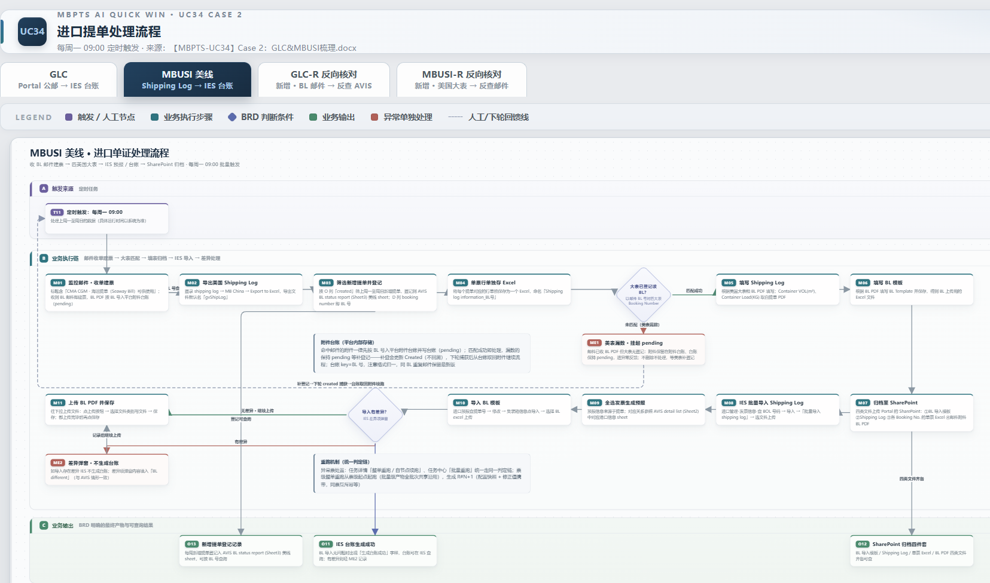
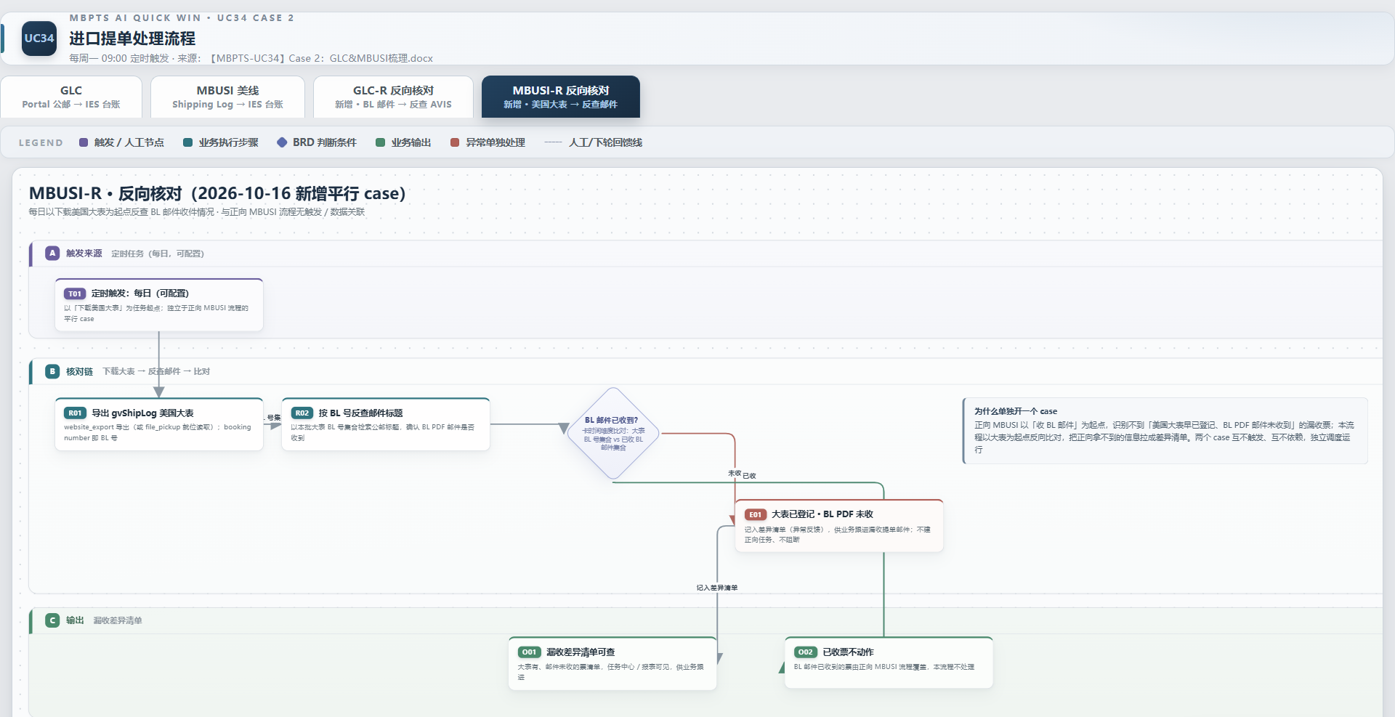
业务流程图 MBUSI
注:本图仍为「大表先行」旧口径,待按分阶段说明新链(M01 收单建票→M02~M04 大表导出登记→DM1 匹配)重绘后替换【待更新:业务流程图重绘】。

分阶段说明

MBSUI
阶段 | 节点 | 说明
触发 | T11 | 每周一(默认 09:00 可配置,OPEN-M9),处理上周一至周日
邮件取单(收单建票) | M01 | 监控 Portal 公邮,标题含「CMA CGM - 海运提单(Seaway Bill)可供使用」;收到 BL 邮件即建 Task,BL PDF 按 BL 号入平台附件台账(状态 pending)
大表导出登记(批量级) | M02→M03→M04 | 登录 Shipping Log 网站导出 gvShipLog → 按 O 列 created 筛上周一至周日新增 → 登记 AVIS BL status report(Sheet3)美线 sheet(D 列 booking number 即 BL 号,列映射)→ 每票行集单独存 Shipping log information_<BL>.xlsx
票单匹配 | DM1 | 以邮件 BL 号对大表 Booking Number 精确匹配;匹配成功 → 续跑模板填写
漏数挂起 | ME1 | 邮件已收 BL PDF 但大表无登记:不删不处理、附件台账保持 pending、任务挂起并进异常反馈;大表补登(created 更新,不回溯)后下轮捕获、台账取回附件自动续跑,或任务详情手动确认续跑
模板填写 | M05→M06 | Shipping Log 基础字段取自大表导出,Container VOL(m³)/Load(KG) 取自 BL PDF;BL 模板据 BL PDF 填写保存,得到 BL 上传用 Excel
归档 | M07 | 四类文件归档 SharePoint:BL 导入模板 / Shipping Log / 单票 Excel / 邮件 BL PDF
IES 导入 | M08→M09→M10 | 批量导入 Shipping Log → 全选发票生成预报(港口经 IES Port 表/AVIS detail list Sheet2 港口信息)→ 集装箱信息导入 BL 模板
差异与上传 | DM2→ME2→M11 | 有差异 IES 不生成台账,差异记入 BL different,流程继续(P01);M11 上传 BL PDF 并保存;任务终态置“有差异”
输出 | O11/O12/O13 | O11 IES 台账生成成功;O12 SharePoint 归档四件套齐备可查;O13 大表新增登记可按 BL 号查询

MBSUI-R
MBUSI-R 以大表为起点反查公邮 BL 邮件收件情况,与正向 MBUSI 互不触发、无依赖,无 IES 交互;每周运行(频率天/周可配置,会议 2026-10-21 定版),失败随下次调度自愈。备注:该检查链路同样适用于欧线(GLC-R,以 BL 邮件为起点反查 AVIS 收件情况,检索窗口=执行时点前推 30 天)。
阶段 | 节点 | 说明
触发 | T01 | 每周定时触发(时间与频率可配置,默认周一),以「下载美国大表」为任务起点;独立于正向 MBUSI 流程的平行 case
导出大表 | R01 | website_export 导出 gvShipLog 美国大表(或 file_pickup 就位读取);booking number 即 BL 号
反查邮件 | R02 | 以本批大表 BL 号集合检索公邮标题(检索范围=执行时点前推 30 天,可配置),确认每票 BL PDF 邮件是否收到
收件比对 | D01 | 卡时间维度比对:大表 BL 号集合(默认窗口 T-3~T-1,可配置) vs 已收 BL 邮件集合(检索范围=执行时点前推 30 天,可配置)
漏收登记 | E01 | 大表已登记、BL PDF 未收:记入差异清单(异常反馈),供业务跟进漏收提单邮件;不建正向任务、不阻断
输出 | O01/O02 | O01 漏收差异清单随周报告邮件外发(与正向执行情况合并为同一封邮件)并可在任务中心/报表查询;O02 已收票不动作,由正向 MBUSI 流程覆盖

归档结构(MBUSI)
<归档根(默认 SharePoint,可配置 T 盘)>
└─ <PDC>
└─ MBUSI
└─ <运行周(按系统运行时间)>
└─ <BL No.> ETA <YYYY.MM.DD>(示例:NAM8646083 ETA 2026.10.05)
├─ BL 导入模板(已填写)
├─ Shipping Log(已填写)
├─ Shipping log information_<BL>.xlsx(单票 Excel)
└─ BL_<BL号>.pdf(邮件附件提单)

系统交互时序
注:本图仍为「大表先行」旧口径,待按邮件先行新链(M01 收单建票→M02~M04 大表→DM1 匹配)与 MBUSI-R 周频口径重绘后替换【待更新:时序图重绘】。
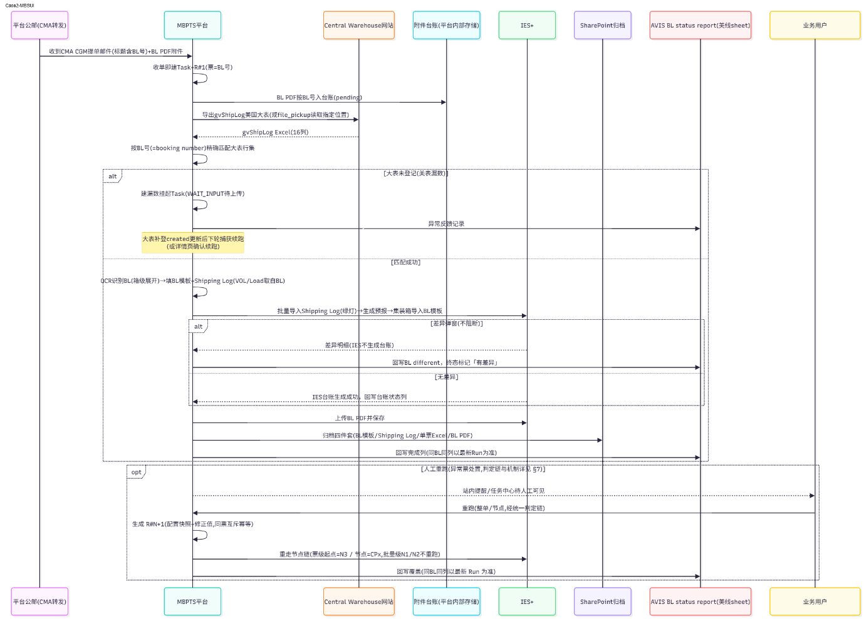
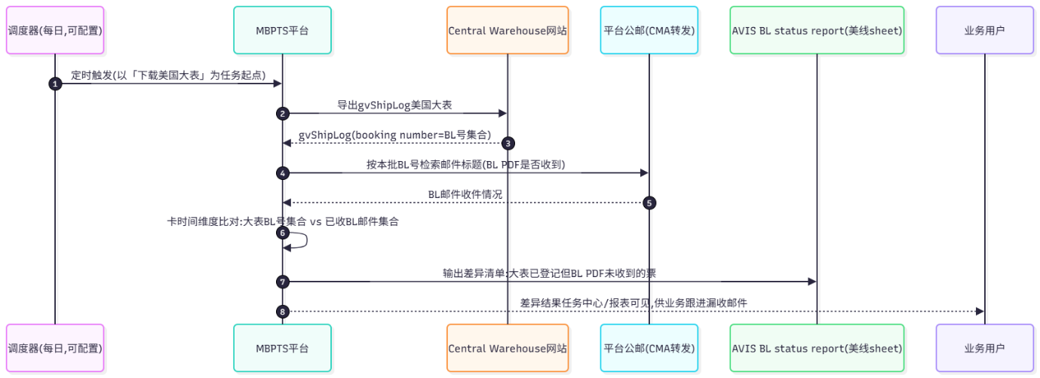

重跑交互时序与判定流程(整单/节点/批量)
三个重跑入口(任务详情「整单重跑」/「检查点续跑」、任务中心「批量重跑」)统一走同一条判定链;前端按判定链控制按钮显隐,后端在提交时复核(防状态在点击后已变化)。

判定流程
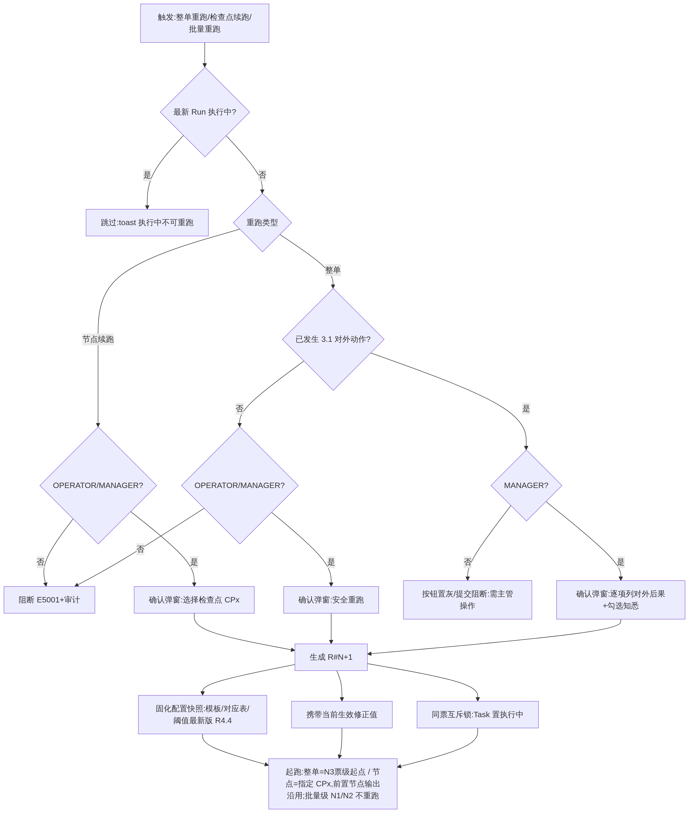

时序图
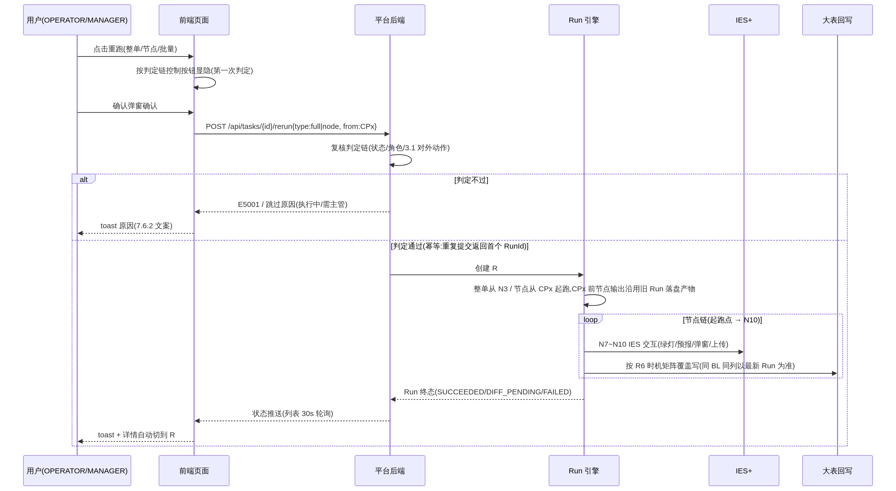

时序关键点(开发实现基准)
# | 时点/机制 | 规则
1 | 双重判定时点 | 按钮显隐在页面渲染时按判定链计算;提交时后端复核同一判定链(两时点间状态可能已变,如他人已重跑)
2 | 配置快照时点 | R#N+1 创建瞬间固化模板/对应表/阈值(R4.4),Run 内不变;因此"补配置后重跑生效"(J11 闭环)
3 | 修正值携带 | 创建 R#N+1 时读取该票当前生效修正版本写入新 Run;历史 Run 的修正记录只读留存,不重复累计
4 | 检查点输出沿用 | 从 CPx 起跑时,CPx 之前节点的产物(gvShipLog 行集、已填模板、绿灯记录、证据)沿用旧 Run 落盘文件,不重新生成;CPx 及之后节点全部重算;批量级 N1/N2 产物(gvShipLog、登记结果)对全部票级 Run 共享沿用
5 | 同票互斥与幂等(R7.1) | 同 BL 同一时刻只允许一个执行中 Run;执行中到达的重跑请求:列表批量=跳过计数,接口重复提交=返回首个 RunId;不产生重复文件夹/IES 上传/回写行
6 | 批量重跑 | 逐票独立走完整判定链,单票失败/跳过不影响其他票;汇总 toast"已重跑 X 票 / 跳过 Y 票"
7 | 终态重置 | 新 Run 终态按本次执行重新判定(G1~G3、R5.2);原"有差异"票重跑无差异→SUCCEEDED,任务离开待人工聚合口径
8 | 回写覆盖边界 | 同 BL 同列覆盖写(R6);新 Run 未再出现差异弹窗时,「BL different」列是否覆盖清空【待确认 OPEN-M21,建议覆盖清空以保持"以最新 Run 为准"语义一致】

页面跳转

跳转链路总览
工作台 ──J1~J4──> 任务中心 ──J5──> 任务详情 ──J6──> 任务详情(新 Run,自循环)
▲ │J7 补传/确认续跑/标记无效 │J8 查看归档
│ ▼ ▼
提醒中心 ──J9─────────┘ (系统续跑,状态变化) 归档浏览(Share Point)
邮件中心 ──J10──> 规则编辑器(dry-run)──J11──> 邮件中心
上传中心 ──J12──> (补登子表上传成功)──> 任务详情(手动触发重跑)

跳转明细表
编号 | 从 | 操作 | 到 | 携带数据 | 状态/权限变化 | 用户下一步
J1 | 工作台 | 点"总任务数"卡 | 任务中心 | line=mbusi | 无 | 浏览全量票
J2 | 工作台 | 点"已完成"卡 | 任务中心 | line=mbusi&status=succeeded | 无 | 抽查完成票
J3 | 工作台 | 点"执行中"卡 | 任务中心 | line=mbusi&status=running | 无 | 观察进度
J4 | 工作台 | 点"待人工处理"卡 | 任务中心 | line=mbusi&status=manual(=待上传∪有差异∪失败) | 无 | 处置异常票(主路径)
J5 | 任务中心 | 行点击 | 任务详情 | taskId(默认当前生效 Run) | 无 | 核对/修正/续跑
J6 | 任务详情 | 重跑(整单/节点/批量) | 任务详情 | 新 R#N+1 | 异常态→执行中;历史 Run 变只读 | 观察新 Run 节点轨迹
J7 | 任务详情 | 补传/确认续跑/继续等待/标记无效 | 任务详情 | 补传附件 / 确认记录 | 待上传→执行中 / 不变 / 已关闭 | 观察续跑或离开
J8 | 任务详情 | "查看归档位置" | 归档浏览 | 归档路径(票文件夹) | 无(只读) | 下载/核对原件
J9 | 提醒中心 | 点提醒 | 任务详情 | taskId + RunId | 提醒置已读 | 处置异常
J10 | 邮件中心 | 规则行"编辑" | 规则编辑器 | ruleId | 进入编辑态(ADMIN) | 修改/dry-run
J11 | 规则编辑器 | 保存/dry-run 后返回 | 邮件中心 | 规则版本+1 | 对新邮件生效;执行中 Run 快照不受影响(R4.4) | 观察下轮命中
J12 | 上传中心 | 补登子表上传成功 | 任务详情 | BL 号 + 子表路径 | 子表落 PDC 目录;可手动触发重跑 | 触发重跑(支线 E)
J13 | 任务中心 | 「新建任务」提交成功 | 任务详情 | 新 taskId(R#1,从 N3 起跑) | 无 | 观察模板填写与后续节点
J14 | 工作台 | 「立即补跑本周批次」确认 | 任务中心 | line=mbusi&source=manual-trigger | 新增票建 Task+R#1;重复票跳过(E4002) | 观察补跑结果

功能设计

功能清单
编号 | 功能 | 优先级
F-M01 | 工作台 MBUSI 总览 | P0
F-M02 | 任务中心(MBUSI 筛选/批量重跑/导出/新建) | P0
F-M03 | 任务详情(Run 切换/节点轨迹,MBUSI 10 节点) | P0
F-M04 | 字段修正留痕 + PDF 原文定位 | P0
F-M05 | 漏数票挂起与续跑(漏数处理区) | P0
F-M06 | MBUSI 邮件监听规则 | P0
F-M07 | 规则编辑器(三段式 + dry-run) | P0
F-M08 | 配置中心(Shipping Log/BL 模板、IES Port 表、调度、导出通道、MBUSI-R 调度与比对窗口) | P0
F-M09 | 归档浏览(MBUSI 目录,四件套) | P1
F-M10 | 站内提醒(平台引用) | P1
F-M11 | 上传中心(漏数补登子表上传) | P0
F-M12 | 缺件补传与续跑(缺件处理区;7.3.3 已引用,补入清单) | P0
F-M13 | MBUSI-R 反向核对(每周大表 BL 集合反查公邮,比对窗口 T-3~T-1 可配,差异清单输出;会议 2026-10-21 定版) | P0
F-M14 | 运行状态周报告邮件外发(执行状态+差异回写+MBUSI-R 漏收差异清单,同一封邮件;会议 2026-10-21 定版,推翻原"不外发"口径) | P0
F-M15 | 人工设置为成功(失败/有差异票手动置成功,必填原因+留痕,平台级;会议 2026-10-21 定版) | P1

核心业务规则(MBUSI)

美国大表与登记规则
- 网址：https://sdwa0ms00001.us138.corpintra.net/
- 操作路径：Customer Information>MB China，进入页面后点击右下角“Export to Excel”导出文件名默认为“gvShipLog”的一张大表。
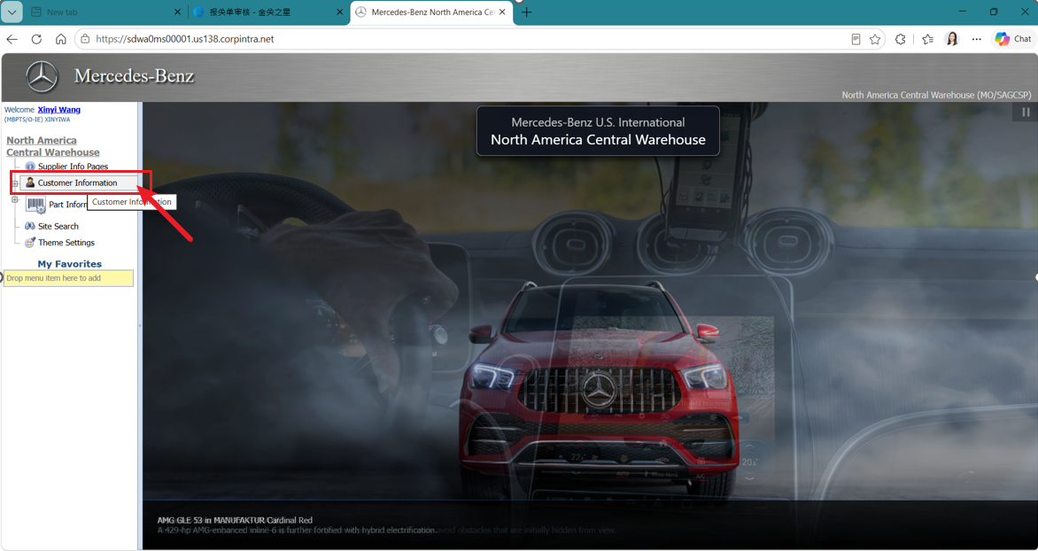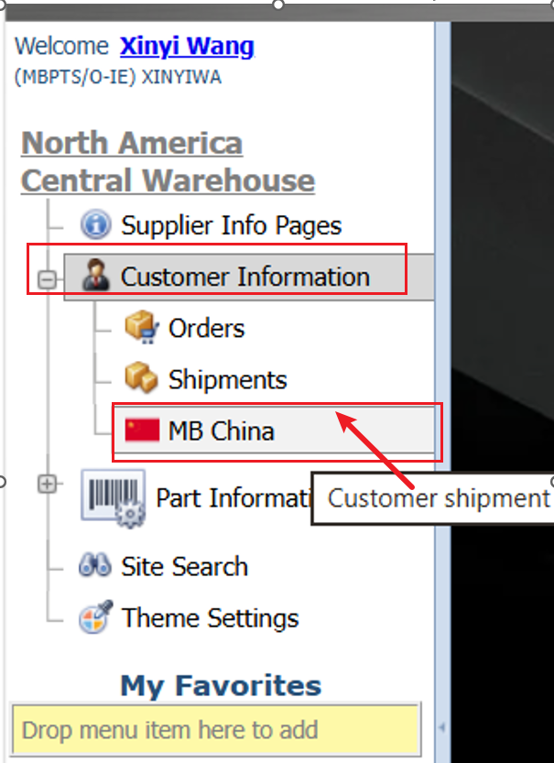
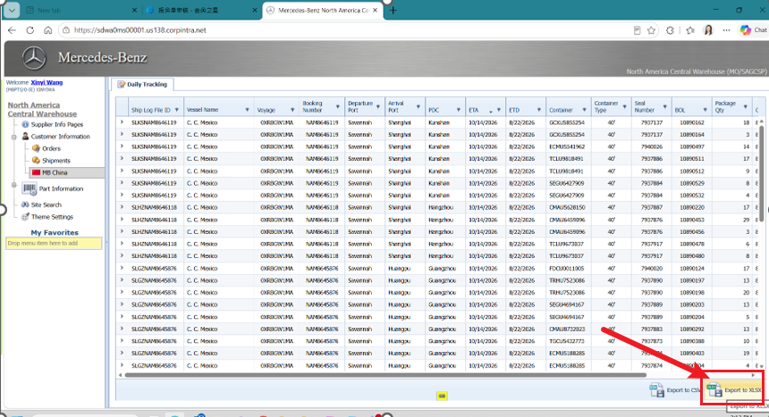
- 筛选新增提单： 按 O 列 created 字段筛选出上周新增提单；D 列 booking number 即 BL 号。
- 每个Booking Number单独保存一个Excel：每个Booking Number 行集(一 BL 多箱多行)原样单独保存为Shipping log information_<BL号>.xlsx
- 将shipping log存档：按照PDC>MBUSI>运行周>每个BL的子文件夹，每个BL的子文件夹命名 <BL> ETA <YYYY.MM.DD>(BR-04)，PDC/ETA 缺失不建夹转人工。

邮件匹配规则
- 邮件捕捉关键字：邮件标题含「CMA CGM - 海运提单(Seaway Bill)可供使用」（业务配置自动 Forward 至平台公邮)(BR-05)。
- 邮件标题含有BL号：如图所示
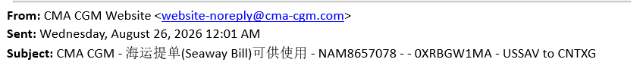
- 与美国大表精确对比 BL 号后方可继续：如果未匹配按漏数处理，记录异常。
- 如果美表缺BL，即收到PDF邮件：美表漏数，需记录异常，人工提醒美表漏数，待补上美表数后再继续后面流程；
- 如果美表有BL，但未收到PDF邮件：pending，记录异常，待收到PDF后继续后面流程
- 归档规则：归入对应的BL子文件夹，本case的文件归档规则为按照PDC>MBUSI>运行周>每个BL的子文件夹，每个BL的子文件夹命名 <BL> ETA <YYYY.MM.DD>(BR-04)
- 美表漏数的BL PDF附件也先按 BL 号入数据库S3记录、台账 pending；同 BL 重复邮件保留最新版,以平台接收时间戳判定(P23)，台账记版本号。

漏数与续跑规则(P02 修订)
- 美版漏数票：不删除不处理,台账保持 pending,进异常反馈。
- 补登会更新 created 且不回溯,下轮按 created 筛选可捕获;捕获后从台账取回附件续跑（从 G1 匹配节点 N3 起,附件已在平台附件台账）。
- 美版漏数票同样创建 Task(BL 号票粒度,数据仅有暂存 BL PDF),状态=pending,挂起原因=漏数;
- BL PDF缺件票(大表已登记、BL PDF 未到或必填字段缺失)：状态= pending，挂起原因=缺件;

模板规则

Shipping Log导入模板
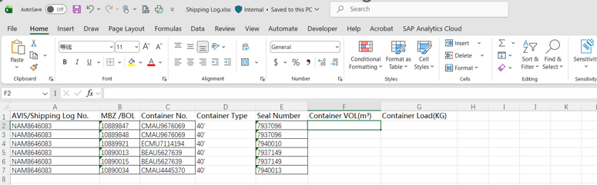
列号 | 字段 | 取值逻辑 | 备注
A | AVIS/Shipping Log No. | 来源于美国大表Shipping Log的D列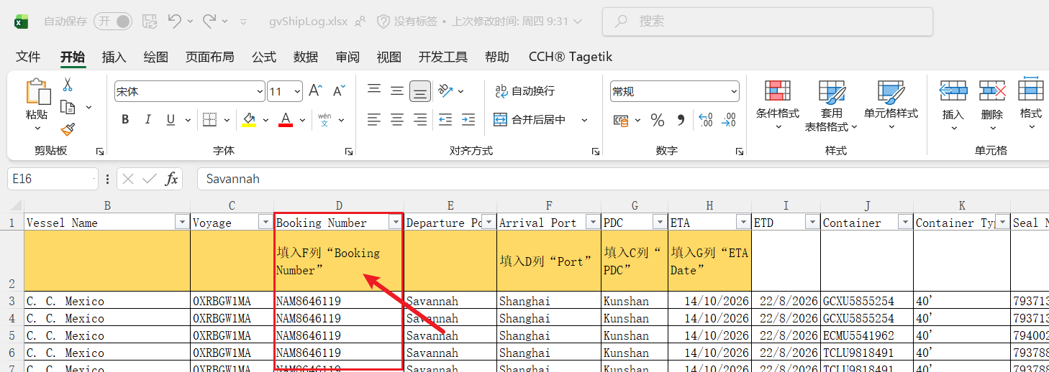
B | MBZ/BOL | 来源于美国大表Shipping Log的M列  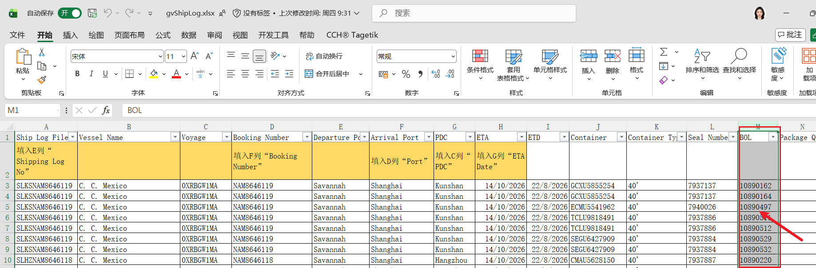
C | Container No. | 来源于美国大表Shipping Log的J列  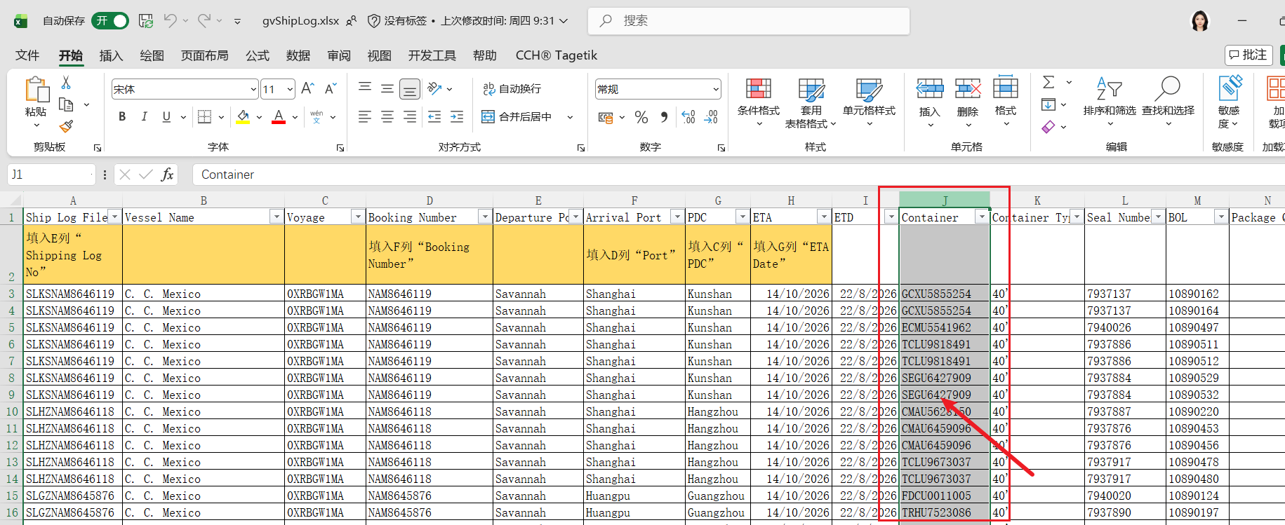
D | Container Type | 来源于美国大表Shipping Log的K列  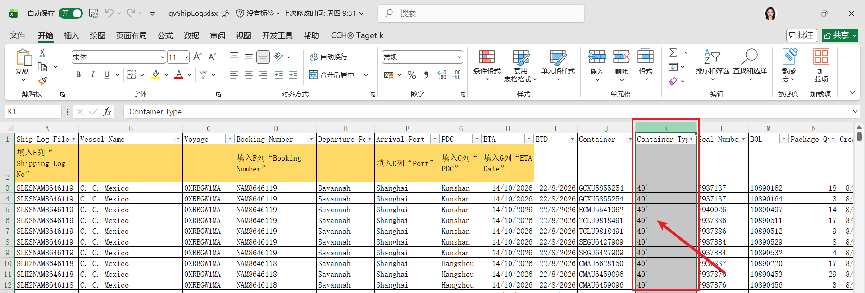 | 保留“‘”
E | Seal Number | 来源于美国大表Shipping Log的L列  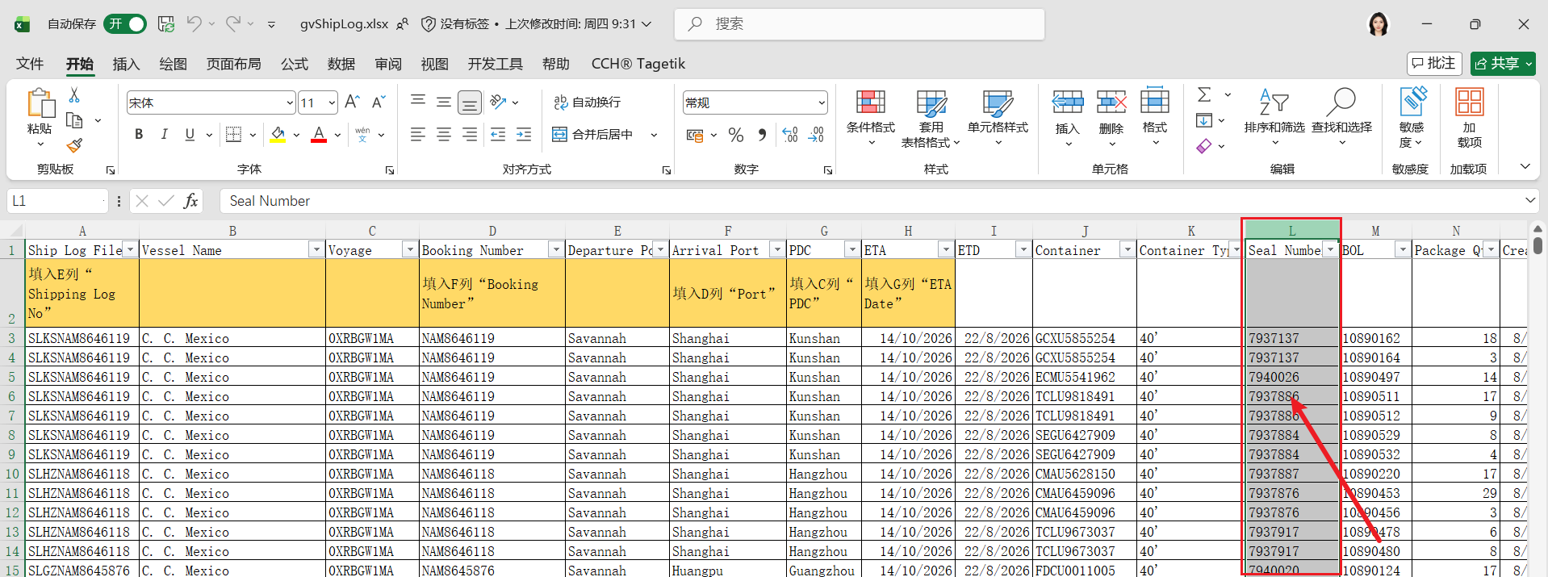
F | Container VOL(M³) | 来源于BL PDF  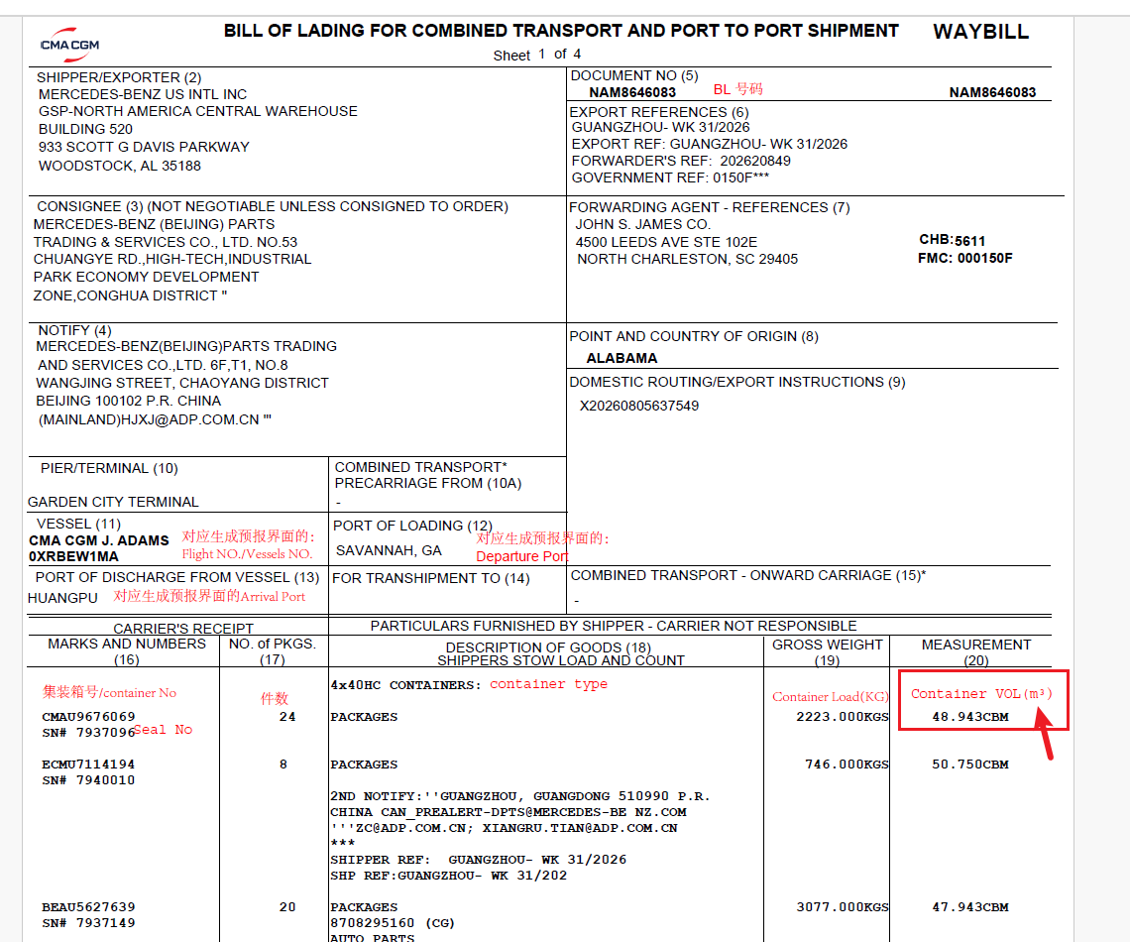
G | Container Load(KG) | 来源于BL PDF  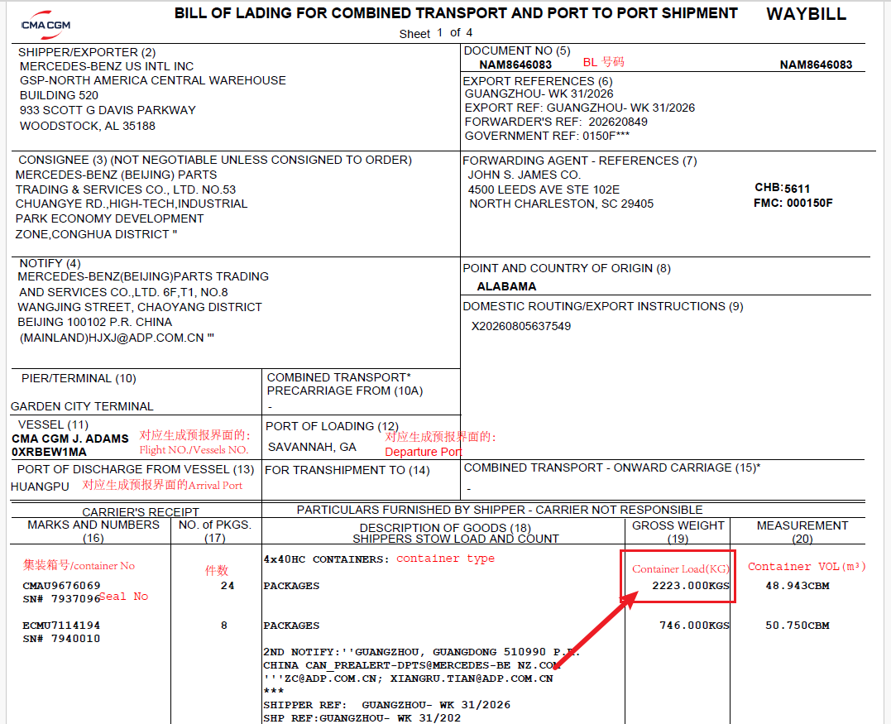
重命名为：Shipping Log_<BL号>.xlsx

BL导入模板
注：均来源于BL PDF
列号 | 字段 | 取值逻辑 | 备注
A | No. | 顺次列下去就好
B | Shipping log No./ AVIS No. | 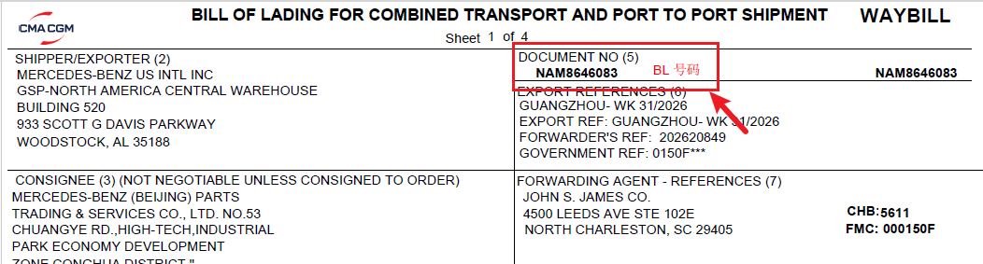
C | HAWB / BL No.
D | Container No. | 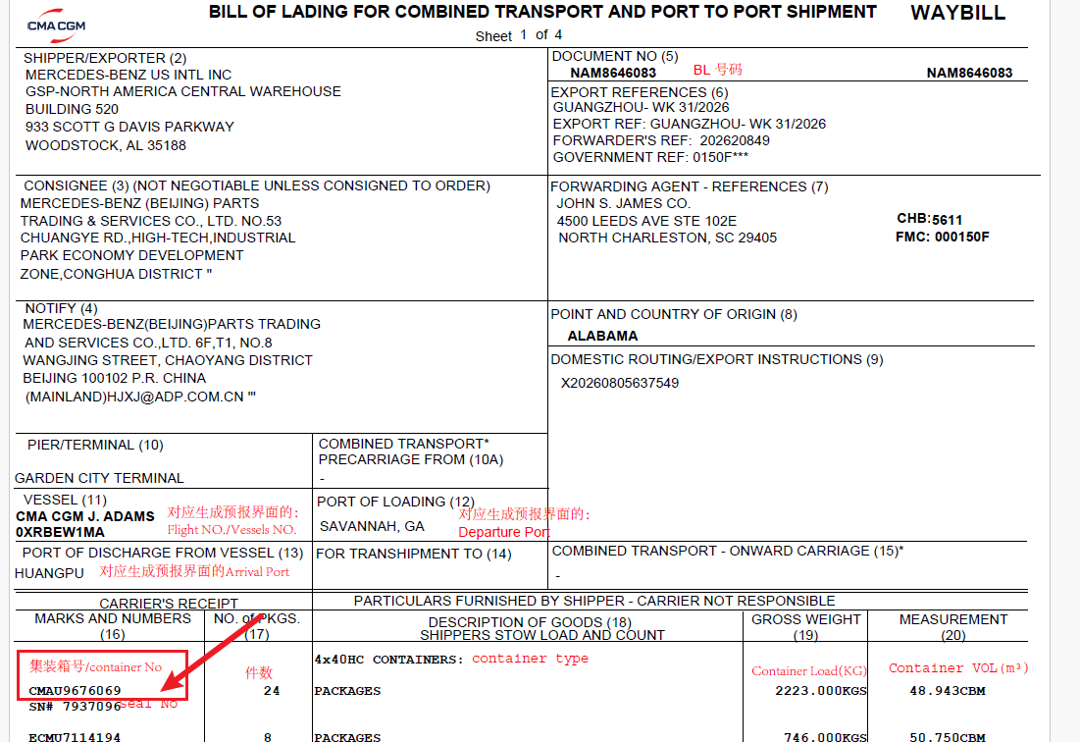
E | Container Type | 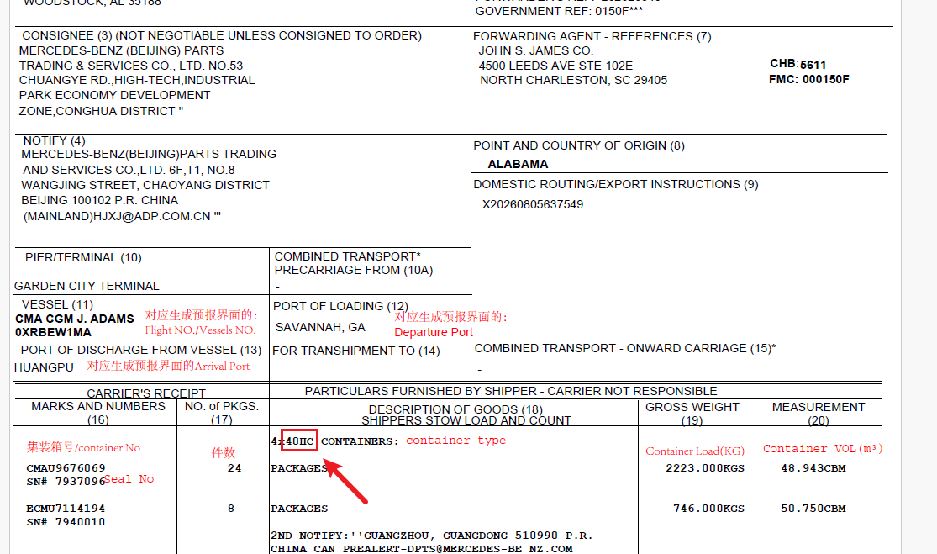 | 需按40’的格式列入
F | Seal No. | 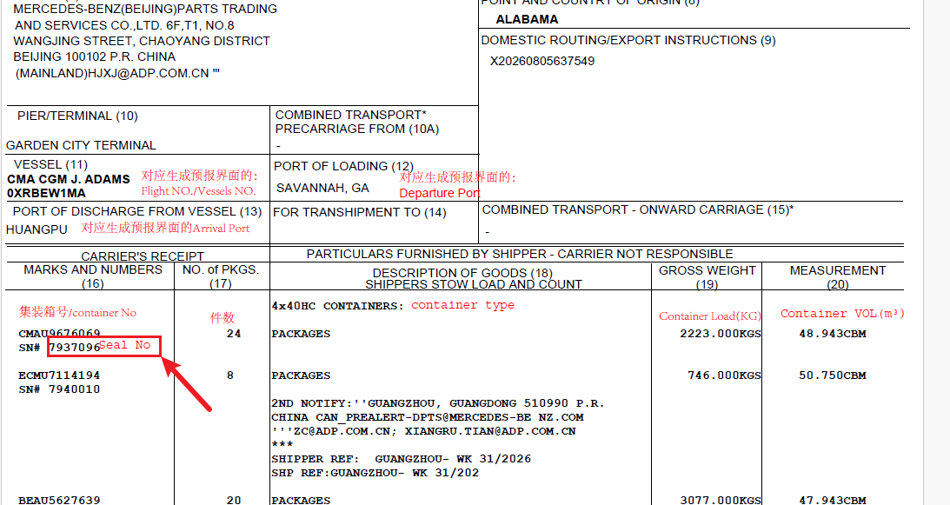 | 取数字串，不取SN#
G | Package Qty | 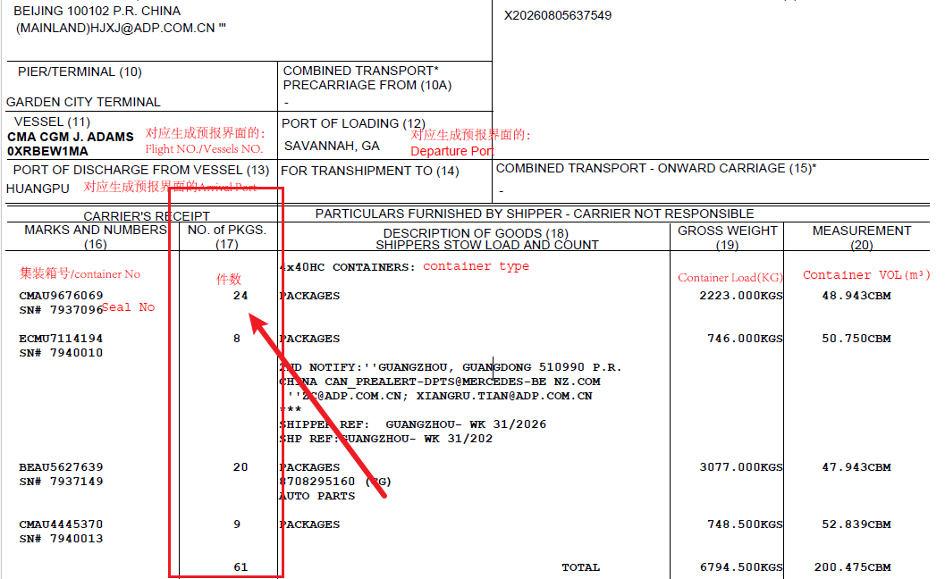
H | Container Load(KG) | 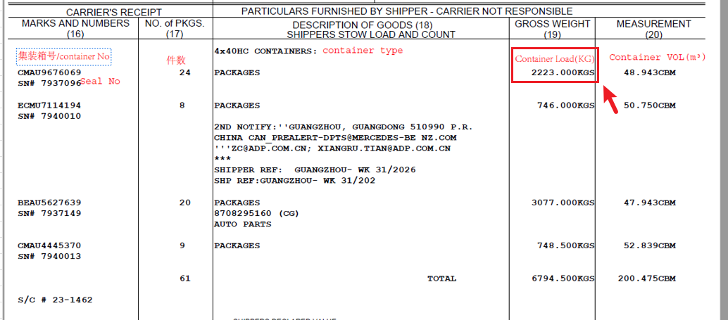
I | Container VOL(m³） | 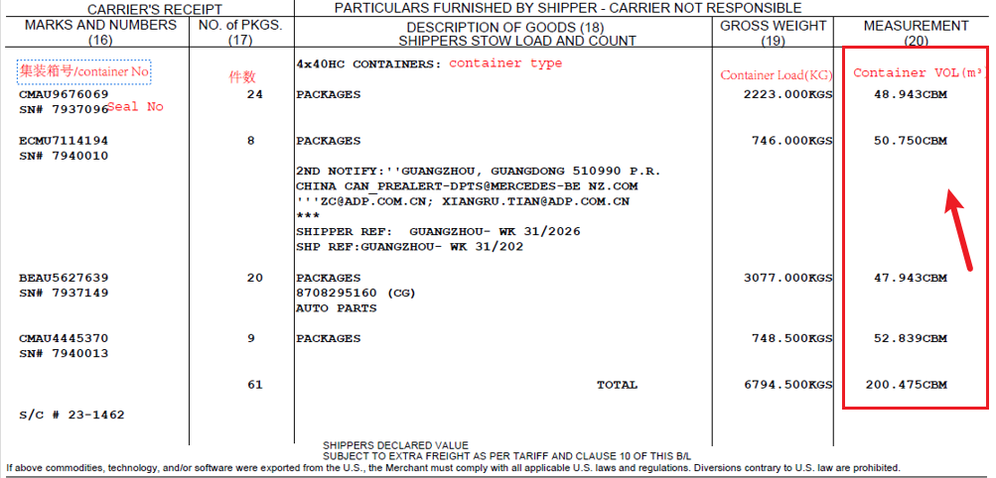

- BL 重命名 ：HAWB_<BL号>.pdf 保存,并复制进 Shipping Log 与 BL 模板入票文件夹。

IES 执行规则

导入Shipping Log
通过筛选BOL号批量导入Shipping log：
进口管理-发票信息-点击查询-输入BOL号码-确定
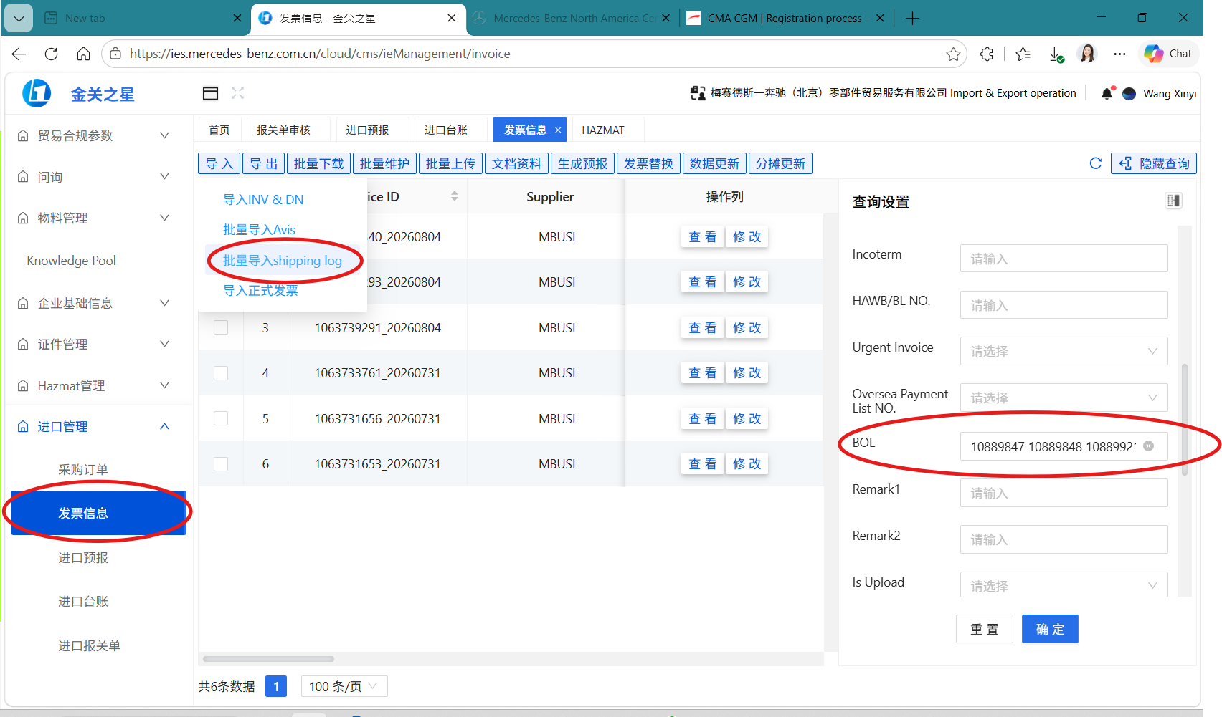
然后点击“导入”，“批量导入shipping log”
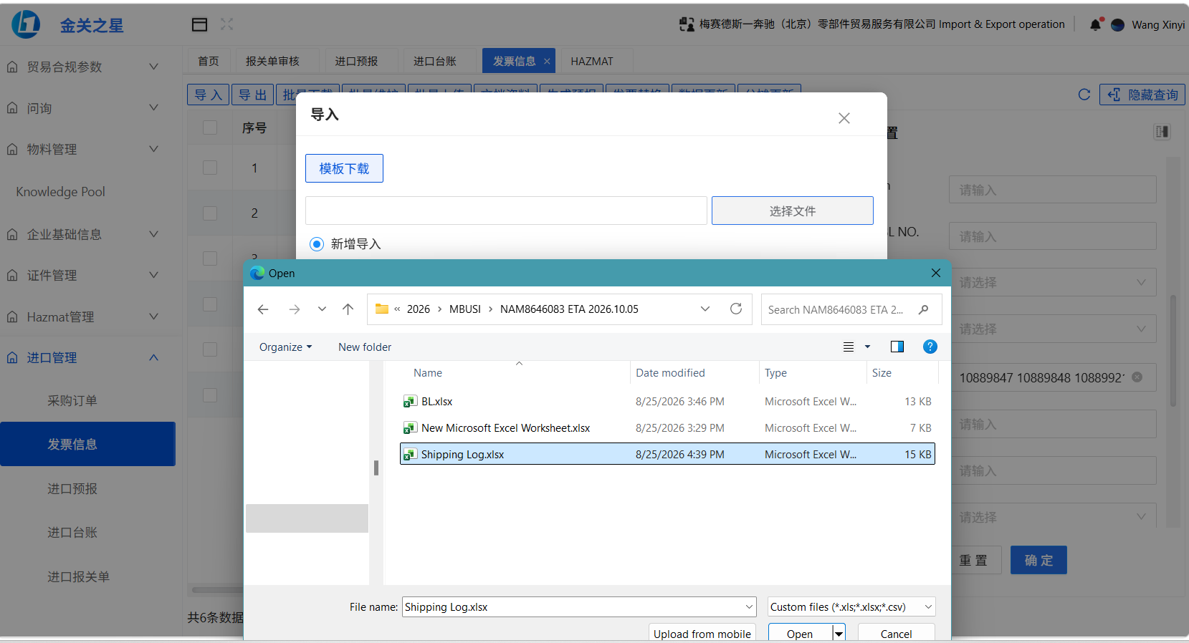
绿灯后可上传
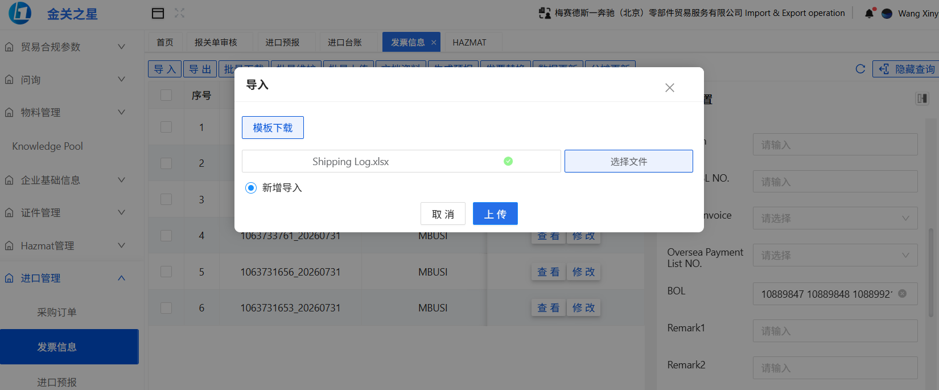

全选所有发票，点击“生成预报”
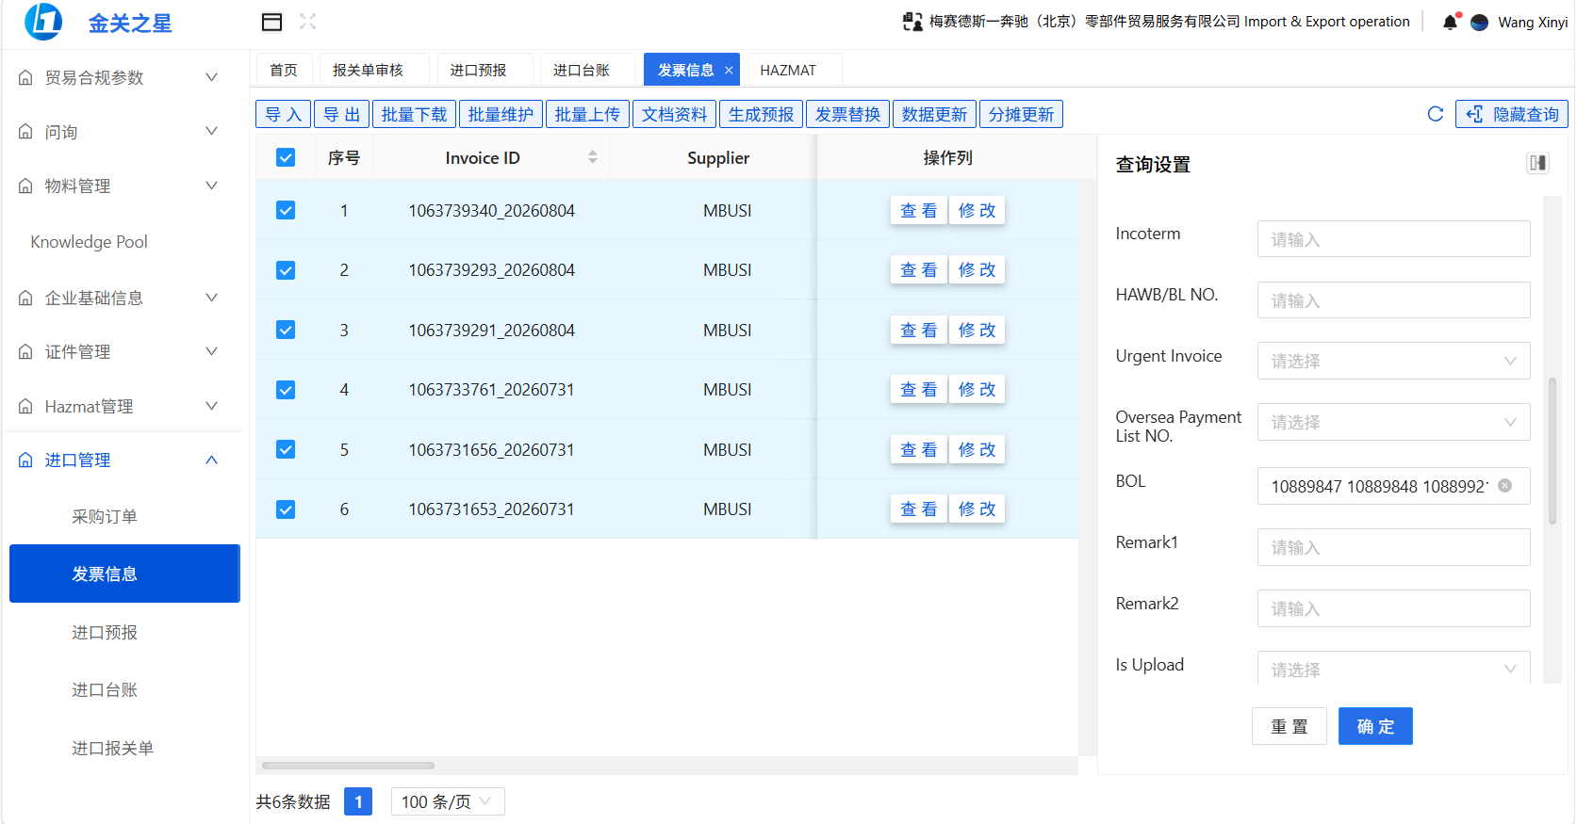

填写预报信息，来源于提单
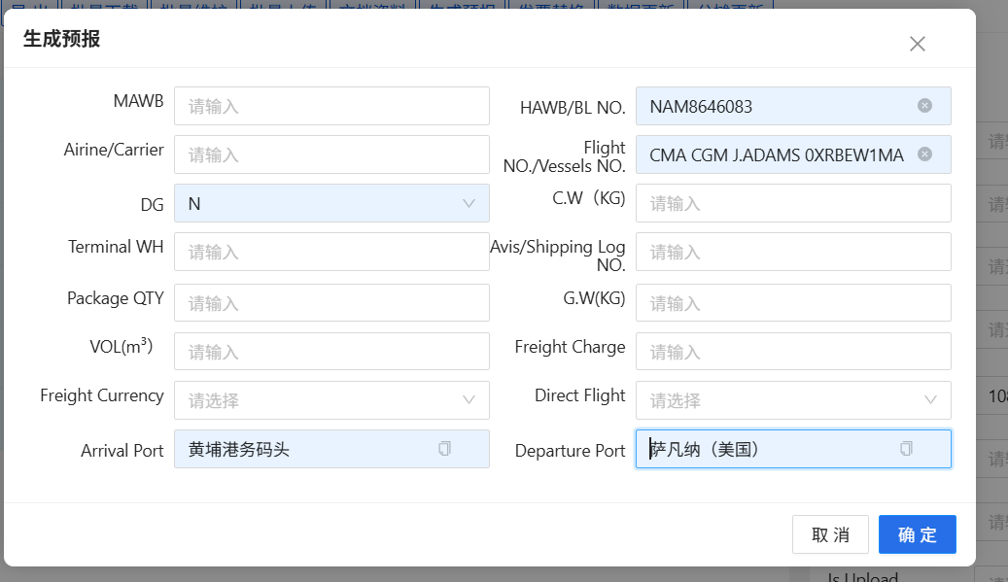

字段 | 取值逻辑
HAWB/BL NO. | 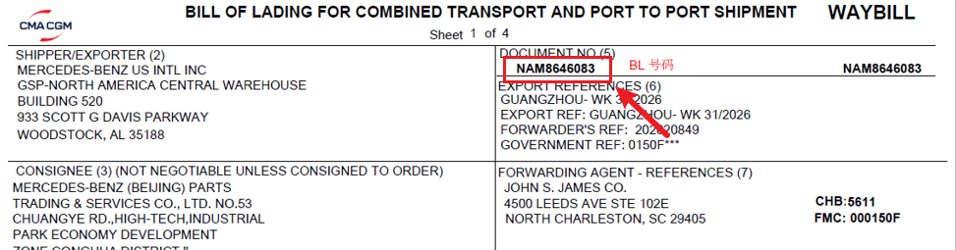
Flight NO./Vessels NO. | 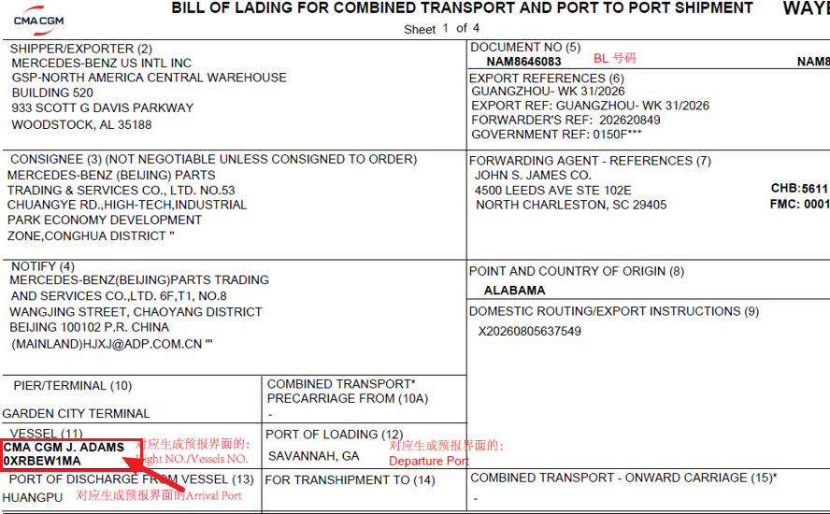
DG | N
Arrival Port | 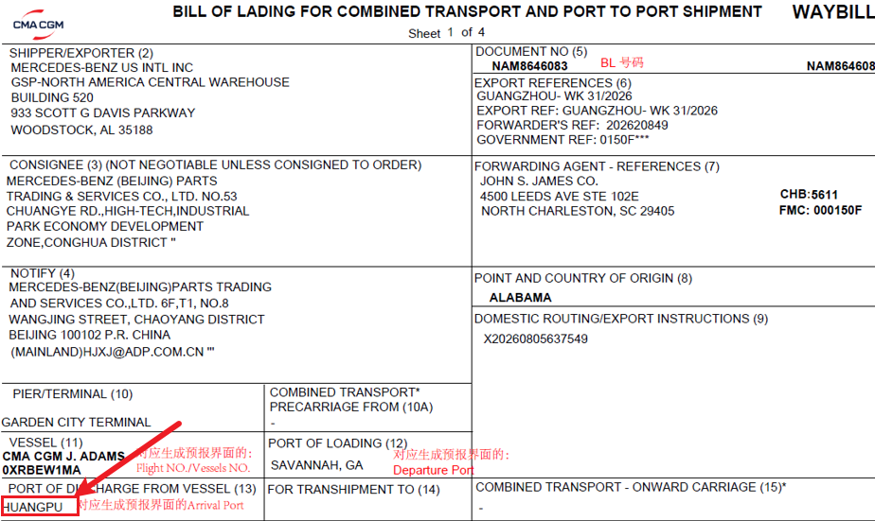
Departure Port | 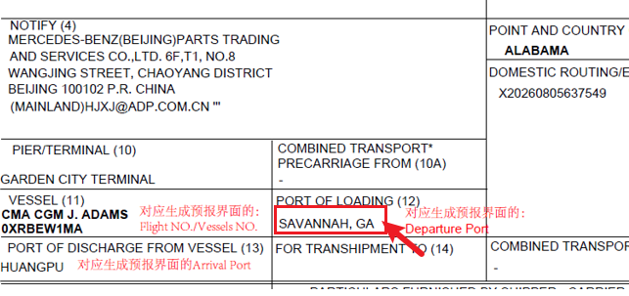

导入BL 导入模板
生成成功后， 点击进口预报，点击查询，输入提单号，点确定。
然后点击“修改”
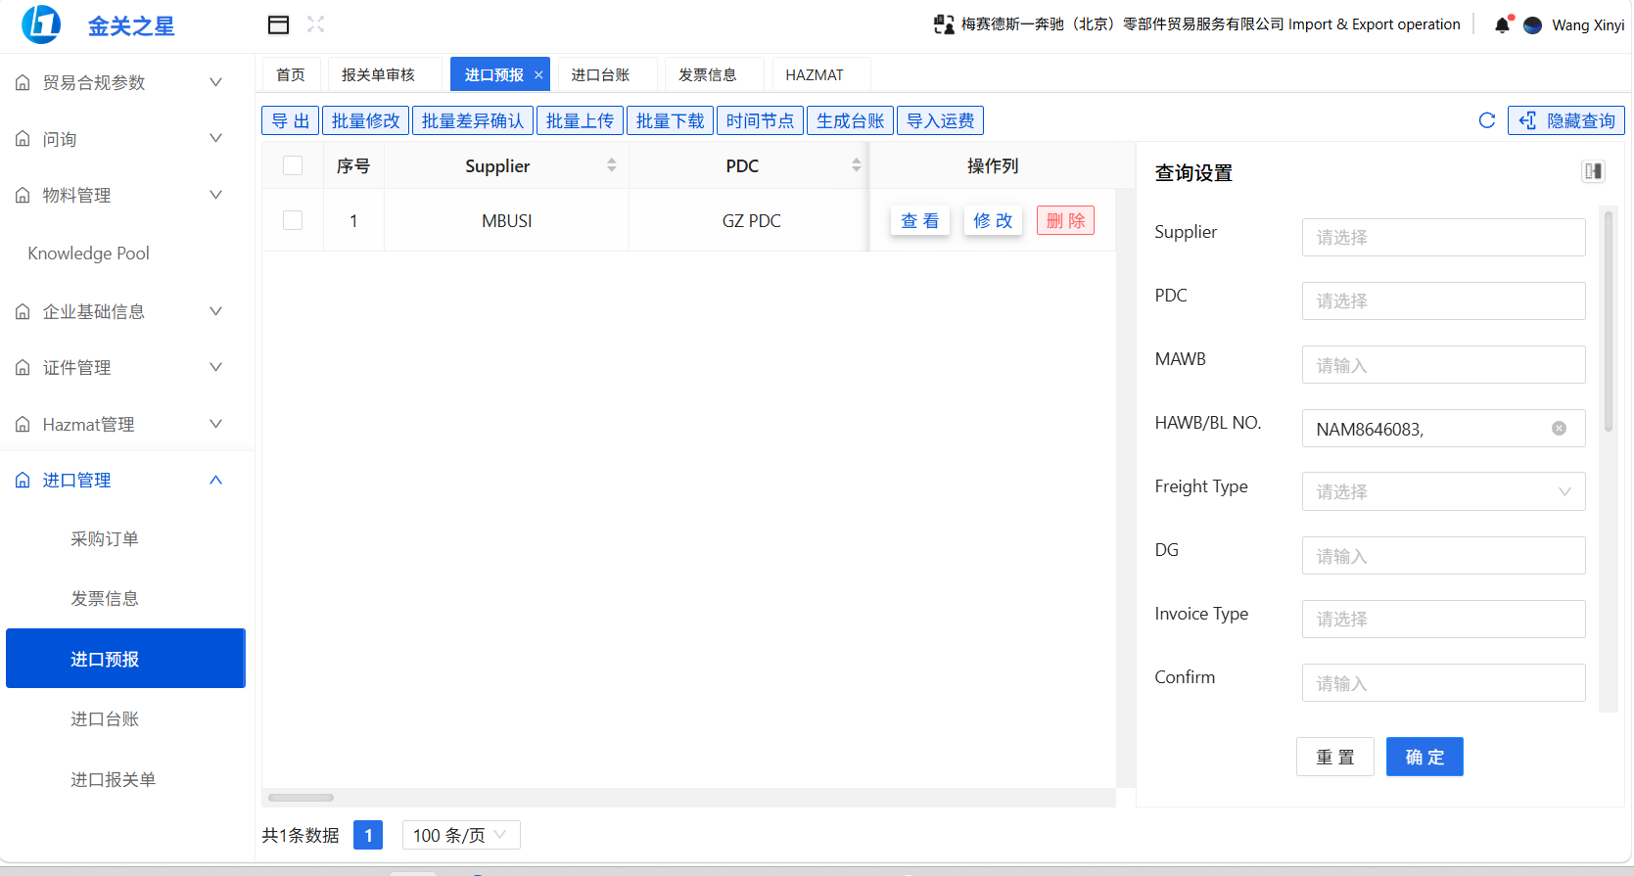
到集装箱信息界面，点击导入
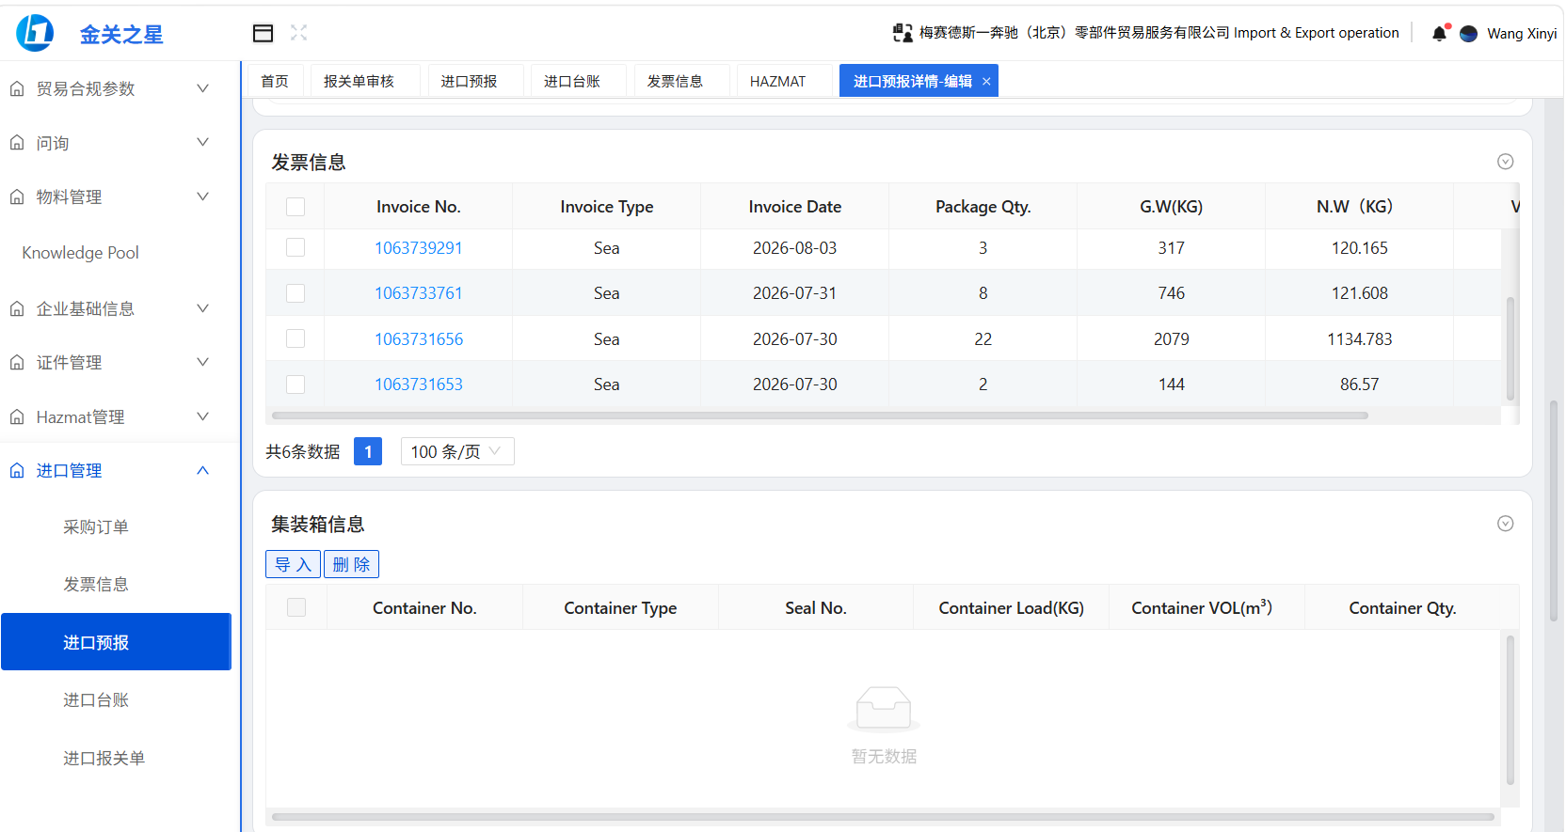
点击选择文件，然后选择BL excel ,点OPEN, 点上传。
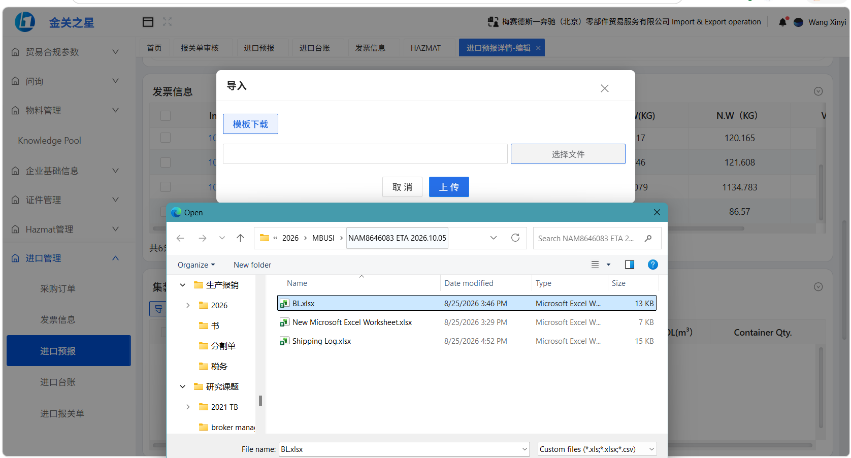
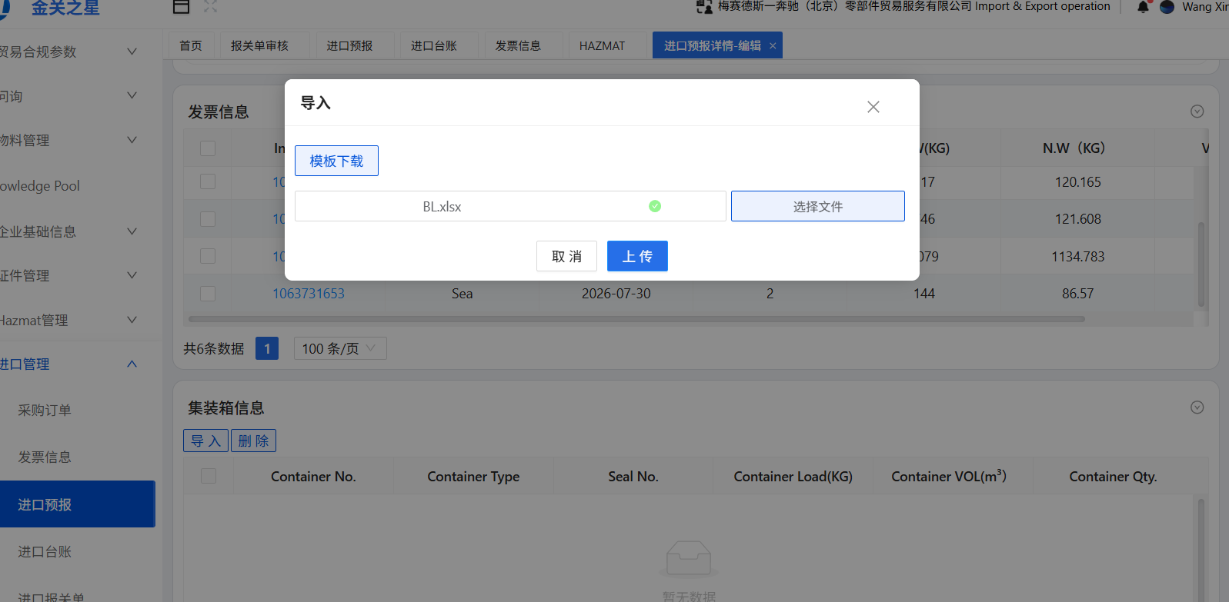
导入无问题，会有生成台账成功字样。如导入存在差异，IES不生成台账。
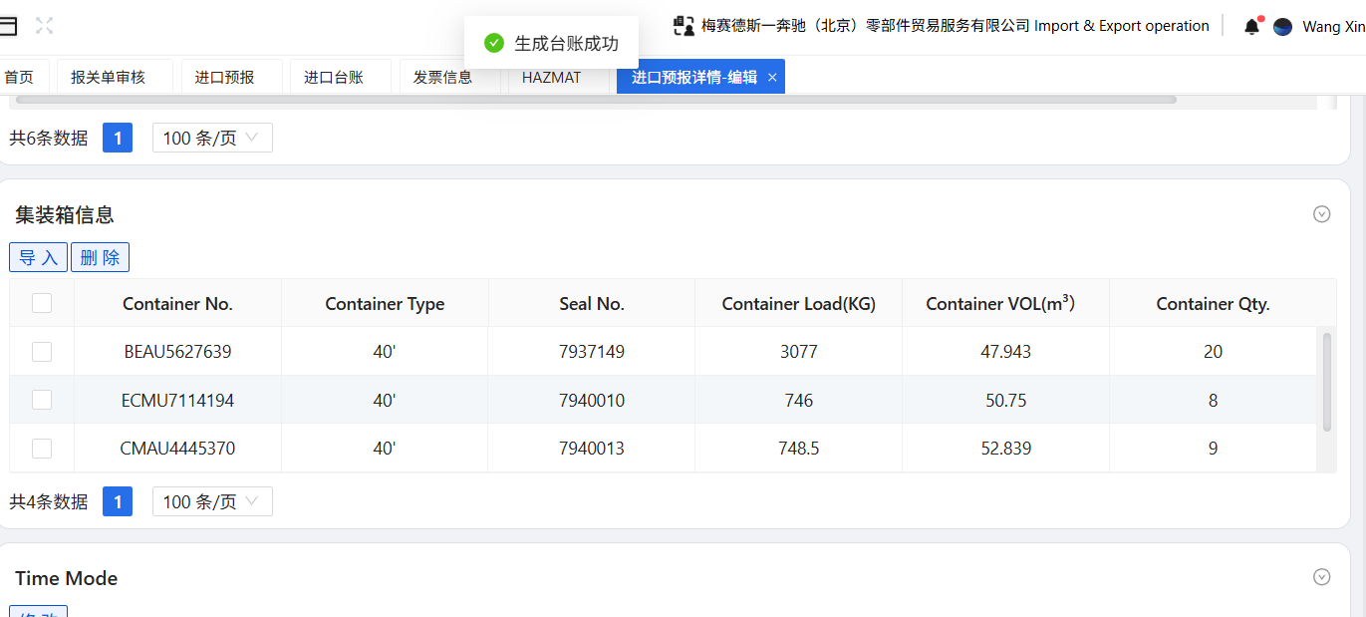
如果有差异还是会弹出差异项弹窗，跟AVIS 情况一致。需要填写到BL different.

上传BL PDF
在上个IES页面往下拉，上传文件。

点击上传按钮，
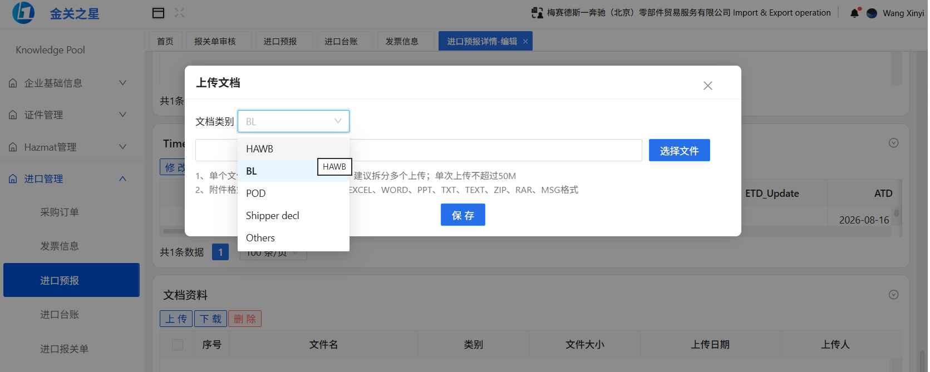
根据上传的文件，选择文件类别，然后选择文件，点击保存
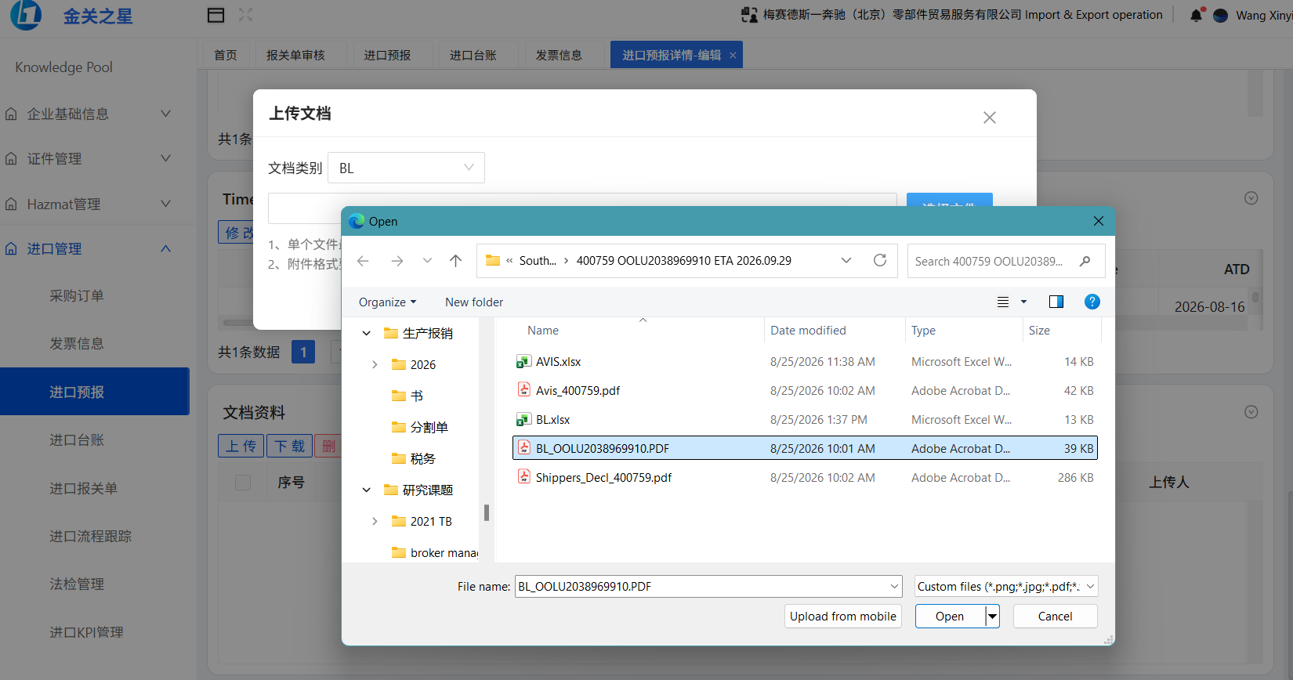
都上传完毕后，点击保存。
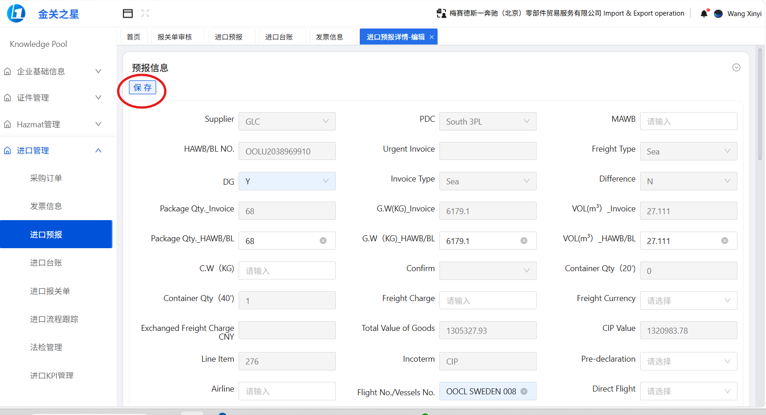

回写规则
- 新增提单登记入大表美线 sheet。
在AVIS BL Status Report（美线）中记录：
列序号 | 字段 | 取值来源
A | RPA Run Date | 系统运行日期
B | No. | 按顺序依次写入即可
C | PDC | 美国大表G列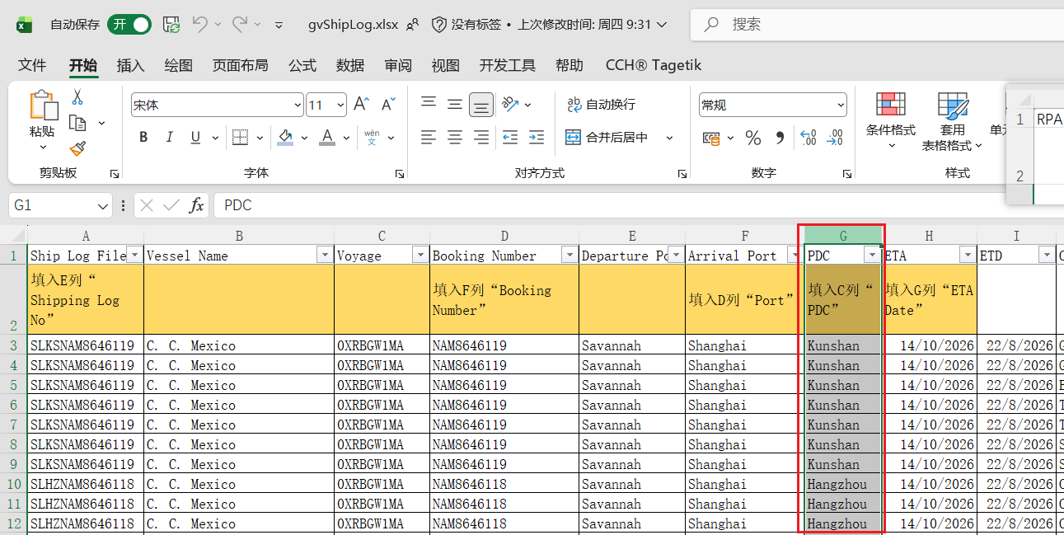
D | Port | 美国大表F列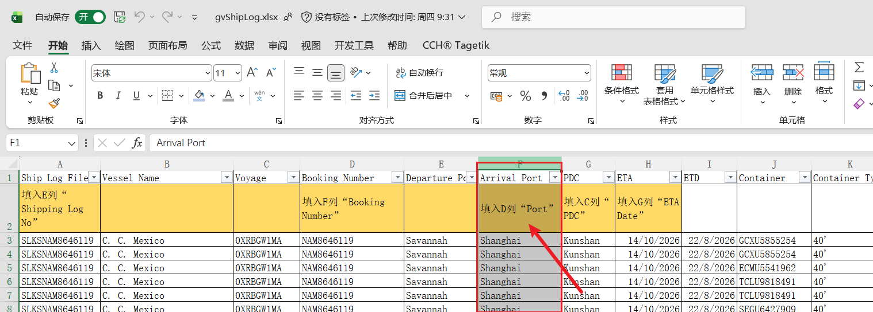
E | Shipping log No | 美国大表A列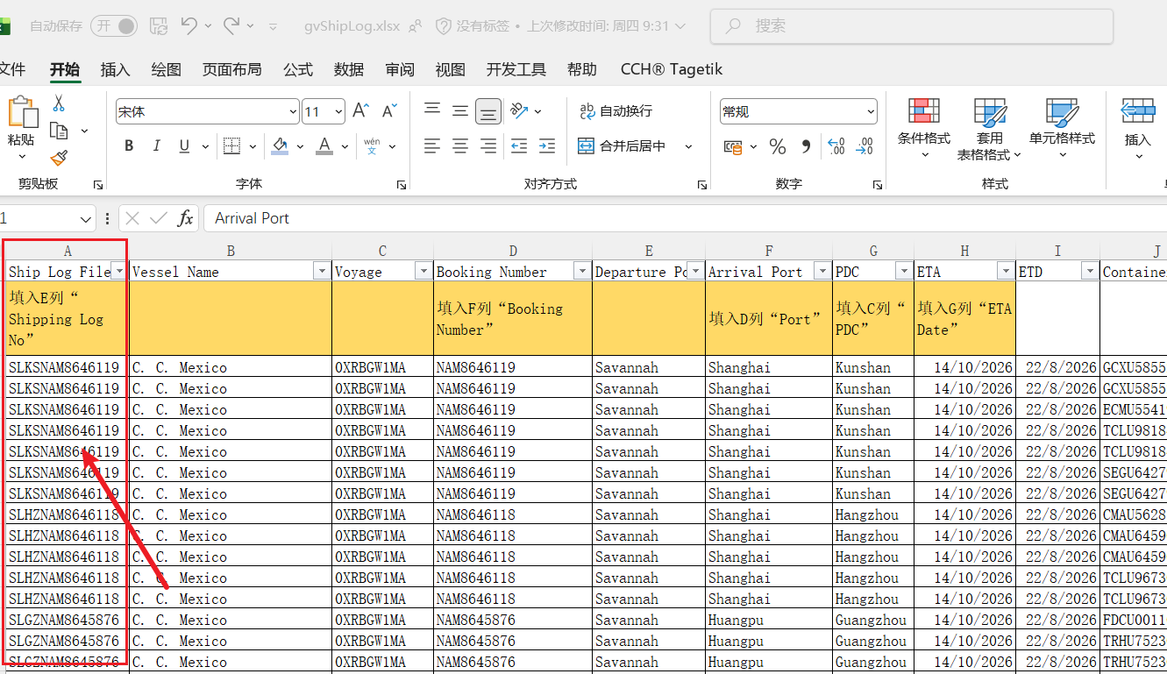
F | Booking Number | 美国大表D列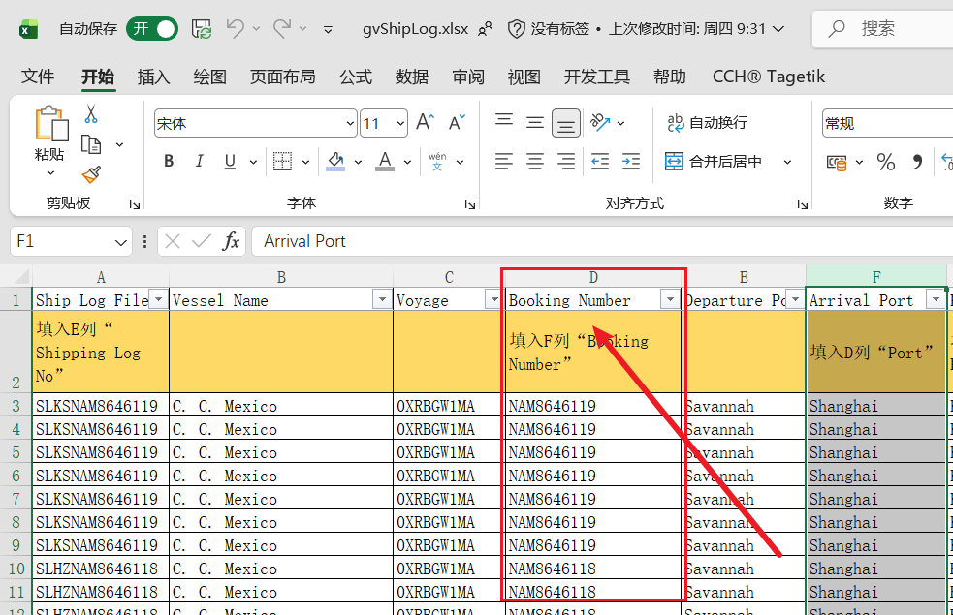
G | ETA Date | 美国大表H列  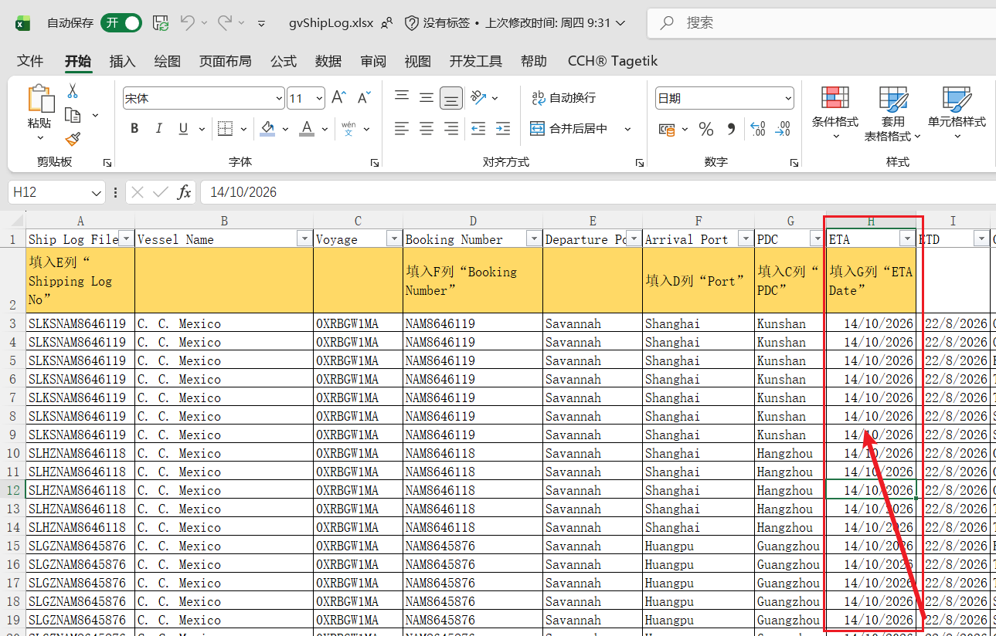
- 导入Shipping Log后回写
列序号 | 字段 | 取值来源
H | Shipping Log creation | 导入Shipping log成功后写Y，失败写N
- 预报创建后回写
列序号 | 字段 | 取值来源
J | BL Creation | IES+预报创建完成后回写Y，创建失败写N
- BL PDF上传后会写
列序号 | 字段 | 取值来源
K | BL PDF Upload | IES+上传BL PDF成功写Y，失败写N
- 导入BL导入模板时有差异内容回写「BL different」；台账生成状态、异常反馈列按 §8.0.4 时机矩阵双写(列定义待 OPEN-M12)。
列序号 | 字段 | 取值来源
L | BL different | 有差异写"有差异，请核查"，无差异为空
- 美表漏数/未收到BL PDF回写异常反馈列
列序号 | 字段 | 取值来源
M | 异常情况反馈 | 美表漏数：回写“美表漏<BL号>"  PDF未到：回写“缺单<BL号>"

R7 重跑规则
- R7.1 重跑不得产生重复行/文件夹/上传(FR-02)。
- R7.2 Run 不可变;整单/节点/批量重跑生成 R#N+1,携带人工修正值;执行中任务跳过。
- R7.3 失败票支持从明确检查点受控续跑(FR-05)。
- R7.4 对外动作后整单重跑仅 MANAGER(清单见 3.1):IES 台账已生成 / BL PDF 已上传保存;节点级重跑(节点 7 前)不受限。
- R7.5 重跑的统一判定链、时序与互斥/幂等机制见 6.2.1(前端显隐+后端复核双判定;同票互斥;检查点输出沿用;终态重置;整单起点=N3(G1 匹配),批量级 N1/N2 不重跑;漏数/缺件续跑从 N3 起,附件已在暂存)。
- R7.6 失败/挂起票不设保留期限与有效期:只要能通过状态/标签(BL 号)筛选到,即可随时重跑或「人工设置为成功」(线下已处理票手动置成功,任务不删除,留痕;会议 2026-10-21 定版,平台级功能,全 Case 适用)。

R8 权限与审计规则
- R8.1 四角色职责分离:主管无字段修正权,操作员无对外确认权。
- R8.2 修正仅留痕不审批,写入当前生效版本。
- R8.3 全操作审计;证据(trigger/process/operation)带 hash,WORM 防篡改;每票保留源文件/输出/时间戳/状态/错误详情(FR-04)。
- R8.4 邮箱/路径/重试/等待时间不得硬编码(FR-01);凭证安全存储且不入日志(FR-06);上传前必填校验(FR-03)。

原型及交互规则说明
注:本节按 UC34demo-261020 原型整体重写,单独交付《Case2_MBUSI_7.3_原型及交互规则说明_v0.1.docx》;原型差异登记(无反向核对独立 case/原型节点执行序仍为大表先行/无「人工设置为成功」操作/调度与时间窗口不可配置/详情页「节点重跑」命名与平台术语不一致)随该文档文末待确认一并维护。本节内与会议 2026-10-21 定版冲突处已先行红字修订。

工作台 MBUSI 总览(F-M01)
页面名称:工作台 | 用户角色:全部角色(AUDITOR 只读) | 进入条件:登录后默认落地页,无前置数据依赖
页面目标:异常分拣入口——让业务 10 秒内判断"本周 MBUSI 有没有要我处理的票",并承载批次级操作(手动补跑)。
功能说明:页面只回答三个问题:①本周跑了多少票;②多少票要我处理;③下次什么时候跑/要不要现在补跑。不提供票级操作(票级处置一律进任务中心),避免工作台退化成第二个列表页。
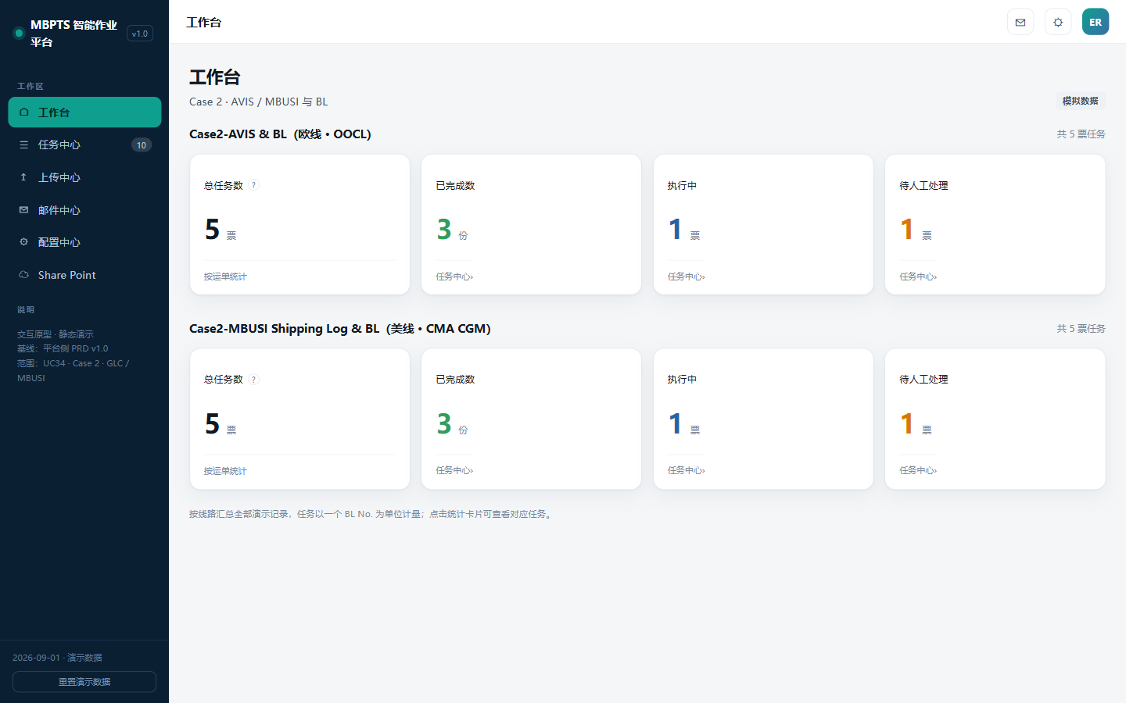
工作台
展示字段(每个字段须回答"为什么存在、来源、谁用、影响什么"):
# | 字段 | 口径/取值 | 数据来源 | 为什么需要(业务原因)
1 | 数据窗口标签 | "数据窗口:YYYY.MM.DD ~ YYYY.MM.DD(上周一至周日)" | 调度配置 | 漏数补登存在跨周捕获(R3.2),业务必须知道统计覆盖哪个数据窗口,防止与"自然周"理解错位导致误判漏票
2 | 统计卡:总任务数 | 窗口内 MBUSI 去重后 BL 号数(票粒度,按最新 Run 状态计数) | GET /api/workbench/summary?line=mbusi | 周工作量基线,业务与线下大表对总数;骤降为 0 可早期发现网站导出/公邮接入故障
3 | 统计卡:已完成 | 最新 Run = SUCCEEDED 的票数 | 同上 | 自动化成果口径(自动化率指标分子,OPEN-M1)
4 | 统计卡:执行中 | 最新 Run = PENDING ∪ RUNNING | 同上 | 判断"批次还在跑,先别介入"
5 | 统计卡:待人工处理 | 待上传 ∪ 有差异 ∪ 失败(聚合快捷口径,不互斥) | 同上 | 核心分拣口径:业务每周一第一件事就是看这张卡,决定本周工作量
6 | 调度信息条 | 上次运行:YYYY.MM.DD HH:mm(结果);下次运行:每周一 09:00(可配置,OPEN-M9) | 调度器状态 | 调度恰逢维护/失败时(US-M01 E1),业务能自行判断是否需要手动补跑,不必找平台查

按钮与操作:
按钮/操作 | 显示条件 | 点击触发 | 系统处理 | 结果与反馈
统计卡点击 | 恒可用 | 带参跳任务中心(J1~J4,见 6.3) | — | 任务中心按对应筛选展示,顶部显示来源 banner +「清除工作台筛选」
「立即补跑本周批次」 | OPERATOR/MANAGER 可见【OPEN-M18】;ADMIN/AUDITOR 隐藏 | 弹确认窗(显示数据窗口、窗口内已存在票数、去重说明) | POST /api/schedule/trigger(line=mbusi,窗口=上周一至周日);同窗口已登记 BL 号去重跳过(防重,E4002 口径) | toast"已触发:新增 X 票 / 跳过 Y 票(重复)";自动跳任务中心(来源=手动触发,J14)
侧栏导航 | 全部角色 | 页面切换:工作台→任务中心→上传中心→邮件中心→配置中心→Share Point | — | AUDITOR 进入各页均为只读

空态与异常:
- 当周无新增提单且无提单邮件(US-M01 E2):4 卡显示 0/0/0/0,调度信息条显示"上次运行成功(0 票)",不报错、不产生告警。
- 统计接口失败:卡片显示 "--" + 重试图标,点击重试仅刷新统计区,不阻断导航与补跑入口。
- 调度信息条显示"上次运行失败"(如 E4005 导出失败):信息条变红并给出失败原因摘要 + 跳任务中心(状态=失败)链接。

任务中心(F-M02)
页面名称:任务中心 | 用户角色:全部角色(操作按角色控制) | 进入条件:侧栏直达,或工作台/提醒带参跳入(J1~J4、J9、J14)
页面目标:MBUSI 票统一台账视图(即平台台账,替代线下 AVIS BL status report 的日常查询职能)+ 异常票批量处置入口;漏数挂起票在此可见可处置。
功能说明:任务=业务单据(票粒度=BL 号),状态取最新 Run。
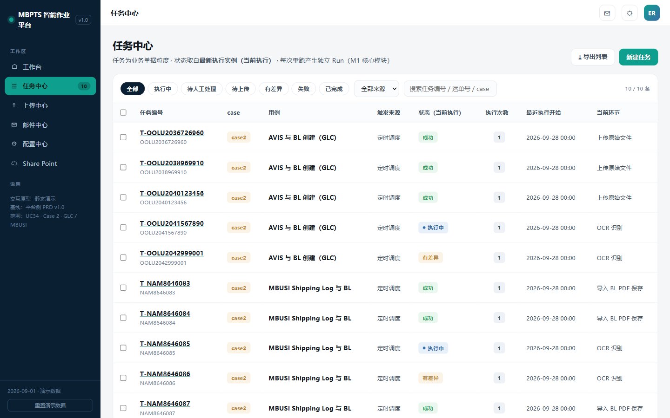
任务中心
查询与筛选区(设计原则:每个筛选条件=业务实际查票习惯的一种入口,须回答"谁会用它、查什么"):
# | 控件 | 取值/输入规则 | 为什么需要(业务原因)
1 | 状态 chip ×7 | 全部/执行中(PENDING∪RUNNING)/待人工处理(聚合:待上传∪有差异∪失败,不互斥)/待上传(WAIT_INPUT)/有差异(DIFF_PENDING)/失败(FAILED)/已完成(SUCCEEDED) | 异常分拣主路径:业务周一按"待人工处理"过票;"待上传"专盯缺件与漏数挂起票(R3.4/R3.5);"有差异"专盯 IES 差异回写票(US-M05)
2 | 关键词搜索 | 支持任务编号 / BL 号 / Shipping Log No. 模糊匹配(按 OPEN-M6 归一规则处理输入) | 业务跨系统对单时手里通常只有 BL 号或 Shipping Log No.(大表对账习惯)
3 | 来源筛选 | 全部/定时调度/手动创建/手动触发 | 自动化率统计口径(OPEN-M1):区分系统自动产出票与人工干预票
4 | 运行周筛选【新增,OPEN-M17】 | 下拉:最近 8 个运行周(按调度批次 BatchId) | 业务按周对账、归档目录按运行周组织(BR-04);漏数票跨周捕获时需回看"上周挂起的票本周是否补登"
5 | PDC 筛选【新增,OPEN-M17】 | 下拉:gvShipLog PDC 值域 | 业务按目的仓分工,各仓负责人只看自己的票
6 | 挂起原因筛选【新增,OPEN-M17】 | 全部/缺件/漏数(仅对待上传状态生效) | 缺件(等 BL 邮件)与漏数(等大表补登)处置动作不同(R3.4 vs R3.5),业务需分开盯办

列表字段(列|含义|来源|为什么展示):
列 | 含义 | 数据来源 | 为什么展示
勾选框 | 批量重跑选择 | — | 批量处置入口(见下方"批量重跑"按钮规则)
任务编号 | T-\<BL号\>,副行显示 BL No. | Task | 票唯一锚点
Shipping Log No. | 大表 E 列同值 | F-02 | 业务对照线下大表时的主键习惯,免进详情
PDC | PDC 值 | F-03 | 按仓分工识别,不进详情即可见
case | MBUSI Shipping Log 与 BL | Task.caseId | 多 Case 平台下区分流程归属
触发来源 | 定时调度/手动创建/手动触发 | Task | 自动化率口径
状态(当前执行) | 最新 Run 状态映射(8.1 状态机) | Run | 异常分拣核心
挂起原因 | 缺件/漏数(仅待上传态有值) | Run/异常记录 | 两条支线处置动作不同,列表级区分
当前环节 | 最新 Run 当前/失败节点名(如"N7 导入 Shipping Log") | NodeExecution | 不进详情即可定位卡点
执行次数 | Run 数量 | Task | ≥3 次=反复失败票,重点关注
最近执行开始 / 耗时 | 最新 Run 起止 | Run | 观察单票耗时是否异常(IES 交互变慢的早期信号)
异常摘要 | 本票最近一条异常描述截断(如"已收提单但大表未登记") | 异常反馈列回写记录/节点异常 | 业务扫列表即知异常原因,减少逐票点入

按钮与操作:
按钮 | 显示条件 | 触发与系统处理 | 结果与反馈
「新建任务」 | OPERATOR/MANAGER | 弹表单(7.6.1a):BL 号(必填,格式【OPEN-M11】,失焦查重+查大表登记状态)+ BL PDF(可选;不传则暂存已有自动关联,无附件则建票即挂待上传-缺件)。校验:BL 号已存在 → E4002 提示并给"跳已有任务"链接;大表未登记 → 提示"大表未登记该 BL,将按漏数挂起流程处理" | 提交建 Task+R#1,从 N3 G1 匹配(票级起点)起跑(大表已登记);跳任务详情观察(J13)
「批量重跑」 | 勾选 ≥1 行 | 确认弹窗列出勾选清单并逐行标注可重跑性:执行中票=自动跳过;已发生 3.1 对外动作的票=仅 MANAGER 可整单重跑(OPERATOR 勾选时该行置灰并注明"已发生对外动作,需主管操作",R7.4) | 确认后每票生成 R#N+1(整单,从 N3 起跑);toast"已重跑 X 票 / 跳过 Y 票";列表刷新
「导出列表」 | 仅 MANAGER | GET /api/export/tasks.csv(当前筛选条件生效) | CSV=列表列+最近 Run 状态/耗时;不含修正明细(修正留痕查任务详情)
行点击 | 全部角色 | 跳任务详情(J5,默认当前生效 Run) | —
「清除工作台筛选」banner | 仅从工作台带参进入时显示 | 清除 URL 参数恢复全量列表 | —

关键交互序列:S3 批量重跑:
步 | 用户操作 | 界面反馈 | 系统处理 | 状态变化
1 | 勾选 ≥1 行 | 批量条滑出(已选 N 项) | 前端记录勾选 | 不变
2 | 点「批量重跑」 | 确认弹窗逐行标注可重跑性(可重跑/跳过-执行中/需主管) | 逐票预检状态与 3.1 对外动作 | 不变
3 | 点「确认重跑」 | 按钮禁用+loading | 逐票 POST /rerun{type:full},执行中自动跳过 | 各票生成 R#N+1→执行中
4 | — | toast"已重跑 X 票 / 跳过 Y 票(执行中)" | 列表刷新 | —

排序与分页:默认排序 = 待人工类(待上传 > 失败 > 有差异)优先,其余按"最近执行开始"倒序;20 条/页。
空态与异常:
- 无任务:空态+"本周暂无 MBUSI 任务,可前往工作台手动补跑"引导;筛选无结果:空态+"清除筛选"。
- 重跑失败:toast 错误码+原因(E5001 权限不足/E4002 重复)。
- 列表加载失败:空态+「重试」按钮,筛选条件保留不丢失。

任务详情(F-M03/M04/M05/F-M12)
页面名称:任务详情 | 用户角色:全部角色(修正/重跑/缺件·漏数处理按角色控制) | 进入条件:任务中心行点击(J5)/提醒点击(J9)/新建任务提交后(J13)/上传中心上传成功后(J12);前置:taskId 必传,runId 可选(默认当前生效 Run)
页面目标:单票全生命周期"处置台"——核对、修正、补件、续跑、取证一页完成(承载"异常票单票人工耗时 ≤5 分钟"指标);漏数挂起票的确认续跑在本页完成。
功能说明:Run 切换、MBUSI 10 节点轨迹、识别字段核对与修正、缺件/漏数处理、PDF 原文定位、证据预览、重跑。
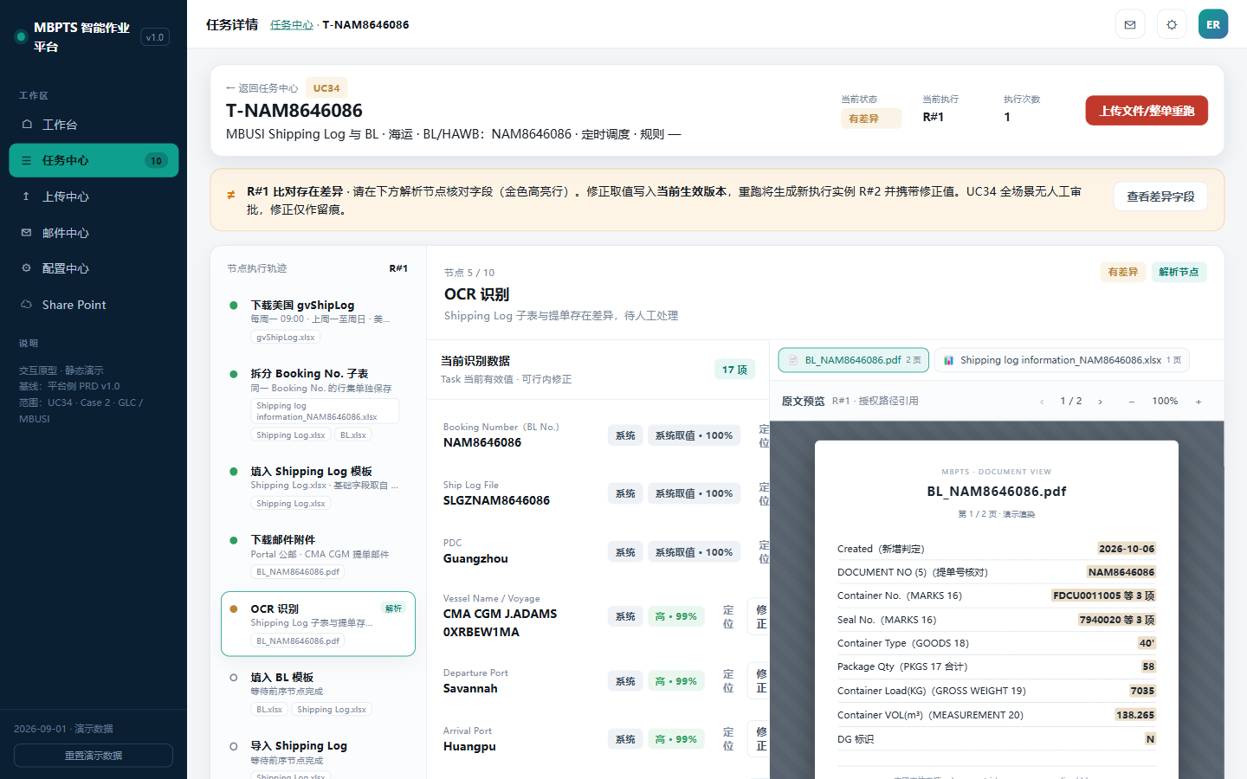
任务详情 MBUSI
头部信息区字段(全部只读,处置前先确认"是不是这票"):
字段 | 来源 | 为什么展示
任务号(T-BL号)+ 返回任务中心 | Task | 定位与返回;返回时保留任务中心筛选条件
case · BL No. · Shipping Log No. · PDC · ETA | Task / F-01 / F-02 / F-03 / F-04 | 票身份五要素
触发来源 · 命中规则 | Task / MailRule | 区分调度产出与人工补录;排查收单问题时定位是哪条规则命中的
当前状态 · 挂起原因 · 当前执行 R#n · 执行次数 · 最近起止耗时 | Run / Task | 状态机可视;挂起原因决定处置区形态;执行次数多=反复失败预警

头部操作按钮(状态 × 角色条件矩阵):
状态 | 按钮 | 显示条件 | 触发与系统处理 | 结果与反馈
待上传-缺件 | 「补传文件」 | OPERATOR/MANAGER | 弹上传窗(BL PDF 槽位);校验:PDF、≤20MB、BL 号一致性(解析上传件 BL 号与 F-01 比对);POST /api/tasks/{id}/attachments | 校验通过→入暂存+台账(pending)→自动从 N3(G1 匹配)续跑,状态→执行中;校验失败→槽位行内红字原因,不入暂存
待上传-缺件 | 「确认继续等待」 | OPERATOR/MANAGER | 二次确认弹窗(文案:"下轮调度将继续尝试匹配提单邮件");POST /api/tasks/{id}/hold-confirm(action=wait) | 状态不变,操作日志留痕;下轮调度继续参与匹配
待上传-漏数 | 「确认续跑」 | OPERATOR/MANAGER | 系统复核大表已登记该 BL:已登记→从台账取回附件立即续跑(从 N4 起);未登记→阻断提示"大表未登记该 BL,请先补登";POST /api/staging/{blNo}/resume | 复核通过→状态→执行中;阻断→状态不变+提示
待上传-漏数 | 「继续等待」 | OPERATOR/MANAGER | 二次确认弹窗(文案:"补登后 created 更新,下轮调度将自动捕获续跑");POST hold-confirm(action=wait) | 状态不变,保持 pending 至下轮自动捕获
待上传(两类) | 「标记无效」 | OPERATOR/MANAGER | 弹窗必填原因(下拉:重复到邮/业务取消/测试数据/其他+备注);POST hold-confirm(action=invalid) | 任务关闭(终态,留痕);撤销仅 MANAGER【OPEN-M13】
有差异 DIFF_PENDING | 「定位差异」 | 全部角色 | 页面滚动至"当前识别数据"区金色字段并闪烁高亮 | —
有差异 | 「整单重跑」 | OPERATOR/MANAGER(涉 3.1 对外动作时仅 MANAGER) | 见下方"整单重跑通用规则";POST /api/tasks/{id}/rerun{type:full} | R#N+1,携带当前生效修正值
失败 FAILED | 「检查点续跑」 | OPERATOR/MANAGER | 弹窗选择续跑检查点(默认=失败节点最近 CP,如 N7 失败默认 CP7;可选更早 CP);POST /rerun{type:node,from:CPx} | R#N+1 从指定检查点起跑,前置节点输出沿用
失败 | 「整单重跑」 | 同"有差异"行 | 同上 | R#N+1 从 N3 起跑
失败/有差异 | 「人工设置为成功」 | OPERATOR/MANAGER | 弹窗必填原因(下拉:线下已处理完成/重复票已另行处理/其他+备注)+二次确认;POST /api/tasks/{id}/mark-succeeded | 任务置已完成(标记=人工置成功),留痕+原因,退出待人工聚合;与「标记无效」区别=置成功表示业务已线下完成该票;是否计入自动化率口径【待确认】
已完成 SUCCEEDED | 「整单重跑」 | 仅 MANAGER(已完成票必然已发生 3.1 对外动作,R7.4) | 确认弹窗逐项列出已发生对外后果(IES 重复台账/重复文档风险,3.1 清单) | R#N+1
任意状态 | 「查看归档位置」 | 全部角色 | 带票归档路径跳 Share Point(J8,只读) | —
执行中 | —(无任何操作按钮) | — | 执行中不可重跑/修正,仅可观察 | —

整单重跑通用规则:未发生 3.1 动作=安全重跑(OPERATOR/MANAGER 均可);已发生=仅 MANAGER 且确认弹窗显式列出后果;重跑携带当前生效修正值(R7.2);新 Run 使用启动时最新配置快照(R4.4);整单起点=N3,批量级 N1/N2 不重跑(6.2.1)。
关键交互序列:
S1 补传→自动续跑(缺件票主路径):
步 | 用户操作 | 界面反馈 | 系统处理 | 状态变化
1 | 点「补传文件」 | 弹窗 BL PDF 槽位+期望文件名规则 | 读取缺失清单 | 不变
2 | 选择文件 | 槽位即时校验(类型/大小) | 前端预检 | 不变
3 | 点「确认补传」 | 按钮禁用+loading | BL 号一致性解析 → 入暂存+台账 pending | 不变
4 | — | toast"补传成功,已自动续跑" | 从 N3 起跑(G1 匹配复核→OCR) | 待上传→执行中

S2 修正→重跑(差异票主路径):
步 | 用户操作 | 界面反馈 | 系统处理 | 状态变化
1 | 点「定位差异」 | 滚动至金色字段闪高亮 | — | 不变
2 | 行内修正→「保存并留痕」 | 校验通过后 toast"修正已留痕,需重跑后生效"+引导条 | POST correct,记录修正人/时间/原值/新值 | 不变(修正值写入当前生效版本)
3 | 点「整单重跑」 | 确认弹窗(安全/对外两态) | POST rerun{type:full} | DIFF_PENDING→执行中
4 | — | 自动切到 R#N+1 轨迹 | 新 Run 携带修正值+新配置快照 | 旧 Run 只读

S4 漏数确认续跑(漏数票主路径):
步 | 用户操作 | 界面反馈 | 系统处理 | 状态变化
1 | 查看漏数横幅+暂存附件信息 | 展示 BL PDF 接收时间、已等待轮次 | 读暂存台账 | 不变
2 | (线下补登大表后)点「确认续跑」 | 按钮禁用+loading | 复核大表登记状态 | 不变
3a | 复核通过 | toast"已确认,开始续跑" | 台账取回附件,从 N3(G1 匹配复核)起跑 | 待上传→执行中
3b | 复核未通过(大表仍无登记) | 阻断提示"大表未登记该 BL,请先补登" | 无 | 不变

Run 切换区:R#1、R#2…chip 横排;历史 Run 只读(显示"正在查看 R#x"指示条+「切回当前执行 →」按钮);仅当前生效 Run 可修正/重跑/补传。
Run 对比视图(新增【待确认 OPEN-M19 是否纳入一期】):回答业务重跑后第一个问题——"这次和上次差在哪"。入口=Run 切换区「对比」按钮;任选两个 Run(默认当前 vs 上一 Run)→ 字段级对比表:字段 | R#N 值 | R#N+1 值 | 变化(高亮) | 变化来源(人工修正/重新识别/配置版本差异);节点级差异摘要(各节点两次执行的成/败对比);对比结果可导出(并入导出权限,仅 MANAGER)。
MBUSI 节点编排(10 节点;N1-N2 批量级,N3-N10 票级,实现规格见 7.4):
- 监控邮件·收单建票(标题关键词+BL 号提取+附件入台账+逐 BL 建 Task)【批量】
- 下载美国 gvShipLog(Central Warehouse 导出/指定位置读取)+筛新增+登记大表+拆分 Booking No. 子表【批量】
- G1 匹配+取回 BL PDF(匹配成功→台账取回附件、重命名入票文件夹)
- 填 Shipping Log 模板基础字段(VOL/Load 待 BL 回填)
- OCR 识别(BL PDF,集装箱明细)
- 填 BL 模板+回填 Shipping Log+归档四件套
- 导入 Shipping Log(IES+ 批量导入,G3 绿灯)
- 生成预报(港口经 IES Port 对应表)
- 导入 BL 模板(集装箱台账;差异弹窗捕获)
- 上传 BL PDF+保存(状态报告回写;归档已前移 N6)
节点轨迹区交互:左侧节点列表点击切换节点面板;面板展示:节点状态/起止/耗时/输入摘要/输出摘要/检查点(CP 编号)/失败错误码;批量级节点(N1/N2)标注"批量·本轮共享"并链接 BatchRun 输出摘要。失败节点标红并显示可续跑检查点;差异相关节点(N5 置信度、N9 弹窗)标金;挂起节点标灰"等待输入"。
页面分区 × 状态差异:
分区 | 待上传-缺件 | 待上传-漏数 | 有差异(DIFF_PENDING) | 失败(FAILED) | 已完成(SUCCEEDED)
头部操作 | 「补传文件」「确认继续等待」「标记无效」 | 「确认续跑」「继续等待」「标记无效」 | 「定位差异」「整单重跑」「人工设置为成功」 | 「检查点续跑」「整单重跑」「人工设置为成功」 | 「整单重跑」(仅 MANAGER,R7.4)
横幅 | 缺件横幅:缺 BL PDF/必填字段 | 漏数横幅:"已收提单邮件,大表未登记,等待补登;补登后下轮自动捕获续跑,或可手动确认续跑" | 差异横幅:一键定位金色字段 | 失败横幅:失败节点+错误码 | 无
节点轨迹 | 挂起节点标灰"等待输入" | 节点 4 起标灰,显示暂存已收附件信息 | 差异节点标金 | 失败节点标红,显示检查点 | 全绿
当前识别数据 | 只读 | 只读(仅暂存附件元信息) | 可行内修正(OPERATOR) | 只读 | 只读
缺件/漏数处理区 | 缺件处理区(F-M12) | 漏数处理区(F-M05) | 不展示 | 不展示 | 不展示
证据区 | 可见 | 可见(含暂存 BL PDF) | 可见 | 可见 | 可见

当前识别数据区(F-M04,解析节点 N5 工作区):
- 字段表:8.0.1(F-01~F-15);展示列=字段名/当前值/来源(OCR|规则|gvShipLog)/置信度/质量等级/「定位」/「修正」。
- 「定位」:右侧原文预览自动切到对应文档 tab、跳到对应页并框选高亮(如 F-08→BL 集装箱明细区)。
- 「修正」:仅 OPERATOR + 当前生效 Run + 状态=有差异 时可用;点击行内编辑→按 8.0.1"取值/校验"列实时校验(非法→红字阻断保存)→「保存并留痕」记录修正人/时间/原值/新值(POST /api/runs/{runId}/fields/{fieldId}/correct)。修正不自动生效,保存后提示"修正已留痕,需重跑后生效",并引导点击「整单重跑」。
- 质量等级:高=无标色/中=蓝/低=金色高亮(置信度<阈值【建议 0.85,OPEN-M22】)。
PDF 原文预览区:多文档 tab(BL PDF/单票 Excel 转视图,按暂存库实有文件出 tab);翻页/缩放/「下载附件」。
缺件处理区(F-M12,状态=待上传-缺件时展示):
元素 | 内容 | 说明
缺失清单 | 行=缺失附件角色(bl)+ 期望文件名规则(取命中 MailRule 的附件角色正则)+ 已等待时长(自该 BL 大表登记起算) | 让业务判断"是邮件真没到还是延迟"
补传槽位 | BL PDF 上传槽(PDF ≤20MB,BL 号一致性校验) | 补传即续跑,无需再点重跑
操作按钮 | 「补传文件」「确认继续等待」「标记无效」 | 语义见头部操作矩阵(R3.5)

漏数处理区(F-M05,状态=待上传-漏数时展示):
元素 | 内容 | 说明
暂存附件信息 | 已收 BL PDF 文件名/接收时间/暂存版本(R2.3 保留最新版) | 证明"船公司已发提单,是大表漏登"
补登指引 | 文案:"请在线下大表(AVIS BL status report 美线 sheet)补登该 BL;补登后 created 更新,下轮调度(每周一)自动捕获续跑;补登完成后也可点击「确认续跑」立即执行" | 业务自助闭环,无需找平台
操作按钮 | 「确认续跑」「继续等待」「标记无效」 | 语义见头部操作矩阵(R3.4)

步骤证据区:email/ocr/screen/table/file 五类,内联预览,WORM 标注(hash);IES 差异弹窗截图(E3003)与绿灯截图证据也在此区。
触发历史/操作日志:兄弟任务 = 同 BL 号跨周归并的相关票(漏数挂起票与补登后正式票互查,支撑漏数追溯);15 天热力图=该 case 每日执行密度,观察调度稳定性;任务级全操作留痕(修正/补传/确认/重跑/导出)。
异常提示:修正格式非法 → 行内红字阻断;补传校验失败 → 槽位红字原因;续跑失败 → toast E3002;确认续跑时大表未登记 → 阻断提示;非当前 Run 尝试操作 → 无入口(历史只读)。

MBUSI 邮件规则与编辑器(F-M06/M07)
页面名称:邮件中心 / 规则编辑器 | 用户角色:查看=全部;编辑/发布/启停/dry-run=ADMIN | 进入条件:侧栏"邮件中心";编辑从规则行「编辑」进入(J10)
页面目标:不改代码调整 MBUSI 收单口径,dry-run 发布前自证规则正确。
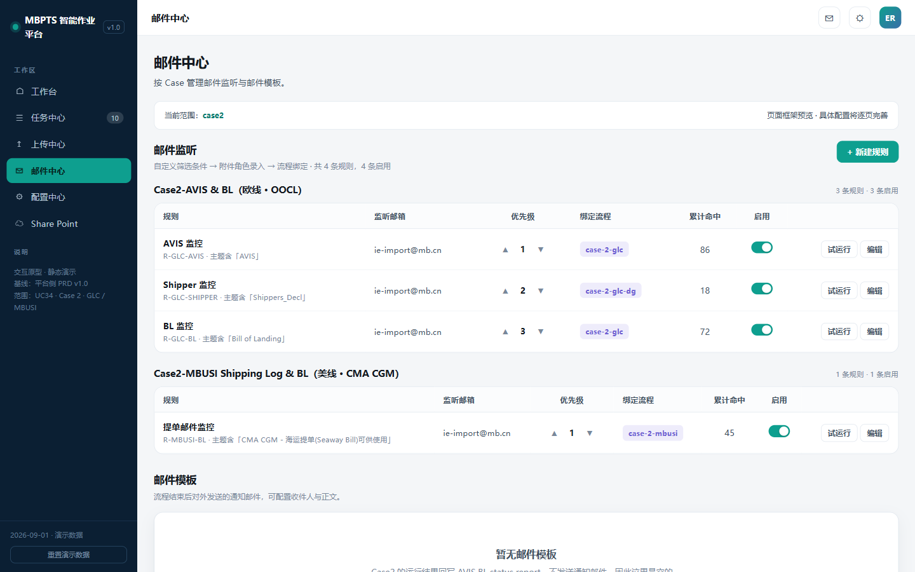
邮件中心
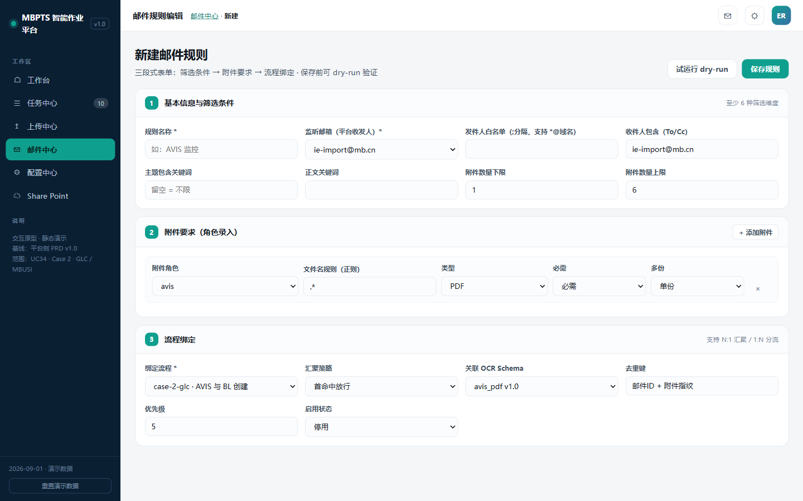
规则编辑器
MBUSI 预置规则:
规则 | 监听要素 | 绑定流程 | 说明
R-MBUSI-BL | 主题含「CMA CGM - 海运提单(Seaway Bill)可供使用」(样本发件人 website-noreply@cma-cgm.com) | case-2-mbusi | 仅按标题搜索;业务配置自动 Forward 至平台公邮

规则列表字段(列|含义|为什么展示):
列 | 含义 | 为什么展示
规则(名称+ID+主题关键词) | R-MBUSI-BL | 业务报障"邮件没收到"时,先核对规则口径
监听邮箱 | 平台公邮 | 确认监听的是不是正确的公邮
优先级 | 数值 + ▲▼ 调整 | 一封邮件同时命中多条规则时的裁决顺序
绑定流程 | case-2-mbusi | 规则→流程追溯
累计命中 | 累计命中邮件数 | 健康度信号:规则长期 0 命中=转发配置/主题口径可能已变更,需主动排查
启用 | switch | 船公司切换期可暂停收单
操作 | 编辑 / 试运行 | ADMIN

列表区操作:
操作 | 显示条件 | 触发与反馈
「+ 新建规则」 | ADMIN | 进入规则编辑器(空表单)
「编辑」 | ADMIN | 进入规则编辑器(回显当前版本,J10)
「试运行」 | ADMIN | dry-run 弹窗:选择样本邮件 → 逐条件展示命中/未命中原因,不产生任务;样本不可用 → toast E1002
启用 switch | ADMIN | 即时生效,不影响已建任务;关闭启用中规则需二次确认("停用期间到邮将不收单")
优先级 ▲▼ | ADMIN | 即时生效

规则编辑器字段表(三段式;每字段回答"为什么存在"):
段 | 字段 | 必填 | 取值/校验 | 业务原因
① 基本信息与筛选条件 | 规则名称 | 是 | 唯一 | 业务可辨识(R-MBUSI-BL)
① | 监听邮箱 | 是 | 下拉(平台公邮清单) | MBUSI 监听平台公邮(CMA 转发落地)
① | 发件人白名单 | 否 | ; 分隔,支持 *@域名 | 样本发件人 website-noreply@cma-cgm.com 仅作参考;MBUSI 仅按标题搜索(R2.1),白名单留作兜底加固
① | 收件人包含(To/Cc) | 否 | 文本 | 抄送口径细分场景预留
① | 主题包含关键词 / 正文关键词 | 是(主题) | 文本 | 「CMA CGM - 海运提单(Seaway Bill)可供使用」分类依据(R2.1)
① | 附件数量下限/上限 | 否 | 下限 ≤ 上限 | 防空附件邮件误入收单
② 附件要求(可增删行) | 附件角色 | 是 | bl / shipping_log | 入暂存库的角色标签;G1 匹配按角色归并
② | 文件名规则(正则) | 是 | 正则语法校验,错误→E1001 | 附件角色识别与 BL 号提取(OPEN-M6) 依据
② | 类型 | 是 | PDF/Excel/图片/不限 | 收单质量控制
② | 必需/可选 | 是 | 至少一条必需 | 必需角色缺失=邮件不算完整命中
② | 单份/多份 | 是 | 单份/多份 | 同 BL 多附件场景预留
③ 流程绑定 | 绑定流程 | 是 | case-2-mbusi | 规则→流程入口
③ | 汇聚策略 | 是 | 首命中放行/全命中 | 多规则命中时的汇聚方式
③ | 关联 OCR Schema | 是 | cma_cgm_bl | 决定 N5 用哪套字段 Schema 识别
③ | 去重键 | 是 | BL 号 | 同 BL 重复邮件保留最新版(R2.3)
③ | 优先级 / 启用状态 | 是 | 数值 / 开关 | 同列表区

保存与反馈:保存校验失败(正则错误/必需角色缺失/下限>上限)→ 阻断(E1001)并红字定位错误段;保存成功→规则版本+1 返回邮件中心(J11),对新邮件生效,执行中 Run 快照不受影响(R4.4);取消有改动时二次确认。

配置中心 MBUSI 部分(F-M08)
页面名称:配置中心 | 用户角色:查看=全部;维护=ADMIN | 进入条件:侧栏"配置中心"
页面目标:MBUSI 线所有"会变的业务口径"配置化——模板、对应表、调度、导出通道,业务变更不发版。
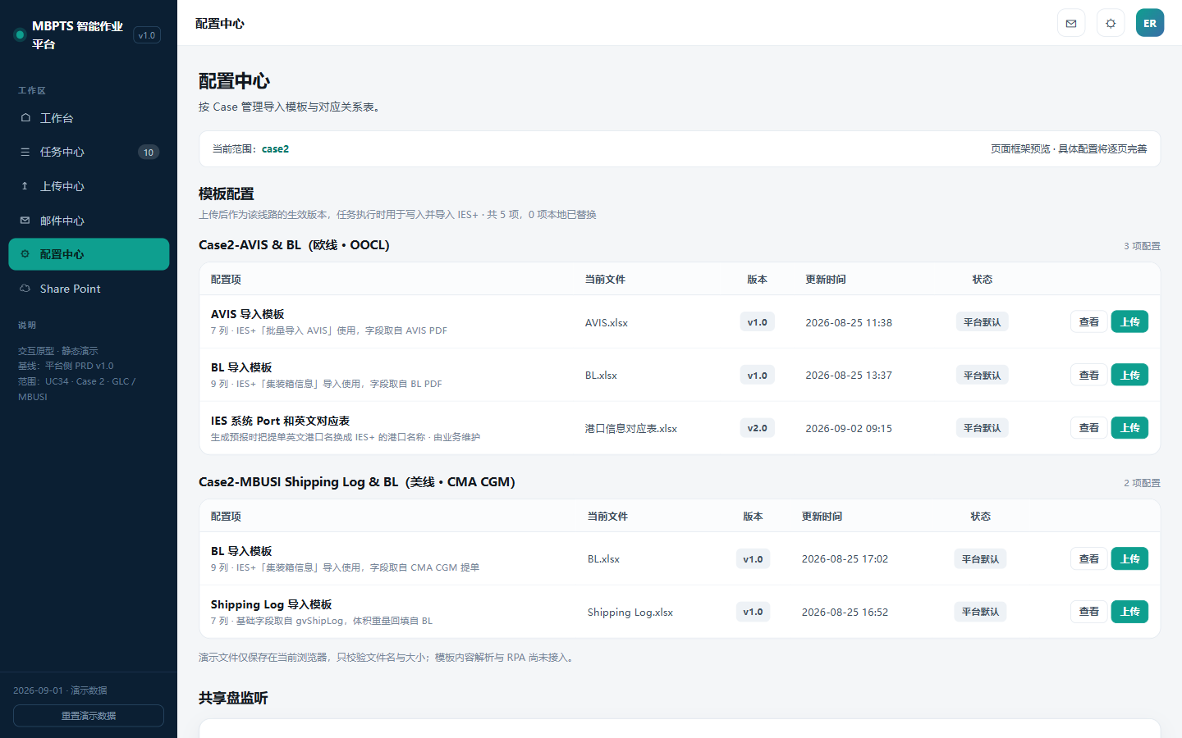
配置中心
配置项清单(配置项|内容|为什么需要它存在):
配置项 | 内容 | 为什么需要(业务原因)
Shipping Log 导入模板 | 7 列:AVIS/Shipping Log No.、MBZ/BOL、Container No.、Container Type、Seal Number、Container VOL(m³)、Container Load(KG);IES+「批量导入 Shipping Log」用(映射见 8.0.2) | IES 模板格式调整时只换模板不改代码(RSK-M4)
BL 导入模板 | 9 列:No.、Shipping log No./AVIS No.、HAWB/BL No.、Container No.、Container Type、Seal No.、Package Qty、Container Load(KG)、Container VOL(m³);IES+「集装箱信息」导入用(映射见 8.0.3) | 同上
IES Port 对应表 | 英文港口名 ↔ IES 港口名称(参照 AVIS detail list Sheet2 港口信息 sheet) | 生成预报时港口名转换(R4.3);新港口只需加一行
调度配置 | 触发时间(默认每周一 09:00,OPEN-M9)+ 数据窗口(固定上周一至周日) | 业务节奏调整(如改周二跑)不发版
MBUSI-R 调度与比对窗口 | 反向核对触发(默认每周一,频率天/周可配置)+比对窗口(默认 T-3~T-1)+邮件检索窗口(默认执行时点前推 30 天) | 会议 2026-10-21 定版:窗口配置化,告警过多可不调代码直接调窗口
网站导出通道(D4) | website_export(自动导出)/ file_pickup(指定 T 盘/SharePoint 位置读取+就位校验规则,OPEN-M16) | 网站权限不可控(BRD §13 明示"可下载报告放到指定位置"),权限受限时业务自助切通道,不发版

各配置项操作:
配置项 | 操作 | 校验/规则 | 生效语义
Shipping Log/BL 模板 | 「查看」:抽屉展示当前文件/版本/用途 + 模板列结构表(列 A/B/C…×字段名,即 8.0.2/8.0.3 映射);「上传」:选择文件替换;「历史版本」:列表查看/下载历史版本,「恢复此版本」生成新版本号(不覆盖历史,留痕) | 扩展名 xlsx + ≤20MB(E2001);模板版本与流程兼容性校验(E2002 阻断并提示回退);上传成功版本+1 | 对保存后新建的 Run 生效;执行中 Run 用启动时快照(R4.4)
IES Port 对应表 | 在线行级维护:新增行/行内编辑/删除(二次确认);键列唯一性实时校验,键重复行内阻断;保存前差异预览(新增 X/修改 Y/删除 Z) | 键非空 | 同上(Run 快照)
调度配置 | 时间选择器(周几+时分);展示"下次触发:YYYY.MM.DD HH:mm"预览 | 仅 ADMIN;修改二次确认 | 对下次触发生效;不影响已排队的本次执行
导出通道 | 下拉切换 + 通道参数(网站 URL/凭证引用 或 拾取路径/文件名规则/时间窗);修改二次确认 | file_pickup 模式必填路径与就位校验规则 | 对下轮批量生效

异常提示:E2001/E2002 → 上传区红字;对应表键重复 → 行内阻断;保存冲突(他人已改)→ 提示刷新后重试。
预留区:共享盘监听配置(平台能力,本线不使用,只读置灰展示)。

归档浏览 MBUSI 目录(F-M09)
页面名称:Share Point | 用户角色:全部角色(只读:浏览/搜索/下载/复制路径;无编辑/删除/上传) | 进入条件:侧栏"Share Point",或任务详情「查看归档位置」带路径跳入(J8)
页面目标:让业务不按平台任务、而按熟悉的线下文件夹习惯(PDC→MBUSI→周→票)找原件与已填模板,用于与 IES/大表交叉核对和审计取证。
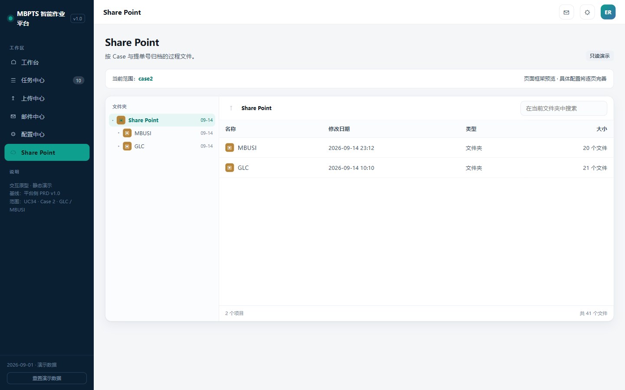
SharePoint 归档
页面元素与交互:
元素 | 内容 | 交互与业务原因
目录树 | <归档根>\<PDC>\MBUSI\<运行周>\<<BL> ETA <YYYY.MM.DD>> 五级(命名规则 R1.3/BR-04) | 与业务线下归档习惯一致(T 盘现状沿用);按 PDC 分工的人直接进自己的仓目录
面包屑 + 「↑」返回 | 当前路径可点击跳级 | 跨周对比时快速切换
目录内搜索 | 当前文件夹内按文件名过滤(支持 BL 号片段) | 票文件夹名含 BL 号,搜号即定位票
文件列表列 | 名称(图标区分文件夹/xlsx/PDF)/修改日期/类型/大小(文件夹显示"N 个文件") | 核对"这票文件齐不齐"(齐套票文件夹应有 4 个文件=归档四件套,见 6.1)
文件抽屉 | 行点击文件→抽屉:所在文件夹/类型/大小/修改时间 + 预览 + 「下载」「复制路径」 | 下载=取证;复制路径=贴给同事/IT 排障
底部统计 | "N 个项目 / 共 N 个文件" | 周归档完整性速查
J8 带参跳入 | URL 携带票文件夹路径 → 自动展开目录树并定位 | 从任务详情一键到归档,闭环取证

异常提示:归档根不可达 → 空态提示联系 ADMIN 检查归档根配置;搜索无结果 → 提示"当前目录内无匹配文件"。

平台能力引用(F-M10)与上传中心(F-M11)
页面 | 截图 | 本线使用方式
提醒中心 | notify.png | MBUSI 任务成功/异常(含漏数挂起、缺件)自动生成站内提醒,点击跳任务详情(J9);不外发邮件
治理运营台 | govern.png | DAG 监控、审计日志、证据总量(WORM);ADMIN/AUDITOR
权限中心 | rbac.png | 四角色只读查询;身份与授权由 Alice 管理
上传中心(F-M11) | dim-tables.png | 漏数补登子表上传(见下)

上传中心 · 漏数补登子表上传(F-M11,支撑支线 E / US-M03 AC4):
元素 | 内容 | 说明
上传表单 | BL 号(必填)+ 时间维度(运行周,必填)+ 子表文件(xlsx,≤20MB) | BRD 异常流程第 2 步的"指定提单+时间维度 Shipping Log 子表"
服务端校验 | 文件格式/模板列结构校验;BL 号与子表内容一致性校验 | 校验失败拒绝并提示原因(7.6.2 文案)
系统处理 | 上传成功→自动存至对应 PDC 目录(<PDC>\MBUSI\<运行周>\)→ toast 引导跳任务详情手动触发重跑(J12) | 子表落盘是手动重跑的数据前提(R3.3)
前置动作(线下) | ①删除 IES 已生成旧预报 ②确认 Shipping Log 已更新至子表 | 线下人工动作,平台仅提供入口与记录,不做线上校验

MBUSI 提醒类型与模板(提醒中心站内提醒;另每周外发一封运行状态报告邮件,见表后说明):
触发事件 | 提醒标题模板 | 接收角色 | 点击行为
缺件挂起(E4001) | "MBUSI 任务待上传:{BL号} 缺少 BL 提单附件" | OPERATOR | 跳任务详情缺件处理区(J9),提醒置已读
漏数挂起(E4004) | "MBUSI 漏数挂起:{BL号} 已收提单但大表未登记" | OPERATOR | 跳任务详情漏数处理区(J9)
识别有差异(G2/E3001) | "MBUSI 任务有差异:{BL号},请核对{N}个字段" | OPERATOR | 跳任务详情,自动定位差异字段
节点失败(E3002/E3003) | "MBUSI 任务失败:{BL号} @ {节点},可检查点续跑" | OPERATOR | 跳任务详情失败节点
周批次完成 | "MBUSI 本周批次完成:共 X 票,待人工 Y 票" | OPERATOR/MANAGER | 跳工作台
大表回写持续失败(E5002) | "大表回写重试中:{BL号} {列}" | ADMIN | 跳治理运营台
导出失败(E4005) | "MBUSI 本周批量未启动:gvShipLog 导出失败" | OPERATOR/MANAGER/ADMIN | 跳工作台(调度信息条变红)

操作:「全部已读」;未读高亮;提醒不产生票级状态变化,仅是 J9 入口。
运行状态周报告邮件(外发,会议 2026-10-21 定版):每周批次完成后外发一封邮件;正文=本周执行摘要(总票数/成功/待人工);附件=AVIS BL status report.xlsx(执行状态+差异回写)+MBUSI-R 漏收差异清单(同邮件两个 Excel 附件或一个 Excel 双 sheet,细节与业务再协商);漏数/缺件/失败票的周知随该邮件合并发出;接收人【待确认:业务分发名单】;发送留痕纳入审计。

节点实现规格(MBUSI 10 节点)
回答"平台怎么实现":每票在平台上的执行被拆解为 10 节点 ×(输入→子步骤→输出→检查点→失败处理),节点间设 3 道闸口。检查点(CP)是"失败续跑/节点级重跑"的落点(R7.3)。

票与任务的创建时机(先约定)
- Task 创建时机 = 收到 BL 邮件即建(收单即建票,P08 修订):节点 1 每收到一票 BL 邮件(按 BL 号去重)即创建 Task+R#1,BL PDF 按 BL 号入平台附件台账(状态 pending);匹配只是状态闸口(G1),不是建票条件——漏数挂起票(邮件已收、当轮大表未登记)Task 已建,状态=待上传(WAIT_INPUT,挂起原因=漏数),在任务中心“待上传”chip 可见可处置(R3.4)。
- 大表登记不建票:节点 2 大表导出登记为批量级数据准备,不触发建票;大表有登记但当轮未收到 BL 邮件的 BL 不建票,由 MBUSI-R 反向核对覆盖(与正向互不触发、无依赖)。
- 节点分级:N1/N2 为批量级,每轮批量执行一次,挂在 BatchRun 上,产物(gvShipLog、登记结果、单票 Excel)对本轮全部票级 Run 共享;N3~N10 为票级,挂在各票 Run 上,严格按 3→10 顺序执行。单票重跑/新建任务不触发 N1/N2(R7.5)。
- 任一节点失败 → Run=FAILED,可从最近检查点续跑;节点级重跑=从指定节点重跑后续链(R7.2)。
- 配置快照(R4.4):模板版本/对应表版本/阈值在 Run 启动时固化。

节点规格表
节点 | 输入 | 子步骤 | 输出 | 检查点 | 失败处理
N1 监控邮件·收单建票【批量】 | 调度触发(BatchId+窗口=上周一至周日);监听规则 R-MBUSI-BL 配置 | 1.1 按标题关键词「CMA CGM - 海运提单(Seaway Bill)可供使用」收取窗口内 BL 邮件(BR-05) → 1.2 BL 号提取(OPEN-M6) → 1.3 BL PDF 按 BL 号入平台附件台账 pending(同 BL 留最新版,R2.3/P23) → 1.4 逐 BL 建 Task+R#1(去重;已存在→E4002 不重复建票) | Task+R#1、附件台账记录、email 证据 | CP1 收单建票完成(断点续收,防重) | 邮件通道异常→按配置重试(指数退避)→本轮批量 FAILED+调度告警;单邮件解析不出 BL 号→记异常转人工,不阻断其他邮件
N2 下载 gvShipLog+筛新增+登记+拆分【批量】 | 调度触发/手动补跑(J14);导出通道配置(D4);大表已登记 BL 清单 | 2.1 读通道配置 → website_export:登录网站→Customer Information > Shipments > MB China→Export to Excel;file_pickup:就位校验(文件名/时间窗,OPEN-M16) → 2.2 解析 16 列(§8.0.4)、原始文件落盘 → 2.3 按 O 列 created∈窗口筛新增 → 2.4 与大表防重(已登记→E4002 跳过) → 2.5 PDC/ETA 校验(缺失→E4003 转人工不建夹) → 2.6 登记大表美线 sheet(列映射 §8.0.4) → 2.7 行集拆分单票 Excel 入 <PDC>\MBUSI\<运行周>\(登记不建票,建票已前移 N1) | GvShipLogRecord 行集、大表登记记录、单票 Excel、table 证据 | CP2 导出落盘+登记完成清单(断点续导续登,防重) | 网站不可达/登录失败/文件未就位→按配置重试→E4005:本轮批量 FAILED+调度告警,不更新大表;大表不可写→E5002 入队重试+告警;单票拆分失败→记异常,不阻断其他票
N3 G1 匹配+取回 BL PDF | 本票 BL 号;附件台账;大表已登记 BL 清单 | 3.1 G1 匹配闸口:邮件 BL 号与大表已登记 BL 精确匹配(BR-06) → 3.2 匹配成功:从附件台账取回本票 BL PDF、重命名 BL_<BL号>.pdf 入票文件夹,台账 pending→processed | BL PDF、email/台账证据 | CP3 BL PDF 入票文件夹 | 未匹配(漏数)→E4004:任务置 WAIT_INPUT-漏数挂起,不删不处理、台账保持 pending、进异常反馈;补登(created 更新,不回溯)后下轮捕获从 N3 续跑,或任务详情手动确认续跑(R3);大表有登记但邮件未到→不建票(MBUSI-R 反向核对覆盖)
N4 填 Shipping Log 基础字段 | 本票 gvShipLog 行集;模板快照(R4.4) | 4.1 按 §8.0.2 映射填前 5 列(AVIS/Shipping Log No.~Seal Number;箱级展开) → 4.2 VOL/Load 留空待回填 → 4.3 存入票文件夹 | Shipping Log(待回填版)、table 证据 | CP4 基础字段已填 | 模板版本与流程不兼容→E2002 转配置中心;gvShipLog 必填列空→记异常转人工
N5 OCR 识别 | CP4 放行的 BL PDF;OCR Schema(cma_cgm_bl) | 5.1 OCR 集装箱明细+预报要素(F-05/F-06/F-08~F-14,箱级展开) → 5.2 置信度评估与质量分级 | FieldResult×箱级行(来源/置信度/质量等级/原文定位)、ocr 证据 | CP5 OCR 原始结果落盘 | OCR 服务异常→重试→FAILED;任一字段置信度<阈值(建议 0.85,OPEN-M22)→ Run=DIFF_PENDING,停在 G2 待人工,不进 N6
N6 填 BL 模板+回填 Shipping Log+归档 | FieldResult(N5 通过或人工修正后);gvShipLog 行集;模板快照 | 6.1 按 §8.0.3 填 BL 模板 9 列 → 6.2 VOL/Load 回填 Shipping Log(来源优先级 OPEN-M10:建议以已校验 BL Excel 为准) → 6.3 必填校验(FR-03) → 6.4 两模板存票文件夹 → 6.5 归档四件套至 SharePoint(BL 导入模板 / Shipping Log / 单票 Excel / 邮件 BL PDF) | BL 模板 xlsx、Shipping Log(完整版)、归档文件包 | CP6 两模板齐备+归档完成 | 必填缺失→E4001 挂起转人工(不上传不完整模板);模板版本不兼容→E2002;归档根不可达→入队重试+告警(不阻断后续 IES 导入)
N7 导入 Shipping Log(IES) | 两模板;IES 会话 | 7.1 进口管理-发票信息按 BOL(F-07)查询 → 7.2 批量导入 Shipping Log → 7.3 G3 等绿灯 → 7.4 绿灯后上传(R5.1) | IES 导入结果、screen 证据、绿灯记录 | CP7 绿灯通过(续跑从此后) | 红灯/必填校验不过→FAILED 转人工(不臆改);IES 超时→E3002 检查点续跑
N8 生成预报(IES) | N7 完成 | 8.1 全选发票 → 8.2 点击生成预报 → 8.3 填预报信息(来源提单;港口经 IES Port 对应表转换) | 预报、screen 证据 | CP8 预报已生成(此后整单重跑=对外动作,3.1#1) | 港口对应表未命中→记异常转人工(不自动放行);IES 失败→E3002 检查点续跑
N9 导入 BL 模板+差异捕获(IES) | N8 完成;BL 模板 | 9.1 进口预报按提单号查询→修改 → 9.2 集装箱信息导入 BL Excel → 9.3 差异弹窗完整捕获→回写 BL different(不阻断,R5.2);无差异→生成台账成功 → 9.4 回写台账状态列 | 预报+台账(无差异)/差异记录+弹窗截图 | CP9 导入与差异捕获完成(台账生成=3.1#1 对外动作) | 弹窗无法解析→截图存证+E3003,FAILED 转人工;其他 IES 失败→E3002 检查点续跑
N10 上传 BL PDF+回写 | N9 完成;票文件夹 BL PDF | 10.1 IES 上传 BL PDF(选择文件类别,类别 OPEN-M14)→ 全部传完保存(R5.3)(保存=3.1#2 对外动作) → 10.2 回写状态报告完成列 → 10.3 台账 pending→processed(归档四件套已前移 N6);有差异记录时终态置 DIFF_PENDING,否则 SUCCEEDED | 上传回执、回写完成、file 证据 | CP10 上传保存完成 | 上传失败→E3002 检查点续跑;回写失败→E5002 入队重试(归档失败处理随归档前移 N6)

节点间闸口(3 道)
闸口 | 位置 | 判断 | 不放行后果
G1 匹配闸口 | N3 内 | 提单 BL 号与大表已登记 BL 精确匹配(BR-06) | 未匹配 → Run=WAIT_INPUT(漏数挂起),任务详情漏数处理区人工处置(R3.4);补登捕获后从 N3 续跑
G2 质量闸口 | N5→N6 | 全部字段置信度≥阈值(建议 0.85,OPEN-M22) | Run=DIFF_PENDING,OPERATOR 修正后节点级重跑(从 N5/N6)
G3 绿灯闸口 | N7 内 | IES 批量导入绿灯(R5.1) | 不上传;FAILED 转人工

性能与数据量级预期(MBUSI)
本节回答"每个功能在多大数据量下、多快算达标"。分两层:7.5.1 业务量级假设(标【假设】,最终以 OPEN-M8 业务确认为准,确认后只改假设不改设计)与 7.5.2~7.5.4 设计容量与性能预算(开发/测试验收按此执行,按峰值假设设计)。

业务数据量级基线(设计输入假设)
对象 | 单票量级 | 周量级【假设】 | 年累计【假设】 | 依据
MBUSI 票(BL 号) | — | 50 票/周,峰值 150 票/周【待确认 OPEN-M8】 | ~2,600 票(峰值 ~7,800) | 美线周航班经验值,待业务给实际量级
收单邮件 | 1 封/票(CMA CGM 提单,同 BL 重复保留最新版) | ~50~150 封 | ~7,800 封 | R2.1 单规则
暂存附件 | 1 个 PDF/票(CMA CGM BL,4~10 页) | ~150 个文件,~1,500 页 | — | 提单常规页数经验值
OCR 识别页数 | ~10 页/票 | ~1,500 页(峰值 ~4,500 页) | — | 同上
单票 Excel 行数 | 行数=箱数(一 BL 多箱多行) | ~数百行 | — | BR-03 行集
识别字段(FieldResult) | 15 字段/票(箱明细字段按箱展开) | ~2,250 条 | ~12 万条 | 8.0.1
大表回写 | 最多 4 类写入点×次数/票(R6 矩阵) | ~600 次写入 | ~3.1 万次 | R6
归档存储 | 5~15 MB/票(含原件+两模板+单票 Excel+证据) | ~1 GB/周 | ~50 GB/年 | 票据 PDF 体积经验值
站内提醒 | 1~3 条/票 | ~450 条 | ~23,000 条 | 7.3.7 提醒模板
任务中心列表 | — | — | 年 ~8 千行(含历史),三年 ~2.5 万行 | 列表分页设计前提

页面性能预期(验收口径)
页面/操作 | 性能指标 | 数据规模前提
工作台统计卡加载 | ≤2s | 单线年累计 8 千票
工作台「立即补跑」触发响应 | 确认后 ≤1s 返回受理(toast 计数异步刷新) | 触发为异步受理,不等批次跑完
任务中心列表(含 6 项筛选+搜索) | 首屏 ≤2s,翻页 ≤1s | 8 千行,20 条/页;BL 号归一搜索走索引
任务中心导出 CSV | ≤8 千行 ≤30s;超限转异步生成+提醒下载 | 仅 MANAGER,当前筛选生效
任务详情加载(Run/节点/字段/证据清单) | ≤3s | 单票字段 ≤数百行(箱级展开),证据 ≤50 条
PDF 原文预览(单页渲染/「定位」跳转) | ≤2s/页 | 大文件不整本加载,分页拉取
字段修正保存(留痕) | ≤1s | 行级写
补传文件上传 | ≤20MB 文件 ≤30s 完成校验(含 BL 号一致性解析) | 逐槽位
规则 dry-run | ≤10s/样本邮件 | 单封真实匹配
配置中心模板上传/对应表保存 | ≤10s / ≤2s | ≤20MB / 对应表 ≤1,000 行

节点单票耗时预算与周批量预算(验收口径)
约束:周批量总时长 <2 小时(第十部分非功能需求)。下表按峰值 150 票测算,这是 D1(IES 交互方式)选型的量化依据。
节点 | 单票耗时预算 | 说明
N1 收单建票+N2 导出登记拆分(批量) | 全量 ≤20 分钟(非按票) | 1 次网站导出 + 全量筛选/登记/拆分
N4/N6 写两模板 | ≤10 秒/票 | 纯计算
N3 G1 匹配+取回附件 | ≤30 秒/票 | ~150 封邮件扫描归并(批量摊销)
N5 OCR 识别 | ≤1 分钟/票 | ~10 页/票;OCR 服务可横向扩容,不构成瓶颈
N7 导入 Shipping Log(IES) | 3~5 分钟/票(UI 自动化口径) | 查 BOL→批量导入→等绿灯
N8 生成预报(IES) | 1~2 分钟/票 | 全选发票+填预报信息
N9 导入 BL(IES) | 2~4 分钟/票 | 集装箱导入+差异弹窗捕获
N10 上传+归档+回写 | 1~2 分钟/票 | 附件上传+归档写入+回写队列

批量时长测算(峰值 150 票):
执行方式 | IES 段(N7+N8+N9+N10)总耗时 | 结论
串行(1 会话) | 150 票 × 7~13 分钟 ≈ 17.5~32.5 小时 | ❌ 远超 2 小时,不可行
并行 4 会话 | ≈ 4.4~8.1 小时 | ❌ 仍不可行
并行 8 会话 | ≈ 2.2~4.1 小时 | ❌ 不达标
IES 接口通道(批量 API) | 预计分钟级~1 小时内 | ✅ 唯一可达标路径

结论(写入 D1 决策要求,与 GLC 同口径):在峰值假设下,UI 自动化(RPA)无论并行度如何都无法满足 <2 小时预算,D1 概要设计必须优先评估 IES 接口通道;若最终业务量确认远低于峰值(如 ≤15 票/周),RPA+4 并行可作为过渡方案。此测算随 OPEN-M8 确认后更新。

超限与降级策略
场景 | 策略
周票量超峰值假设 | 调度按票切片执行+进度可视(任务中心"执行中"计数);不阻断,仅告警提示评估扩容
OCR 服务排队 | N5 入队,节点面板显示"排队中";OCR worker 水平扩展
列表/导出超阈值 | 列表强制分页(不分页接口禁出全量);导出 >8 千行转异步
归档存储增长 | 每年 ~50 GB;归档根容量监控纳入治理运营台,超 80% 告警 ADMIN
IES 会话失效/限流 | N7~N10 检查点挂起重试(E3002),并发会话数做配置项,不超 IES 允许上限【待确认:IES 并发会话上限,并入 D1】
网站导出通道不可用 | file_pickup 兜底(D4);E4005 告警后业务放指定位置,手动补跑(J14)恢复

7.6 页面设计通用规格(全部页面适用)
各页特有设计见 7.3.x;本节为横向统一规格,页面引用不重复描述。目标:开发仅凭本节+7.3.x 即可实现,无需猜测控件行为与文案。

表单控件规格
(a) 新建任务弹窗(任务中心「新建任务」):
字段 | 控件 | 默认值/占位符 | 校验时机 | 校验规则与错误文案 | 字段联动
线路 | 下拉 | 默认 MBUSI(本线文档口径) | 提交时 | 必选 | 决定 caseId 与后续流程
BL 号 | 输入框 | 占位:"输入提单号(Booking Number)" | 失焦即查:归一(OPEN-M6)+存在性预检+大表登记状态预检 | 格式【OPEN-M11】;已存在→即时黄条"BL 号 {no} 已存在任务,[点击跳转]"(E4002);大表未登记→黄条"大表未登记该 BL,将按漏数挂起流程处理" | 归一后作为去重键
BL 文件 | 上传槽(可选) | 占位:"BL PDF,≤20MB;不传则自动关联暂存已有附件" | 选择即校验 | 仅 PDF ≤20MB;不符→槽位红字 | 不传且暂存无附件→建票即挂待上传-缺件
提交按钮 | 主按钮 | "创建并执行" | — | 提交中禁用+loading(防重) | 成功→建 Task+R#1 从 N3 起跑,跳详情(J13)

(b) 补传弹窗(任务详情「补传文件」,缺件票):BL PDF 单槽位,槽位标题=角色+期望文件名规则(取命中 MailRule 附件角色正则);选择即校验类型/大小;「确认补传」提交时做 BL 号一致性解析,不符→槽位红字"文件 BL 号与本票不符";提交成功后从 N3(G1 匹配复核)自动续跑。提交中按钮禁用防重。
(c) 批量重跑确认弹窗(任务中心):清单列=任务号/当前状态/可重跑性标注(可重跑/跳过-执行中/需主管-已发生对外动作);行可移除;「确认重跑」仅在剩余 ≥1 张可重跑票时激活;提交中禁用;结果 toast 见 7.6.2。
(d) 整单重跑确认弹窗(任务详情,已发生 3.1 对外动作):逐项列出已发生对外动作(动作/发生节点/时间)+后果说明;须勾选"已知悉上述后果"才激活「确认重跑」;仅 MANAGER 可见此按钮(R7.4)。
(e) 标记无效弹窗(任务详情):原因下拉(重复到邮/业务取消/测试数据/其他);选"其他"时备注必填;提交时校验,成功 toast"任务已关闭"。
(f) 漏数确认续跑阻断提示(任务详情):「确认续跑」复核大表未登记时,弹阻断提示"大表未登记该 BL,请先在线下大表补登;补登后下轮调度将自动捕获,或补登完成后再点此按钮"。
(g) 规则编辑器:三段式字段定义见 7.3.4;控件补充:附件要求为行内可增删表格;正则字段失焦即时校验并红字定位;dry-run 样本选择器=下拉(最近 50 封样本邮件);保存按钮提交中禁用。
(h) 上传中心补登子表表单(上传中心):字段=BL 号(必填,失焦归一+查暂存/任务存在性)/ 时间维度-运行周(必填,下拉最近 8 周)/ 子表文件(xlsx ≤20MB,选择即校验);提交时服务端校验模板列结构与 BL 号一致性;成功 toast"子表已上传并存入 {PDC} 目录,请前往任务详情触发重跑"+跳转链接(J12)。

全局文案规格表
术语约束(全平台统一,禁止混用):重跑=生成 R#N+1(整单/节点);续跑=从检查点继续;补跑=手动触发整个批次(工作台);补传=缺件时上传附件。
场景 | 标准文案
批量重跑结果 | "已重跑 X 票 / 跳过 Y 票(执行中)"
补传成功 | "补传成功,已自动续跑"
修正保存 | "修正已留痕,需重跑后生效"
确认继续等待(缺件) | "已记录,下轮调度将继续尝试匹配提单邮件"
漏数继续等待 | "已记录,补登后下轮调度将自动捕获续跑"
漏数确认续跑成功 | "已确认,开始续跑"
漏数确认续跑阻断 | "大表未登记该 BL,请先补登"
标记无效 | "任务已关闭"
人工设置为成功 | "已人工设置为成功，任务关闭（留痕可查）"
手动补跑触发 | "已触发:新增 X 票 / 跳过 Y 票(重复)"
补登子表上传成功 | "子表已上传并存入 {PDC} 目录,请前往任务详情触发重跑"
任务中心空态 | "本周暂无 MBUSI 任务,可前往工作台手动补跑"
筛选无结果 | "无匹配任务,试试清除筛选"
权限不足 | "当前角色无权执行此操作"(E5001)
通用错误 toast 格式 | "{错误码} {一句话原因}"(技术细节折叠)
重跑类确认弹窗标题 | 整单="确认整单重跑(将生成 R#{N+1})";节点="确认从 {节点} 续跑"

权限 × 状态 × 操作总矩阵
前端按矩阵渲染按钮,后端按矩阵做接口级鉴权(越权一律 E5001+审计)。状态前提列=按钮可见的任务状态条件。
操作 | OPERATOR | MANAGER | ADMIN | AUDITOR | 状态前提
查看(工作台/列表/详情/归档/规则/配置) | ✓ | ✓ | ✓ | ✓ 只读 | 任意
字段修正(留痕) | ✓ | — | — | — | 仅 DIFF_PENDING + 当前生效 Run
补传/确认等待/标记无效(缺件) | ✓ | ✓ | — | — | 仅 WAIT_INPUT-缺件
漏数确认续跑/继续等待/标记无效 | ✓ | ✓ | — | — | 仅 WAIT_INPUT-漏数
撤销标记无效 | — | ✓【OPEN-M13】 | — | — | 已关闭
检查点续跑 | ✓ | ✓ | — | — | 仅 FAILED
整单重跑(安全) | ✓ | ✓ | — | — | 非执行中且未发生 3.1 动作
整单重跑(对外动作后) | — | ✓ | — | — | 已发生 3.1(含 SUCCEEDED)
批量重跑 | ✓(对外票自动剔除) | ✓ | — | — | 逐行校验
人工设置为成功 | ✓ | ✓ | — | — | 失败/有差异(线下已处理);必填原因+二次确认+留痕
新建任务 | ✓ | ✓ | — | — | —
手动补跑(工作台) | ✓【OPEN-M18】 | ✓ | — | — | —
上传补登子表(上传中心) | ✓ | ✓ | — | — | —
导出列表 | — | ✓ | — | — | —
规则编辑/启停/dry-run | — | — | ✓ | — | —
模板/对应表/调度/导出通道维护 | — | — | ✓ | — | —
执行中任务的任何写操作 | — | — | — | — | 执行中=只读

数据展示规范
项 | 规范
日期时间 | 页面展示 YYYY.MM.DD HH:mm;CSV 导出一律 `YYYY-MM-DD`
数字 | 体积 m³ 保留 3 位小数、重量 KG 保留 1 位;千分位不额外加逗号
BL 号 | 一律展示全号(Booking Number 原样);搜索框接受模糊输入,按归一规则处理(去空格/大小写,OPEN-M6)
空值 | 一律显示 "--"(不显示 null/undefined/空白)
超长文本 | 异常摘要等列 ≤30 字截断 + tooltip 全文
状态色 | 执行中=蓝 / 待上传=橙 / 有差异=金 / 失败=红 / 已完成=绿(全局一致)
质量等级 | 高=无色 / 中=蓝 tag / 低=金色高亮(与差异定位色一致)
挂起原因 tag | 缺件=橙 outlined / 漏数=橙 filled(待上传态内区分)

边界与并发场景
场景 | 系统行为
按钮防重 | 所有提交类按钮点击后即禁用+loading 至响应返回;后端幂等(重跑/补传/修正重复提交返回首次处理结果,不生成重复 Run/记录)
并发修正同一字段 | 提交时校验该字段当前生效版本;若已被他人修正→阻断并提示"该字段已被 {人} 于 {时间} 修正,请刷新查看最新值"【策略待确认 OPEN-M20,建议版本校验】
补传与邮件到达竞争 | 同 BL 匹配/归并按 BL 号加锁;若人工补传时该件恰已到邮→提示"该附件已到邮,无需补传",以先入库者为准
漏数补登与调度捕获竞争 | 手动「确认续跑」与下轮调度自动捕获幂等:先到者触发续跑,后到者因"执行中"跳过(6.2.1 关键点 #5),不产生重复 Run
Session 过期 | 弹登录提示;未提交的表单内容前端本地缓存,重新登录后回填
列表状态过期 | 任务中心执行中票行每 30s 轮询刷新;其余操作后即时刷新
IES 会话中断 | 用户侧可见=任务 FAILED(E3002)+失败节点红标,走检查点续跑
大 PDF 预览 | >20 页文件分页拉取,「定位」跳转只渲染目标页,不整本加载

数据需求

字段级设计

识别字段
容器类字段(F-08~F-13)为箱级行结构(一 BL 多箱多行,行数=gvShipLog 该 BL 行集行数)。
# | 字段 | 类型 | 必填 | 来源 | 可编辑 | 取值/校验 | 影响
F-01 | Booking No.(BL 号) | 文本 | 是 | gvShipLog D 列“Booking Number” | ✓ | 非空;归一规则(去空格/前缀)【待确认】 | Task 编号 T-BL号、暂存归并、去重、文件夹命名 <BL> ETA …
F-02 | Shipping Log No. | 文本 | 是 | gvShipLog A 列“ Ship Log File ID” | ✓ | 非空 | 两模板填写、大表登记
F-03 | PDC | 文本 | 是 | gvShipLog G 列“PDC” | ✓ | 非空 | 归档路径 <PDC>\MBUSI\…;缺失→E4003 不建夹转人工
F-04 | ETA | 日期 | 是 | gvShipLog H 列“ETA” | ✓ | 日期;展示 YYYY.MM.DD | 文件夹命名;缺失→E4003 转人工
F-05 | Departure Port | 文本 | 是 | gvShipLog E 列“Departure Port” | ✓ | 英文港口名 | 预报内容
F-06 | Arrival Port | 文本 | 是 | gvShipLog F 列“Arrival Port” | ✓ | 英文港口名 | 预报内容、大表登记
F-07 | BOL(发票查询号) | 文本 | 是 | gvShipLog M 列“BOL” | ✗ | 非空 | 节点 7 发票查询
F-08 | Container No. | 文本 | 是 | gvShipLog J 列 “Container” | ✓ | 箱号格式(4 字母+7 位) | 两张模板填写、IES 导入
F-09 | Container Type | 文本 | 是 | gvShipLog K 列“Container Type” | ✓ | 单位由 " 改 ' | 模板填写
F-10 | Seal No. | 文本 | 是 | 提单中的MARKS AND NUMBERS（16） | ✓ | 非空 | 模板填写
F-11 | Seal Number | 文本 | 是 | gvShipLog L 列“Seal Number” | ✓ | 非空 | 模板填写
F-12 | Package Qty | 数值 | 是 | gvShipLog N 列 “Package Qty”/ BL PDF中的NO.of PKGS.(17) | ✓ | ≥1 整数 | BL 模板填写
F-13 | Container VOL (m³) | 数值 | 是 | 提单的MEASUREMENT（20）字段 | ✓ | ≥0 数值 | 两模板填写;回填 Shipping Log
F-14 | Container Load (KG) | 数值 | 是 | 提单GROSS WEIGHT（19）字段 | ✓ | ≥0 数值 | 同 F-13
F-15 | 船名/航次(Vessel/Voyage) | 文本 | 否 | BL PDF的VSSEL(10) | ✓ | 非空 | 预报内容的“Flight NO./Vessels NO.”
F-16 | created(创建日期) | 日期 | 是 | gvShipLog O 列“Created” | ✗ | 日期 | 数据窗口筛选;漏数续跑触发

字段间依赖关系:
- F-01 是全链主键:暂存归并、大表防重、Task 编号、文件夹命名均以其归一值为准。
- F-03/F-04 → 归档路径与文件夹命名;任一缺失 → E4003 不建不明确文件夹,转人工。
- F-08 为箱级行键:F-08~F-14 按箱成行;行数 = gvShipLog 该 BL 行集行数。
- F-13/F-14 依赖节点顺序:必须先完成 BL 模板填写(节点 6 前半)才能回填 Shipping Log(节点 6 后半)——节点 3"VOL/Load 待 BL 回填"留口即因此。
- F-05/F-06 → IES Port 对应表转换;未命中 → 异常记录转人工(不自动放行)。
- F-16 只用于窗口判定与漏数捕获,不进入任何模板。

Shipping Log 导入模板(7 列)字段映射
模板列 | 取值来源 | 说明
AVIS/Shipping Log No. | gvShipLog D 列“Booking Number” | 票标识(美线无 AVIS,取 Shipping Log No.)【待确认 OPEN-M12】
MBZ/BOL | gvShipLog M列BOL | 发票查询号或提单号(IES 匹配键)
Container No. | gvShipLog J 列 “Container” | 箱级行
Container Type | gvShipLog K 列“Container Type” | 单位 '
Seal Number | gvShipLog L 列“Seal Number”
Container VOL (m³) | 提单的MEASUREMENT（20）字段 | 自 BL 回填(BR-08)
Container Load (KG) | 提单GROSS WEIGHT（19）字段 | 自 BL 回填(BR-08)

BL 导入模板(9 列)字段映射
模板列 | 取值来源 | 说明
No. | 序号(系统生成) | 行号
Shipping log No./AVIS No. | PDF BL中的DOCUMENT NO（5）
HAWB/BL No. | PDF BL中的DOCUMENT NO（5）
Container No. | PDF BL中的MARKS AND NUMBERS(16)
Container Type | PDF BL中的DESCRIPTION OF GOODS（18），显示为“4x40HC CONTAINERS” | 单位 '
Seal No. | 提单中的MARKS AND NUMBERS（16）
Package Qty | BL PDF中的NO.of PKGS.(17)
Container Load (KG) | 提单GROSS WEIGHT（19）字段
Container VOL (m³) | 提单的MEASUREMENT（20）字段

回写时机矩阵
回写时机矩阵(平台台账为主,双写大表):
列 | 内容 | 写入节点 | 写入值来源 | 失败处理
BL different | IES 集装箱导入差异明细 | 节点 9 差异弹窗捕获后(回写后继续,P01) | 弹窗字段级明细 | E5002 入队重试+告警
台账生成状态列 | 台账生成成功/有差异 | 节点 9 完成 | 节点结果 | 同上
异常反馈列 | 异常描述(如"收到提单但大表未登记""PDC/ETA 缺失") | 任意节点异常时 | 异常描述 | 同上
新增登记行 | 见上"登记映射" | 节点 2 | gvShipLog 行集 | 同上

任务中心列表字段
列 | 类型 | 来源 | 业务原因 | 影响
任务编号(T-BL号) | 文本 | 系统生成 | 票的唯一锚点,沟通与检索口径 | 点击进详情
case | 枚举 | Task.caseId | GLC/MBUSI 多线共存时的区分 | 筛选
触发来源 | 枚举 | Task | 区分 定时调度/手动创建/手动触发,用于自动化率统计口径 | 筛选、KPI
状态(当前执行) | 枚举 | 最新 Run 状态映射 | 异常分拣核心,决定该票要不要人管 | chip 筛选、统计卡
挂起原因 | 枚举 | Run/异常记录 | 区分 缺件(等 BL 邮件)/ 漏数挂起(等大表补登),两条支线处置动作不同 | 待上传 chip 内二级区分
执行次数 | 数值 | Task.RunCount | 识别"反复失败的票"(≥3 次需重点关注) | 排序参考
最近执行开始 | 时间 | 最新 Run | 判断处理时效 | 排序
当前环节 | 文本 | 最新 Run 当前节点 | 不进详情即可定位票卡在哪 | 展示

数据模型(逻辑模型,MBUSI 相关实体)
实体 | 说明 | 关键字段
MailRule 邮件规则 | R-MBUSI-BL | id、监听邮箱、发件人白名单、主题关键词、附件区间、附件角色[]、绑定流程、去重键、优先级、启停
AttachmentLedger 附件台账 | 暂存登记(key=BL号) | BL 号(归一)、角色(bl/shipping_log)、文件名、来源邮件、接收时间、状态(pending/processed)、版本(同 BL 留最新,接收时间判定)
StagingFile 暂存文件 | 暂存库引用 | BL 号、类型、路径、hash
GvShipLogRecord 大表记录 | gvShipLog 行(含行集归并) | Booking Number(BL 号)、created、PDC、ETA、行数据原文、登记状态
Task 任务 | 业务单据(票粒度=BL 号,含漏数挂起票) | 任务号(T-BL号)、caseId(case-2-mbusi)、BL/HAWB、触发来源、当前状态、当前 Run 号、挂起原因(缺件/漏数)
Run 执行实例 | 一次执行(不可变) | Run 号、起因、状态、起止、耗时、携带修正版本、配置快照版本
NodeExecution 节点执行 | MBUSI 10 节点轨迹(节点 1-2 批量级) | Run id、节点序号/名称、级别(批量/票)、状态、起止、输出摘要
FieldResult 字段结果 | 识别+修正(F-01~F-15,容器字段箱级行) | 字段名、原值、来源(OCR/规则/gvShipLog)、置信度、质量等级、修正值/人/时间、原文定位
Evidence 证据 | WORM 留痕 | 类型/子类型、路径、hash、Run/节点关联
ConfigTemplate 模板配置 | Shipping Log/BL 模板 | 配置项、当前文件、版本、状态、列定义
RefTable 对应表 | IES Port | 英文港口名、IES 港口名称、备注、版本
WritebackRecord 回写记录 | 大表双写(登记+回写,覆盖写) | BL 号、列、值、时间、结果
BatchRun 批量运行 | 每轮调度(批量级节点载体) | BatchId、数据窗口、导出通道、起止、结果摘要

数据流转时序图

错误码
错误码 | 含义 | 触发入口 | 页面文案(建议)
E1001 | 规则校验失败(正则/附件角色缺失),阻断保存 | 规则编辑器保存 | "规则校验未通过:{错误段}-{原因},请修正后保存"
E1002 | dry-run 样本邮件不可用 | 规则编辑器 dry-run | "样本邮件不可用,请先配置样本"
E2001 | 模板上传校验失败(扩展名/>20MB) | 配置中心上传 | "模板校验失败:仅支持 xlsx 且 ≤20MB"
E2002 | 模板版本与流程不兼容 | 配置中心上传 | "模板版本与当前流程不兼容,请回退至 v{N}"
E3001 | IES 导入差异(弹窗),已捕获回写 BL different,流程继续(不生成台账,任务终态"有差异")(P01 改写) | 节点 9 | "IES 差异已记录并回写 BL different;本票未生成台账,流程已继续,请线下核对后修正重跑"
E3002 | IES 上传失败/超时,支持检查点重试 | 节点 7/9/10 | "IES 交互失败:{节点},可检查点续跑;已自动告警"
E3003 | 差异弹窗无法解析,截图存证转人工(承接原 E3001 的转人工场景) | 节点 9 | "差异弹窗解析失败,已存证并转人工处理"(任务置失败)
E4001 | 暂存缺件(缺 BL PDF/必填缺失),任务挂起 WAIT_INPUT | 节点 4/6 | "等待 BL 提单邮件/必填字段缺失,已挂起;可补传或继续等待"
E4002 | 重复 BL(去重命中),跳过并记录 | 节点 2/新建任务 | "BL 号已存在,已跳过{并跳转到已有任务}"
E4003 | PDC/ETA 缺失,不建不明确文件夹,转人工 | 节点 2 | "PDC/ETA 缺失,未创建归档目录,请补全后重跑"
E4004 | 美表漏数(邮件有 PDF 但大表无登记),挂起 pending 待补登 | 节点 3(G1 匹配) | "已收提单但大表未登记,漏数挂起;补登后下轮自动续跑,或确认续跑"
E4005 | gvShipLog 导出失败/未就位,不更新大表,重试后升级告警 | 节点 2 | "大表导出失败(通道:{website_export/file_pickup}),本轮批量未启动,已告警"
E5001 | 权限不足,拒绝 + 审计 | 全局 | "当前角色无此操作权限"
E5002 | 大表回写失败,入队重试 + 告警 | 回写通道 | "大表回写失败,已入队自动重试"

平台能力分析
需求 | 所需平台能力
每周定时触发 | 调度器(cron 可配置)
Central Warehouse 网站导出 | 导出通道(UI 自动化/文件拾取双模式,P18)
公邮监听 | 邮件规则引擎
附件暂存与跨周归并 | 暂存库+附件台账
BL PDF 字段识别 | OCR+字段 Schema
BL 号提取(暂存归并键) | 文件名正则/PDF 内容提取
IES+ 交互 | RPA/UI 自动化或接口通道
大表登记与回写 | 回写通道+队列重试
文件归档 | SharePoint/T 盘写入
证据留痕 | WORM 存储+hash
身份与权限 | RBAC 四角色
站内提醒 | 提醒中心
状态邮件外发(周报告,合并执行+检查差异清单) | 邮件外发通道(SMTP/公邮发送,接收名单配置化,发送留痕)
状态机与重跑 | Task/Run/检查点
配置版本快照 | 配置中心版本化

非功能性需求
类别 | 指标 | 要求
性能 | 周批量时长 | MBUSI 线批量 <2 小时(建议值,含双线合计口径;量级依据 OPEN-M8)
性能 | 页面响应 | 首屏 <2s;任务列表万级分页流畅
可靠性 | 续跑 | 失败票检查点续跑;漏数票 pending 多轮保留;重跑去重 100%;调度失败告警
安全 | 凭证 | 安全存储,不出现于日志(FR-06);网站导出账号凭证同口径
安全 | 权限/审计 | RBAC 四角色;全操作审计;证据 WORM
兼容性 | 浏览器 | Chrome / Edge 主流版本(PC Web)
可配置 | 配置化 | 调度时间、邮箱、路径、重试、等待时间、模板、对应表、导出通道均不硬编码(FR-01)
可审计 | 留痕 | 每票保留源文件、输出、时间戳、状态、错误详情(FR-04)

约束与假设
约束 | 说明
触发口径 | 每周一(默认 09:00 可配置,OPEN-M9),数据窗口固定为上周一至周日
匹配前置 | 船公司 BL 必须匹配大表已登记 BL 号后方可处理(BR-06)
漏数处理边界 | 未匹配 BL 的业务解决(补登、删旧预报)为线下人工动作,平台提供 pending 挂起 + 漏数处理区 + 续跑通道
大表双写 | 平台台账为主,必须同步回写 AVIS BL status report 美线 sheet(覆盖写)
检索窗口(会议 2026-10-21 定版) | 缺件补获与 MBUSI-R 反向核对的邮件检索范围=执行时点前推 30 天(可配置);超出窗口仍未到邮件的票将持续失败/挂起,业务已知悉并认可;MBUSI-R 比对窗口默认 T-3~T-1(可配置,告警过多可调)
IES+ 实现 | 交互方式不限定,绿灯校验与差异弹窗捕获为硬性能力要求
网站导出 | 导出通道配置化(website_export/file_pickup),双模式同口径异常(E4005)
BRD 基线 | BRD 需求与原始逐步截图流程共同构成实施基线,任何部分均不得删除(BRD §文档原则)

假设 | 说明
网站权限 | Central Warehouse 网站导出权限可用;若涉及权限问题,业务下载报告放到指定 T 盘/SharePoint 位置(BRD §13)
邮件转发 | 业务配置 CMA CGM 提单邮件自动 Forward 至平台公邮,平台仅按标题搜索
大表可写 | AVIS BL status report 具备平台回写通道
身份体系 | Alice 提供四角色授权与数据范围

风险

风险
编号 | 风险 | 等级 | 应对
RSK-M1 | 美表漏数补登不回溯,漏数票滞留 | 中 | 台账 pending + 挂起 Task + 下轮 created 捕获续跑(R3)+ 每轮异常可见 + 手动确认续跑
RSK-M2 | gvShipLog 网站导出权限/版式变更 | 中 | file_pickup 指定位置读取兜底(P18);导出失败告警(E4005)
RSK-M3 | CMA CGM 提单 PDF 版式变更导致字段提取失败 | 高 | 置信度分级 + 低置信强制人工修正 + 模板化 OCR Schema
RSK-M4 | IES+ 页面/模板变更导致导入失败 | 中 | 模板版本化 + 检查点续跑 + 失败告警
RSK-M5 | 归档根迁移(T 盘→SharePoint)中断 | 低 | 配置切换 + 历史目录保持可读
RSK-M6 | 差异票"不阻断继续上传"后业务未线下核对,IES 侧长期无台账 | 中 | 任务终态"有差异"进入待人工处理聚合;每轮提醒可见;线下核对后修正重跑闭环(US-M06)

IES港口英文对照表

